**TRƯỜNG ĐẠI HỌC GIAO THÔNG VẬN TẢI**

**KHOA CÔNG NGHỆ THÔNG TIN**

----o0o----



**BÁO CÁO BÀI TẬP**

**HỌC PHẦN: PHÂN TÍCH THIẾT KẾ YÊU CẦU**

**ĐỀ TÀI:**

**QUẢN LÝ HỌC VIÊN TẠI TRUNG TÂM TIẾNG ANH**

***Giảng viên hướng dẫn:***

***TS. Nguyễn Đức Dư***

***Sinh viên thực hiện – Nhóm 12:***

***Hồ Việt Tùng – 231230949***

***Phạm Minh Tuấn – 231230946***

***Nguyễn Văn Tú – 231230941***

***Nguyễn Thái Duy – 231210730***

***Trần Tiến Sơn – 231210892***

***Lớp:***

***Công nghệ thông tin 2 – K64***

*Hà Nội, Tháng 12 Năm 2025*

# LỜI CẢM ƠN

Nhóm thực hiện xin gửi lời cảm ơn tới thầy Nguyễn Đức Dư đã hướng dẫn, cung cấp những kiến thức chuyên môn quý giá và đưa ra những góp ý quan trọng trong suốt quá trình thực hiện báo cáo này.

Đồng thời, nhóm xin gửi lời cảm ơn tới các đơn vị Trung tâm Anh Ngữ IAchieve, Candy English và SmartTalk English đã tạo điều kiện thuận lợi và những hỗ trợ cần thiết để nhóm có được những thông tin quan trọng giúp hoàn thành báo cáo.

Trong quá trình thực hiện, tuy đã cố gắng hết sức, nhưng do kiến thức và thời gian có hạn, báo cáo của nhóm thực hiện không thể tránh khỏi những thiếu sót. Chúng em rất mong nhận được những ý kiến đóng góp quý báu từ thầy để đề tài được hoàn thiện và có thể phát triển tốt hơn trong tương lai.

Nhóm thực hiện xin chân thành cảm ơn!

MỤC LỤC

DANH MỤC TỪ VIẾT TẮT VÀ THUẬT NGỮ 5

DANH MỤC BẢNG 7

DANH MỤC HÌNH ẢNH 8

MỞ ĐẦU 12

1. THU THẬP YÊU CẦU 14

1.1. Xác định bài toán 14

1.1.1. Tên đề tài 14

1.1.2. Phạm vi sơ bộ 14

1.2. Khảo sát 14

1.2.1. Phương pháp khảo sát 14

1.2.2. Kết quả khảo sát 31

1.2.3. Phát biểu bài toán 33

2. XÁC ĐỊNH YÊU CẦU HỆ THỐNG 43

2.1. Mô hình hóa chức năng 43

2.2. Mô hình hóa tiến trình 43

2.3. Mô hình hóa dữ liệu 105

KẾT LUẬN 118

Nhận xét về nhóm 118

Kết quả đạt được 118

TÀI LIỆU THAM KHẢO 119

PHỤ LỤC i

Bảng phân công công việc i

Các câu hỏi khảo sát iii

Mẫu phiếu điều tra iv

Mẫu phiếu 1 iv

Mẫu phiếu 2 vi

Mẫu phiếu 3 viii

Kết quả phiếu điều tra x

Kết quả mẫu phiếu điều tra 1 x

Kết quả mẫu phiếu điều tra 2 xiv

Kết quả mẫu phiếu điều tra 3 xvii

# DANH MỤC TỪ VIẾT TẮT VÀ THUẬT NGỮ

|  |  |  |  |
| --- | --- | --- | --- |
| **STT** | **Từ viết tắt / Thuật ngữ** | **Viết đầy đủ** | **Giải thích / Ngữ cảnh sử dụng** |
|  | LAN | Local Area Network | Mạng cục bộ. |
|  | CRM | Customer Relationship Management | Hệ thống quản lý quan hệ khách hàng. |
|  | ERP | Enterprise Resource Planning | Hệ thống hoạch định tài nguyên doanh nghiệp. |
|  | BFD | Business Function Diagram | Sơ đồ chức năng nghiệp vụ. |
|  | DFD | Data Flow Diagram | Sơ đồ luồng dữ liệu - mô tả tiến trình xử lý trong hệ thống. |
|  | ERD | Entity Relationship Diagram | Sơ đồ thực thể - liên kết, dùng trong mô hình cơ sở dữ liệu. |
|  | MVC | Model - View - Controller | Mô hình kiến trúc phần mềm được đề xuất trong yêu cầu phi chức năng. |
|  | ID | Identifier | Mã định danh |
|  | PK | Primary Key | Khóa chính trong bảng dữ liệu. |
|  | FK | Foreign Key | Khóa ngoại - liên kết giữa các bảng dữ liệu. |
|  | SQL | Structured Query Language | Ngôn ngữ truy vấn cơ sở dữ liệu. |
|  | CSDL | Cơ Sở Dữ Liệu | Thành phần lưu trữ thông tin trong hệ thống. |
|  | KPI | Key Performance Indicator | Chỉ số đánh giá hiệu suất. |
|  | PDF | Portable Document Format | Định dạng xuất báo cáo. |
|  | SĐT | Số Điện Thoại |  |
|  | App /  Web App | Application / Web Application | Ứng dụng hoặc ứng dụng web - nền tảng triển khai hệ thống. |
|  | AI | Artificial Intelligence | Trí tuệ nhân tạo. |
|  | SaaS | Software as a Service | Mô hình triển khai phần mềm trên nền tảng dịch vụ. |

# DANH MỤC BẢNG

Bảng 3.1. Bảng Thực thể Tài khoản người dùng 107

Bảng 3.2. Bảng Thực thể Học viên 107

Bảng 3.3. Bảng Thực thể Giáo viên 109

Bảng 3.4. Bảng Thực thể Lớp học 110

Bảng 3.5. Bảng Thực thể Khóa học 111

Bảng 3.6. Bảng Thực thể Đăng ký học 111

Bảng 3.7. Bảng Thực thể Thanh toán 112

Bảng 3.8. Bảng Thực thể Gán lớp học 112

Bảng 3.9. Bảng Thực thể Buổi học 113

Bảng 3.10. Bảng Thực thể Điểm danh 113

Bảng 3.11. Bảng Thực thể Điểm học sinh 115

# DANH MỤC HÌNH ẢNH

Hình 1.1 Giới thiệu về chương trình học cho trẻ em tại Candy English 17

Hình 1.2 Phiếu nhận xét học sinh mới tại Trung tâm SmartTalk 19

Hình 1.3 Phiếu ghi danh trở thành học viên của trung tâm 20

Hình 1.4 Phần mềm Easy Eduhttps://easyeducation.vn/ 22

Hình 1.5 https://easyeducation.vn/ 22

Hình 1.6 Menu tài khoản của Easy Edu 23

Hình 1.7 Trang quản lý danh sách lớp học 24

Hình 1.8 Logo và giao diện trang chủ CenterUp 25

Hình 1.9 Giao diện phân quyền trên CenterUp (Admin – Giáo viên – Học viên) 26

Hình 1.10 Giao diện quản lý hồ sơ học viên 26

Hình 1.11 Dashboard quản lý lớp học và lịch giảng dạy 27

Hình 1.12 Giao diện quản lý lịch dạy của giáo viên 28

Hình 1.13 Báo cáo chi tiết lớp học 29

Hình 1.14 Giao diện gửi thông báo cho học viên 30

Hình 1.15. Biểu đồ phân cấp chức năng - BFD 33

Hình 1.16 Biểu đồ chức năng Quản lý tài khoản, phân quyền 34

Hình 1.17 Biểu đồ chức năng Quản lý học viên 34

Hình 1.18 Sơ đồ chức năng Quản lý học phí 35

Hình 1.19 Sơ đồ chức năng Quản lý khóa học 36

Hình 1.20 Sơ đồ chức năng Quản lý lớp 37

Hình 1.21 Sơ đồ chức năng Quản lý điểm 38

Hình 1.22 Sơ đồ chức năng Quản lý xin nghỉ, bảo lưu 39

Hình 1.23 Sơ đồ chức năng Quản lý đăng ký học 39

Hình 1.24 Sơ đồ chức năng Quản lý giáo viên 40

Hình 2.1 Biểu đồ phân cấp chức năng - BFD 43

Hình 2.2 Sơ đồ DFD mức ngữ cảnh 44

Hình 2.3 Sơ đồ DFD mức 0 của hệ thống 45

Hình 2.4 Sơ đồ DFD mức 1 - Quản lý tài khoản phân quyền 46

Hình 2.5 Sơ đồ DFD mức 1 – Quản lý học viên 46

Hình 2.6 Sơ đồ DFD mức 1 - Quản lý học phí 47

Hình 2.7 Sơ đồ DFD mức 1 – Quản lý khóa học 47

Hình 2.8 Sơ đồ DFD mức 1 – Quản lý lớp 48

Hình 2.9 Sơ đồ DFD mức 1 – Quản lý điểm 49

Hình 2.10 Sơ đồ DFD mức 1 – Quản lý xin nghỉ bảo lưu 49

Hình 2.11 Sơ đồ DFD mức 1 – Quản lý đăng ký học 50

Hình 2.12 Sơ đồ DFD mức 1 – Quản lý giáo viên 51

Hình 2.13 Sơ đồ DFD mức 2 – Chức năng Tiếp nhận yêu cầu tạo tài khoản 52

Hình 2.14 Sơ đồ DFD mức 2 – Chức năng Tạo tài khoản 52

Hình 2.15 Sơ đồ DFD mức 2 – Chức năng Phân quyền từng người dùng 53

Hình 2.16 Sơ đồ DFD mức 2 – Chức năng Cập nhật thông tin tài khoản 53

Hình 2.17 Sơ đồ DFD mức 2 – Chức năng Xóa tài khoản 54

Hình 2.18 Sơ đồ DFD mức 2 – Chức năng Tìm kiếm tài khoản 54

Hình 2.19 Sơ đồ DFD mức 2 – Chức năng Tiếp nhận yêu cầu 55

Hình 2.20 Sơ đồ DFD mức 2 – Chức năng Thêm học viên 55

Hình 2.21 Sơ đồ DFD mức 2 – Chức năng Cập nhật thông tin học viên 56

Hình 2.22 Sơ đồ DFD mức 2 – Chức năng Xóa học viên 56

Hình 2.23 Sơ đồ DFD mức 2 – Chức năng Tìm kiếm học viên 56

Hình 2.24 Sơ đồ DFD mức 2 – Chức năng Đăng ký khóa học 57

Hình 2.25 Sơ đồ DFD mức 2 – Chức năng Cập nhật trình độ 57

Hình 2.26 Sơ đồ DFD mức 2 – Chức năng Báo cáo trình độ học viên 58

Hình 2.27 Sơ đồ DFD mức 2 – Chức năng Cập nhật hồ sơ năng lực của học viên 58

Hình 2.28 Sơ đồ DFD mức 2 – Chức năng Thu thập thông tin trình độ, chứng chỉ, thành tích thành tựu của học viên 59

Hình 2.29 Sơ đồ DFD mức 2 – Chức năng Tiếp nhận yêu cầu thu học phí 59

Hình 2.30 Sơ đồ DFD mức 2 – Chức năng Tạo hóa đơn 60

Hình 2.31 Sơ đồ DFD mức 2 – Chức năng Cập nhật thông tin hóa dơn 60

Hình 2.32 Sơ đồ DFD mức 2 – Chức năng Xóa hóa đơn 61

Hình 2.33 Sơ đồ DFD mức 2 – Chức năng Tìm kiếm hóa đơn 61

Hình 2.34 Sơ đồ DFD mức 2 – Chức năng Thống kê báo cáo học phí 62

Hình 2.35 Sơ đồ DFD mức 2 – Chức năng Xuất hóa đơn 62

Hình 2.36 Sơ đồ DFD mức 2 – Chức năng Thêm khóa học 63

Hình 2.37 Sơ đồ DFD mức 2 – Chức năng Thống kê đăng ký học 64

Hình 2.38 Sơ đồ DFD mức 2 – Chức năng Cập nhật khóa học 65

Hình 2.39 Sơ đồ DFD mức 2 – Chức năng Xóa khóa học 66

Hình 2.40 Sơ đồ DFD mức 2 – Chức năng Tìm kiếm khóa học 67

Hình 2.41 Sơ đồ DFD mức 2 – Chức năng Thêm lớp học 67

Hình 2.42 Sơ đồ DFD mức 2 – Chức năng Cập nhật thông tin lớp học 68

Hình 2.43 Sơ đồ DFD mức 2 – Chức năng Cập nhật học viên của lớp học 69

Hình 2.44 Sơ đồ DFD mức 2 – Chức năng Cập nhật trạng thái lớp học 70

Hình 2.45 Sơ đồ DFD mức 2 – Chức năng Cập nhật thông tin điểm danh 71

Hình 2.46 Sơ đồ DFD mức 2 – Chức năng Cập nhật trạng thái của học viên 71

Hình 2.47 Sơ đồ DFD mức 2 – Chức năng Xếp lịch 72

Hình 2.48 Sơ đồ DFD mức 2 – Chức năng Xóa lớp học 73

Hình 2.49 Sơ đồ DFD mức 2 – Chức năng Tìm kiếm lớp 74

Hình 2.50 Sơ đồ DFD mức 2 – Chức năng Xóa học viên khỏi lớp học 75

Hình 2.51 Sơ đồ DFD mức 2 – Chức năng Thống kê điểm học viên theo lớp 76

Hình 2.52 Sơ đồ DFD mức 2 – Chức năng Báo cáo điểm danh 77

Hình 2.53 Sơ đồ DFD mức 2 – Chức năng Tra cứu điểm danh 78

Hình 2.54 Sơ đồ DFD mức 2 – Chức năng Tra cứu lịch 79

Hình 2.55 Sơ đồ DFD mức 2 – Chức năng Tiếp nhận điểm học viên 80

Hình 2.56 Sơ đồ DFD mức 2 – Chức năng Nhập điểm học viên theo lớp 81

Hình 2.57 Sơ đồ DFD mức 2 – Chức năng Cập nhật thông tin điểm học viên 82

Hình 2.58 Sơ đồ DFD mức 2 – Chức năng Xóa điểm học viên theo lớp 83

Hình 2.59 Sơ đồ DFD mức 2 – Chức năng Tra cứu điểm học viên theo lớp 84

Hình 2.60 Sơ đồ DFD mức 2 – Chức năng Thống kê điểm từng học viên theo lớp 85

Hình 2.61 Sơ đồ DFD mức 2 – Chức năng Thêm điểm đánh giá năng lực học viên 86

Hình 2.62 Sơ đồ DFD mức 2 – Chức năng Cập nhật điểm đánh giá năng lực của học viên 87

Hình 2.63 Sơ đồ DFD mức 2 – Chức năng Xóa điểm đánh giá năng lực học viên 88

Hình 2.64 Sơ đồ DFD mức 2 – Chức năng Tra cứu điểm đánh giá năng lực của học viên 89

Hình 2.65 Sơ đồ DFD mức 2 – Chức năng Tiếp nhận yêu cầu xin nghỉ, bảo lưu 90

Hình 2.66 Sơ đồ DFD mức 2 – Chức năng Thêm thông tin nghỉ, bảo lưu 91

Hình 2.67 Sơ đồ DFD mức 2 – Chức năng Xóa thông tin nghỉ 92

Hình 2.68 Sơ đồ DFD mức 2 – Chức năng Tìm kiếm thông tin nghỉ, bảo lưu 93

Hình 2.69 Sơ đồ DFD mức 2 – Chức năng Cập nhật thông tin nghỉ, bảo lưu 94

Hình 2.70 Sơ đồ DFD mức 2 – Chức năng Thêm đăng ký học 95

Hình 2.71 Sơ đồ DFD mức 2 – Chức năng Xóa đăng ký học 96

Hình 2.72 Sơ đồ DFD mức 2 – Chức năng Cập nhật đăng ký học 97

Hình 2.73 Sơ đồ DFD mức 2 – Chức năng Tìm kiếm đăng ký học 98

Hình 2.74 Sơ đồ DFD mức 2 – Chức năng Cập nhật trạng thái đăng ký 99

Hình 2.75 Sơ đồ DFD mức 2 – Chức năng Thêm thông tin giáo viên 100

Hình 2.76 Sơ đồ DFD mức 2 – Chức năng Cập nhật thông tin giáo viên 101

Hình 2.77 Sơ đồ DFD mức 2 – Chức năng Xóa thông tin giáo viên 102

Hình 2.78 Sơ đồ DFD mức 2 – Chức năng Tìm kiếm giáo viên 103

Hình 2.79 Sơ đồ DFD mức 2 – Chức năng Gán giáo viên vào lớp 104

Hình 2.80 Sơ đồ Mô hình thực thể liên kết 105

Hình 2.81 Sơ đồ Mô hình quan hệ 106

# MỞ ĐẦU

#### Tính cấp thiết của bài toán

Trong bối cảnh toàn cầu hóa và hội nhập quốc tế sâu rộng, tiếng Anh đã trở thành một kỹ năng thiết yếu đối với học sinh, sinh viên cũng như người lao động. Nhu cầu học tập ngôn ngữ này ngày càng cấp thiết, dẫn đến sự phát triển mạnh mẽ của các trung tâm tiếng Anh. Số liệu từ Sở Giáo dục và Đào tạo TP.HCM cho thấy sự bùng nổ mạnh mẽ của các cơ sở đào tạo tiếng Anh, với 2.380 trung tâm hiện hành, cao gấp 6 lần so với con số 370 của năm 2010. Tương tự, Hà Nội cũng ghi nhận mức tăng trưởng gần gấp đôi trong 6 năm, từ 562 cơ sở (tháng 8/2018) lên 955 cơ sở vào cuối năm 2024. Tuy nhiên, sự gia tăng về số lượng học viên và sự đa dạng của các khóa học đã tạo ra nhiều thách thức trong công tác quản lý. Thực tế cho thấy, phương pháp quản lý thủ công bằng giấy tờ hoặc các tệp tin rời rạc không chỉ dễ gây thất lạc, sai sót thông tin mà còn làm tốn nhiều thời gian tra cứu. Bên cạnh đó, việc theo dõi tiến độ học tập và điểm số của từng học viên chưa được hệ thống hóa, gây khó khăn cho việc quản lý và phản hồi kịp thời cho phụ huynh. Tình trạng này còn thể hiện ở công tác quản lý học phí, khi các khoản thu chi chưa được đồng bộ, dẫn đến thiếu minh bạch và dễ phát sinh nhầm lẫn. Những yếu tố này khiến việc tổng hợp dữ liệu để lập báo cáo, thống kê trở nên nặng nề, đòi hỏi nhiều thời gian và nhân lực, làm giảm hiệu quả hoạt động chung của trung tâm.

Xuất phát từ thực tiễn đó, nhóm chúng em thực hiện bài tập lớn môn *Phân tích thiết kế yêu cầu* dưới sự hướng dẫn của thầy **TS. Nguyễn Đức Dư**, với đề tài: **“Qulý học sinh trung tâm tiếng Anh”**. Bài tập lớn môn Phân tích thiết kế yêu cầu là cơ hội để nhóm vận dụng các kiến thức đã học trong việc thu thập, phân tích và xử lý các yêu cầu của khách hàng trước khi bắt đầu xây dựng hệ thống phần mềm. Đây cũng là dịp để rèn luyện kỹ năng phân tích, thiết kế hệ thống thông tin, học cách thiết kế và sắp xếp các chức năng cũng như luồng dữ liệu cho phù hợp. Mục tiêu của đề tài là xây dựng một bản thiết kế hệ thống quản lý học sinh tại trung tâm tiếng Anh một cách khoa học, hoàn chỉnh và chặt chẽ về mặt chức năng, logic và luồng dữ liệu. Qua quá trình thực hiện, nhóm mong muốn bổ sung kiến thức và kinh nghiệm vào một dự án mang tính thực tiễn, đồng thời đóng góp một giải pháp tham khảo hữu ích cho công tác quản lý tại các trung tâm tiếng Anh.

Để thực hiện mục tiêu trên, nhóm đã tiến hành thu thập yêu cầu của khách hàng tại một số trung tâm tiếng Anh qua các hình thức phỏng vấn trực tiếp và sử dụng phiếu điều tra. Sau khi tổng hợp kết quả khảo sát, nhóm thực hiện chuẩn hóa các nghiệp vụ và xác định các yêu cầu chức năng, phi chức năng cụ thể. Từ đó, báo cáo đi sâu vào phân tích hệ thống và đưa ra mô hình giải pháp, áp dụng các phương pháp như xây dựng sơ đồ BFD, sơ đồ luồng dữ liệu (DFD) và sơ đồ thực thể quan hệ (ERD) để mô tả chi tiết cho bài toán.

#### Mục tiêu của học phần

Đối với học phần Phân tích thiết kế yêu cầu, mục tiêu cốt lõi mà nhóm hướng tới là việc hiện thực hóa các lý thuyết đã được trang bị trên giảng đường vào một bài toán thực tế cụ thể. Bài tập lớn này là cơ hội quan trọng để các thành viên vận dụng tổng hợp các kiến thức đã học nhằm tiến hành phân tích, mô hình hóa và thiết kế nên một hệ thống thông tin hoàn chỉnh, giúp công tác quản lý học sinh tại trung tâm trở nên khoa học và bài bản hơn. Thông qua quá trình thực hiện dự án, nhóm không chỉ mong muốn rèn luyện và nâng cao kỹ năng phân tích, thiết kế hệ thống thông tin một cách chuyên nghiệp, mà còn kỳ vọng đóng góp được một giải pháp tham khảo có giá trị thực tiễn cao cho công tác quản lý tại các trung tâm tiếng Anh hiện nay.

#### Các công cụ và công nghệ được sử dụng

Để hỗ trợ cho quá trình làm việc nhóm, nhóm đã ứng dụng các công cụ phần mềm. Trello được sử dụng để phân chia công việc và giám sát tiến độ chung. Các sơ đồ nghiệp vụ và kỹ thuật như BFD, DFD được trực quan hóa bằng draw.io, và Microsoft Word là công cụ chính để soạn thảo, tổng hợp nội dung báo cáo.

#### Cấu trúc của báo cáo

Cấu trúc của báo cáo được tổ chức thành bốn chương chính nhằm trình bày toàn diện quá trình phân tích và thiết kế hệ thống. Chương 1 tập trung vào việc thu thập yêu cầu, bao gồm xác định bài toán, thực hiện khảo sát thực tế và tổng hợp kết quả để phát biểu bài toán cụ thể. Chương 2 đi sâu vào xác định yêu cầu hệ thống thông qua việc mô hình hóa các tiến trình nghiệp vụ và mô hình hóa dữ liệu với sơ đồ thực thể liên kết và mô hình quan hệ. Tiếp theo, Chương 3 trình bày phần kết luận, bao gồm các nhận xét về quá trình làm việc nhóm và đánh giá những kết quả thực tiễn đã đạt được. Cuối cùng, Chương 4 cung cấp bảng phân công công việc chi tiết của các thành viên , kèm theo đó là danh mục tài liệu tham khảo và các phụ lục về phiếu điều tra để minh chứng cho quá trình nghiên cứu.

# THU THẬP YÊU CẦU

## Xác định bài toán

### Tên đề tài

Tên đề tài được nhóm lựa chọn thực hiện là "***Quản lý học viên tại trung tâm tiếng Anh***".

### Phạm vi sơ bộ

Phạm vi của đề tài được xác định sơ bộ qua phạm vi dữ liệu và các công việc dự kiến.

Về phạm vi dữ liệu , nhóm dự kiến tiến hành khảo sát thực tế tại Trung tâm tiếng Anh SmartTalk và Trung tâm tiếng Anh Candy English. Các đối tượng chính để tham khảo nghiệp vụ bao gồm Quản lý trung tâm, giáo viên đang giảng dạy và nhân viên tư vấn tuyển sinh. Quá trình thực hiện được chia thành bốn công việc chính, được miêu tả ở Bảng 0.2 ở phần Phụ lục.

## Khảo sát

### Phương pháp khảo sát

#### Phỏng vấn

Để thu thập thông tin phục vụ cho quá trình phân tích và thiết kế hệ thống, nhóm tiến hành khảo sát thông qua hình thức phỏng vấn trực tiếp với các đối tượng liên quan trong trung tâm. Kế hoạch phỏng vấn được xây dựng linh hoạt, thực hiện vào khoảng thời gian trước hoặc sau khi trung tâm làm việc nhằm đảm bảo không ảnh hưởng đến hoạt động thường ngày.

Đối tượng phỏng vấn bao gồm: Ban quản lý, giáo viên giảng dạy, nhân viên tư vấn tuyển sinh và nhân viên hành chính đang làm việc tại trung tâm. Việc lựa chọn đa dạng các nhóm đối tượng giúp nhóm khảo sát có được cái nhìn toàn diện về quy trình vận hành và quản lý của trung tâm.

Chủ đề phỏng vấn tập trung vào các nội dung chính như: nghiệp vụ vận hành trung tâm, quy trình quản lý thông tin học viên, quản lý khóa học, lớp học đang vận hành, cũng như các khó khăn và nhu cầu thực tế trong công tác quản lý.

Trong quá trình khảo sát, các thành viên đã vận dụng linh hoạt các kỹ thuật đặt câu hỏi khác nhau như câu hỏi thăm dò, câu hỏi dẫn dắt, câu hỏi đóng và câu hỏi phễu. Bên cạnh đó

Với phương pháp câu hỏi phễu, nhóm đã bắt đầu từ các câu hỏi rộng và tổng quan về hiện trạng vận hành như "Trung tâm hiện đang quản lý học viên, giáo viên và lớp học bằng hình thức nào?" để nắm bắt bức tranh toàn cảnh. Sau đó, nhóm dần thu hẹp phạm vi vào các chi tiết nghiệp vụ cụ thể hơn, đi từ quy trình xếp lớp chung cho tới các nhu cầu chi tiết như việc cần có dashboard trực quan hay các tiêu chí cụ thể để ra quyết định mở lớp mới.

Đối với kỹ thuật câu hỏi thăm dò, nhóm tập trung khai thác sâu vào những vấn đề tiềm ẩn bằng cách đặt câu hỏi về những khó khăn thực tế, ví dụ như "Việc điểm danh học viên hiện thực hiện ra sao, có gặp khó khăn gì không?" hay những trở ngại khi tổng hợp báo cáo thủ công. Từ những câu trả lời ban đầu, nhóm tiếp tục đào sâu để hiểu rõ nguyên nhân của các vấn đề như dữ liệu phân tán hay sự tốn kém thời gian trong quy trình quản lý hiện tại.

Để sử dụng kỹ thuật câu hỏi dẫn dắt, nhóm đã khéo léo định hướng người dùng suy nghĩ về các giải pháp công nghệ dự kiến, bắt đầu bằng việc gợi ý các tính năng như "Thầy/cô có muốn hệ thống cho phép nhập điểm và nhận xét trực tuyến không?". Những câu hỏi này giúp nhóm xác nhận sự đồng thuận của người dùng đối với các chức năng mục tiêu như tự động tổng hợp báo cáo kết quả học tập hay quản lý tình trạng bảo lưu của học viên.

Cuối cùng, với các câu hỏi đóng, nhóm sử dụng để xác nhận dứt khoát các thông tin quan trọng hoặc thu thập dữ liệu định lượng, chẳng hạn như câu hỏi xác nhận nhu cầu "Có/Không" về việc cần biểu đồ số liệu tổng hợp. Phương pháp này cũng được áp dụng triệt để trong các phiếu điều tra trắc nghiệm để nhanh chóng thống kê vị trí công tác, mức độ hài lòng về hệ thống cũ, hay tần suất báo cáo tài chính của nhân viên.

Nhóm khảo sát gồm các thành viên Hồ Việt Tùng, Trần Tiến Sơn và Nguyễn Thái Duy phụ trách thực hiện phỏng vấn. Mỗi buổi phỏng vấn dự kiến kéo dài khoảng 60 phút, với bộ câu hỏi được chuẩn bị sẵn nhằm đảm bảo khai thác được đầy đủ thông tin cần thiết cho việc phân tích yêu cầu hệ thống.

#### Phiếu điều tra

Dựa trên kết quả khảo sát từ các giảng viên và quản lý tại các trung tâm Anh ngữ, có thể rút ra một số nhận định rõ nét về thực trạng quản lý hiện tại như sau:

Hiện tại trung tâm đang ở giai đoạn phân quyền rất phân tán và chưa có sự thống nhất: 100% giảng viên đánh giá sự phối hợp chỉ ở mức “Tốt” trở xuống, trong đó 100% cho rằng phối hợp chỉ đạt ở mức “Tốt” (không có ai đánh giá “Rất tốt”). Vị trí công tác của người trả lời chia đều 33,3% cho Quản lý học vụ, Quản lý đào tạo và Quản lý tài chính – hành chính, cho thấy không có bộ phận nào đang nắm quyền chủ đạo trong quy trình quản lý học viên.

Về công nghệ, trung tâm gần như hoàn toàn phụ thuộc vào các công cụ thủ công: 66,7% sử dụng phần mềm CRM/ERP do trung tâm tự phát triển, 33,3% còn lại dùng Google Sheets/Excel; việc nhập và quản lý điểm số học viên hiện tại chủ yếu thực hiện qua bảng tính Excel/Google Sheets (80%) hoặc trực tiếp trên phần mềm trung tâm (20%). 100% giảng viên cho rằng có quy trình tiếp nhận học viên mới, nhưng 100% lại đánh giá quy trình này “chưa nhất quán” hoặc “thiếu quy trình rõ ràng”.

Mức độ hài lòng chung của giảng viên và nhân viên với hệ thống quản lý hiện tại chỉ ở mức trung bình: 66,7% cảm thấy “Bình thường”, 33,3% “Hài lòng”. Khó khăn lớn nhất được chỉ ra là thiếu công cụ phần mềm hỗ trợ (33,3%) và thiếu sự phối hợp giữa các bộ phận (33,3%), cùng với phần mềm chưa đáp ứng được nhu cầu thực tế (33,3%).

Về quản lý thông tin lớp học và tài chính học phí, tình trạng cũng tương tự: 80% cho rằng quy trình nhập và lưu trữ thông tin học viên hiện tại “Rất rõ ràng”, nhưng khi quản lý thông tin lớp học thì chỉ 50% đánh giá quy trình “Rất rõ ràng”, 25% “Khá rõ ràng”, 25% “Chưa rõ ràng”. Việc quản lý học phí, chi phí lớp học hiện nay chủ yếu dùng Excel/Google Sheets (50–50% với phần mềm kế toán/quản lý tài chính), và 75% giảng viên gặp khó khăn lớn nhất là “Khối lượng dữ liệu lớn, cập nhật thủ công”.

Dựa trên khảo sát, phần lớn giảng viên và nhân viên đều mong muốn trung tâm có những cải tiến mạnh mẽ trong công tác quản lý. Khoảng 75–80% kỳ vọng có một ứng dụng phần mềm quản lý đồng bộ, với giao diện hiện đại và khả năng quản lý học viên, điểm số hiệu quả hơn, đồng thời chuẩn hóa toàn bộ quy trình tiếp nhận và đào tạo. Bên cạnh đó, 60% mong muốn trung tâm trong tương lai sẽ xây dựng được một hệ thống quản lý tích hợp toàn diện, bao gồm học viên, lớp học, tài chính và điểm số. Ngoài ra, khoảng 75% kỳ vọng các báo cáo tài chính và báo cáo lớp học sẽ được tự động hóa để giảm tải công việc thủ công và nâng cao hiệu quả vận hành.

Cuối cùng, có thể suy ra kết luận các trung tâm hiện đang vận hành với hệ thống quản lý phân mảnh, phụ thuộc lớn vào Excel/ Google Sheets và các phần mềm nội bộ cũ, thiếu sự phối hợp chặt chẽ giữa các phòng ban, dẫn đến hiệu quả chưa cao và gây khó khăn cho cả giảng viên lẫn nhân viên hành chính. Nhu cầu chuyển đổi sang một hệ thống quản lý học viên – lớp học – tài chính đồng bộ, hiện đại là rất cấp thiết và nhận được sự đồng thuận rất lớn từ đội ngũ nhân sự hiện tại.

#### Lấy mẫu

Theo Trung tâm Anh ngữ Candy English, lộ trình học chương trình tiếng Anh cho trẻ em được chia theo 03 cấp độ với thời gian 2 năm cho mỗi cấp, tương ứng với 03 chương trình sách. Chi tiết về quyền lợi của học sinh trong khóa học được miêu tả ở Hình 1.1.

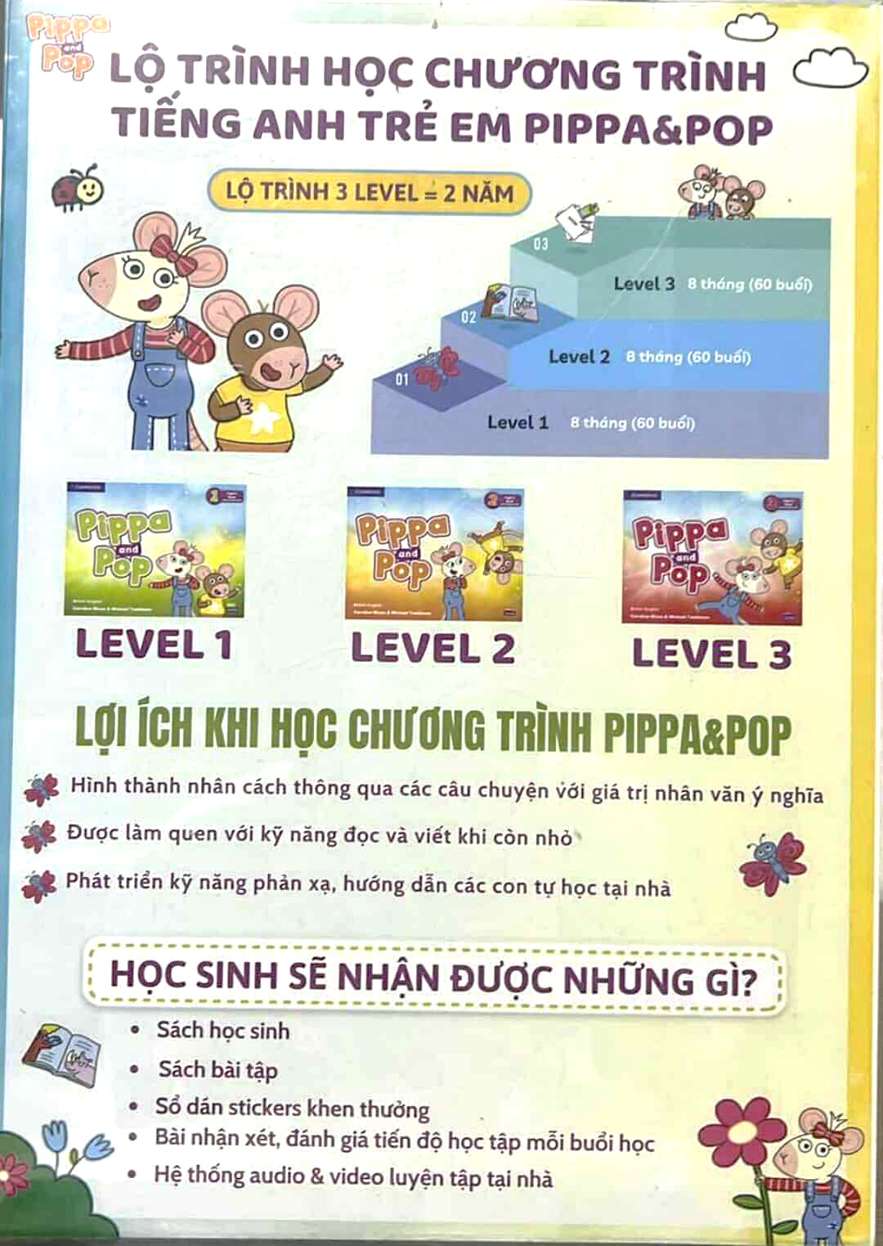

Hình 1.1 Giới thiệu về chương trình học cho trẻ em tại Candy English

Bên cạnh đó, nhóm thực hiện báo cáo cũng thu thập được mẫu đánh giá học sinh tại Trung tâm Anh ngữ SmartTalk (Hình 1.2). Năng lực của học sinh được đánh giá theo các kĩ năng về từ vựng, cấu trúc (ngữ pháp), bài hát và bài học, chữ cái và âm vị, video và dự án. Ở phần đánh giá, giáo viên có thể chọn mức độ về năng lực phù hợp với học sinh theo các thang đã cho trước và có thể đánh giá thêm ở phía dưới.

|  |
| --- |
|  |
|  |
|  |

Hình 1.2 Phiếu nhận xét học sinh mới tại Trung tâm SmartTalk

Quy trình ghi danh học viên được bắt đầu khi phụ huynh hoặc học viên cung cấp thông tin đăng ký học thông qua phiếu ghi danh như hình 2.3. Các thông tin này sau đó được nhập vào hệ thống để phục vụ việc tạo hồ sơ học viên mới. Hệ thống tiến hành kiểm tra các điều kiện đăng ký như độ tuổi, trình độ hiện tại và lớp học phù hợp. Dựa trên kết quả này, nhân viên tư vấn sẽ liên hệ để hỗ trợ, tư vấn khóa học phù hợp và sắp xếp lớp học thử nếu cần thiết. Toàn bộ quy trình giúp trung tâm quản lý tập trung dữ liệu học viên, đảm bảo việc ghi danh diễn ra nhanh chóng, chính xác và chuyên nghiệp.

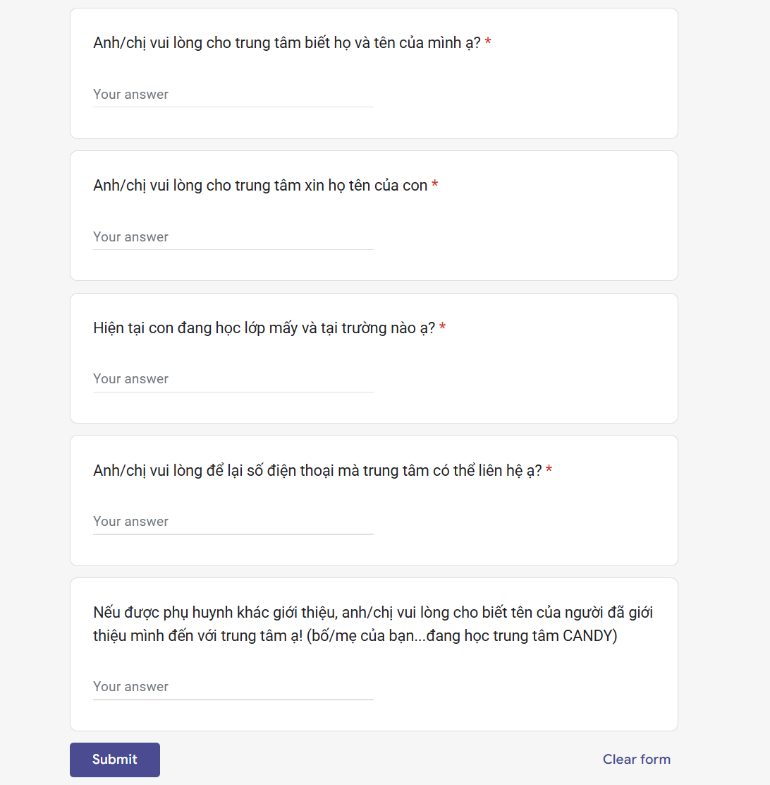

Hình 1.3 Phiếu ghi danh trở thành học viên của trung tâm

#### Quan sát

Các quy trình nghiệp vụ cốt lõi của trung tâm tiếng Anh đã được nhóm nghiên cứu xác định và mô tả chi tiết, bao gồm các lĩnh vực chính như: tuyển sinh và ghi danh, quản lý lớp học và đào tạo, tài chính, chăm sóc học viên, giao việc và tuyển dụng.

Dưới đây là chi tiết về một quy trình nghiệp vụ chính của trung tâm được ghi nhận qua khảo sát:

Quy trình Ghi danh Học viên và Tuyển sinh mô tả quá trình từ khi tiếp nhận học viên tiềm năng đến khi học viên chính thức nhập học và đóng phí. Bắt đầu từ việc tiếp nhận khác hàng tiềm năng, thực hiện kiểm tra đầu vào (kiểm tra kỹ năng viết và nói), sắp xếp học thử (với dữ liệu tạm thời được nhập vào hệ thống/App để điểm danh), sau đó mới chuyển sang ghi danh chính thức, nhập hồ sợ, thu học phí lần đầu và phân lớp.

Trong quá trình học, Quy trình Quản lý Lớp học và Đào tạo bao gồm các hoạt động cốt lõi như phân công giáo viên, điểm danh, ghi điểm và nhận xét chi tiết về học viên, cũng như tổng hợp các báo cáo tiến độ và điểm số cuối kỳ. Các hoạt động này thường được thực hiện thông qua bảng tính Excel/Google Sheets song song với phần mềm nội bộ.

Về mặt Tài chính, quy trình quản lý thu chi phức tạp, liên quan đến việc thu học phí, cập nhật công nợ, xuất hóa đơn và lập các báo cáo định kỳ. Đặc biệt, việc xác nhận nộp phí đòi hỏi nhiều bước kiểm soát thông qua sự chấp thuận của quản lý trên ứng dụng. Các quy trình khác như Chăm sóc Học viên (gửi thông báo, nhắc đóng phí, tiếp nhận phản hồi) cũng là một phần quan trọng của chuỗi hoạt động.

Tóm lại, mặc dù các quy trình nghiệp vụ đã được mô tả chi tiết, nguồn thông tin khảo sát nhấn mạnh rằng chúng đều đang vận hành theo cơ chế bán thủ công, đòi hỏi sự phối hợp phức tạp giữa nhiều bộ phận và dẫn đến tình trạng nhập liệu trùng lặp qua nhiều công cụ khác nhau, làm giảm đáng kể hiệu quả hoạt động chung của trung tâm.

#### Các phương pháp khác – Các hệ thống tương tự

Bên cạnh việc khảo sát trực tiếp tại hiện trường, nhóm đã mở rộng phạm vi nghiên cứu thông qua việc tìm kiếm, thu thập các biểu mẫu nghiệp vụ thực tế cũng như phân tích các hệ thống quản lý trung tâm đang phổ biến trên thị trường để học hỏi cách thức tổ chức hệ thống.

Cụ thể, nhóm đã tiến hành thu thập và nghiên cứu kỹ lưỡng các tài liệu vận hành cốt lõi như lộ trình chương trình học (ví dụ chương trình cho trẻ em tại Candy English chia theo cấp độ và thời gian), các mẫu phiếu nhận xét đánh giá năng lực học sinh mới (như tại SmartTalk), và quy trình ghi danh thông qua các phiếu đăng ký trực tuyến. Việc này giúp nhóm nắm bắt được chính xác các trường dữ liệu cần thiết đầu vào và các tiêu chí quan trọng trong việc đánh giá, xếp lớp cho học viên.

Song song đó, nhóm đi sâu vào nghiên cứu và so sánh các giải pháp phần mềm tương tự như Easy Edu và CenterUp. Nhóm đã quan sát cách các hệ thống này tổ chức mô hình quản lý tập trung trên nền tảng điện toán đám mây (SaaS/Cloud), cho phép truy cập đa nền tảng qua web và mobile app. Đặc biệt, nhóm tập trung phân tích cách thức phân quyền người dùng chi tiết giữa Quản lý, Giáo viên và Học viên , cũng như cách thiết kế các Dashboard báo cáo trực quan về tài chính, lớp học và kết quả đào tạo. Thông qua việc đánh giá ưu điểm về tính toàn diện và hạn chế về chi phí hay tính năng online của các hệ thống này, nhóm đã định hình được yêu cầu chức năng cho hệ thống của mình nhằm đảm bảo tính thực tiễn và hiệu quả cao nhất.

Phần mềm Easy Edu, là nền tảng quản trị trung tâm đào tạo/ngoại ngữ. Thuộc đơn vị phát triển Công ty CP Công nghệ Easy Edu Việt Nam, có quy mô sử dụng hơn 1.400 trung tâm/đơn vị giáo dục và hơn 35 hệ thống Anh ngữ lớn tại Việt Nam, phục vụ khoảng 5 triệu người dùng (giáo viên, học viên, phụ huynh). Phần mềm nhắm tới tập đối tượng là các trung tâm tiếng Anh, ngoại ngữ, trung tâm luyện thi IELTS/TOEIC, trung tâm kỹ năng mềm.Ví dụ như Trung tâm Ngoại ngữ Tầm Nhìn Việt (Viet Vision), Trung tâm Anh ngữ Tuấn Anh, Hệ thống Anh ngữ có trên 5 chi nhánh như Apollo, YOLA.

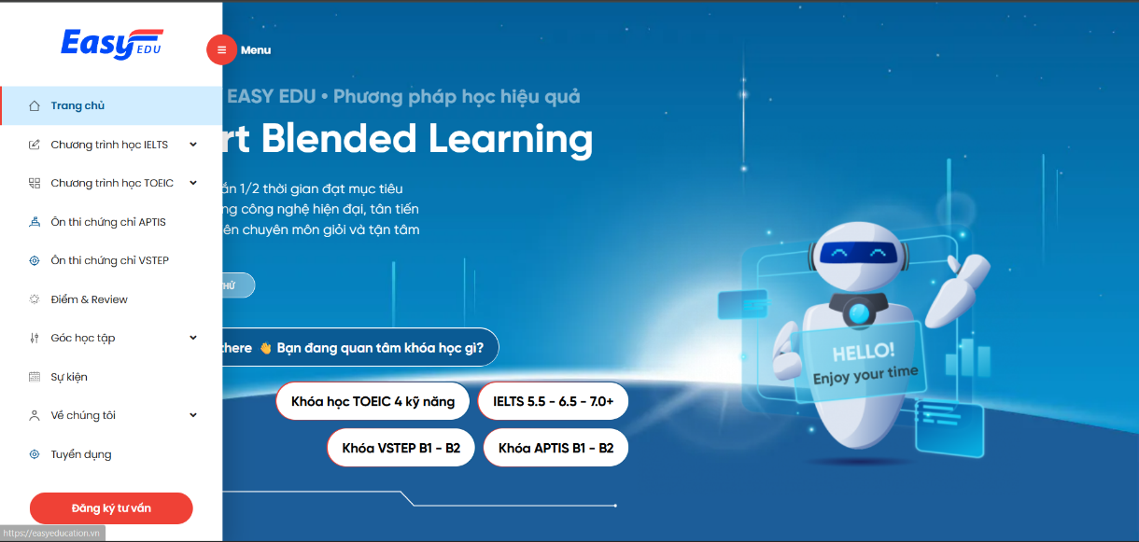

Hình 1.4 Phần mềm Easy Edu<https://easyeducation.vn/>Hình 1.5 <https://easyeducation.vn/>

Easy Edu cung cấp mô hình quản lý tập trung, dữ liệu lưu trữ trên nền tảng điện toán đám mây (Cloud computing services). Người dùng có thể truy cập hệ thống qua web hoặc ứng dụng di động. Hệ thống có các phân quyền chi tiết: quản lý trung tâm, giáo viên, học viên, phụ huynh.

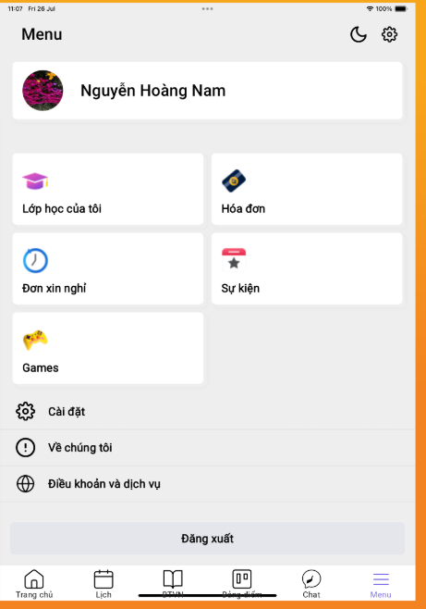

Hình 1.6 Menu tài khoản của Easy Edu

Chức năng chính:

* Quản lý học viên: hồ sơ cá nhân, ghi danh, xếp lớp, tình trạng học phí, kết quả học tập.
* Quản lý lớp học/khóa học: sắp xếp thời khóa biểu, phân công giáo viên, theo dõi sĩ số lớp.
* Quản lý tài chính: quản lý thu học phí, công nợ, hóa đơn, báo cáo thu chi.
* Quản lý giáo viên: hồ sơ, lịch dạy, hiệu suất giảng dạy.
* Báo cáo – thống kê: doanh thu, số lượng học viên, kết quả đào tạo.
* Tương tác: gửi SMS/email nhắc học phí, thông báo lịch học/lịch thi, liên lạc phụ huynh.
* Mở rộng: hỗ trợ quản lý nhiều chi nhánh, đồng bộ dữ liệu.

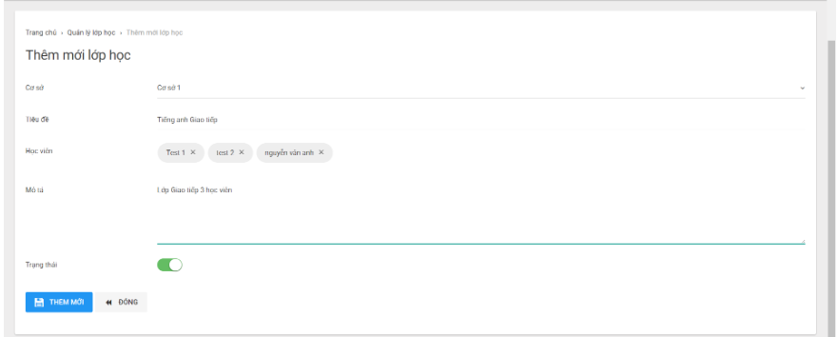

Hình 1.7 Trang quản lý danh sách lớp học

Ưu điểm:

* Số lượng trung tâm sử dụng lớn, chứng tỏ độ tin cậy.
* Quản lý toàn diện cả học viên – giáo viên – tài chính.
* Giao diện tiếng Việt, thân thiện, phù hợp nhu cầu của trung tâm ngoại ngữ Việt Nam.
* Có app mobile, dễ dàng sử dụng trên điện thoại.
* Báo cáo trực quan, dễ cho ban quản lý nắm bắt.

Hạn chế:

* Cần thời gian đào tạo nhân viên để sử dụng hết tính năng.
* Chi phí bản quyền/triển khai có thể cao so với trung tâm nhỏ.
* Chưa mạnh về tính năng học online trực tiếp (thi trực tuyến, giao bài tập trực tuyến nâng cao).

Giới thiệu chung

* Tên phần mềm: CenterUp – Phần mềm quản lý trung tâm thế hệ mới.
* Đơn vị phát triển: CenterUp Vietnam.
* Đối tượng sử dụng: trung tâm ngoại ngữ, trung tâm kỹ năng mềm, trường tư thục, hệ thống đào tạo vừa và nhỏ.
* Mô hình triển khai: SaaS (Software as a Service), dữ liệu lưu trữ trên cloud, truy cập qua web và mobile app.

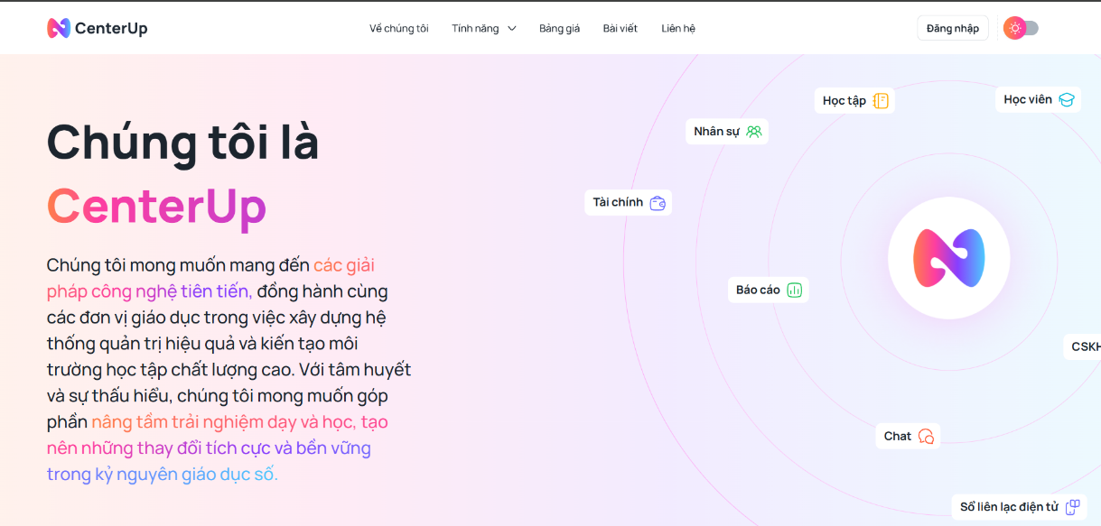

Hình 1.8 Logo và giao diện trang chủ CenterUp

Mô hình quản lý & Phân quyền người dùng

* CenterUp thiết kế hệ thống dựa trên phân quyền chi tiết:
* Quản lý trung tâm/giám đốc: Xem báo cáo tài chính, số lượng học viên, doanh thu, tình trạng lớp học.
* Nhân viên tư vấn/hành chính: Ghi danh học viên, nhập thông tin hồ sơ, thu học phí, phân lớp.
* Giáo viên: Quản lý thời khóa biểu, điểm danh, nhập điểm, đưa ra nhận xét học viên.
* Học viên/phụ huynh: Tra cứu kết quả học tập, nhận thông báo lịch học, lịch thi, học phí.

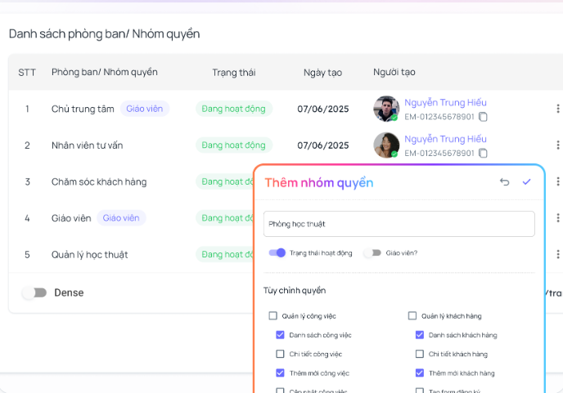

Hình 1.9 Giao diện phân quyền trên CenterUp (Admin – Giáo viên – Học viên)

Các chức năng chính

* Quản lý học viên
* Lưu trữ hồ sơ: thông tin cá nhân, phụ huynh, trình độ đầu vào.
* Ghi danh nhanh: nhập liệu trực tiếp hoặc import từ file Excel.
* Phân lớp tự động theo trình độ, thời gian rảnh, số lượng lớp còn trống.
* Theo dõi kết quả học tập: điểm chuyên cần, điểm kiểm tra, nhận xét.
* Quản lý tình trạng học phí: đã đóng, còn nợ, hỗ trợ chia kỳ đóng nhiều đợt.
* Lưu trữ lịch sử học tập để phục vụ remarketing (tái tuyển sinh).

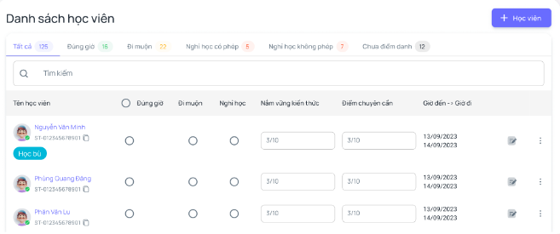

Hình 1.10 Giao diện quản lý hồ sơ học viên

* Quản lý lớp học & khóa học
* Tạo khóa học mới, thiết lập học phí, thời lượng.
* Lập thời khóa biểu, phân công giáo viên.
* Theo dõi sĩ số lớp, cảnh báo khi quá tải.
* Cho phép chuyển lớp/bảo lưu khóa học của học viên.
* Quản lý nhiều khóa học song song (IELTS, TOEIC, Giao tiếp).

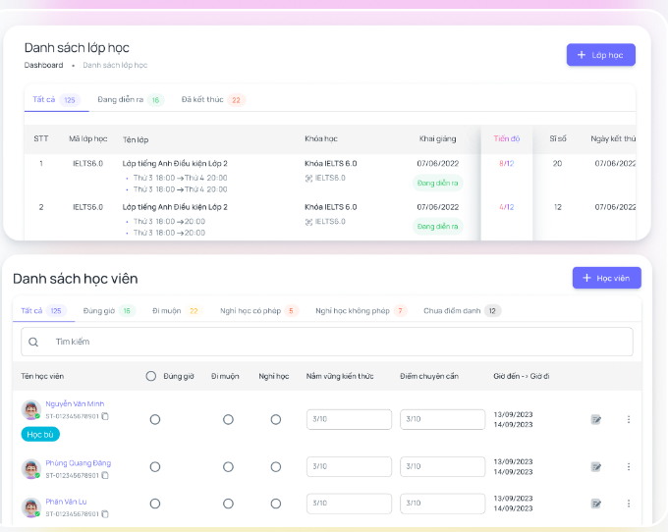

Hình 1.11 Dashboard quản lý lớp học và lịch giảng dạy

* Quản lý tài chính
* Quản lý thu học phí: ghi nhận từng lần đóng tiền.
* Theo dõi công nợ và lập phiếu thu.
* Quản lý hóa đơn điện tử, chứng từ.
* Báo cáo thu chi theo ngày, tháng, quý.
* Tích hợp thanh toán online (Momo, Banking, thẻ tín dụng)
* Quản lý giáo viên
* Quản lý hồ sơ: thông tin cá nhân, bằng cấp, hợp đồng.
* Quản lý lịch giảng dạy, phân công lớp học.
* Chấm công – điểm danh giờ dạy.
* Đánh giá hiệu suất giảng dạy dựa trên kết quả học viên.
* Tích hợp KPI (số buổi dạy, tỷ lệ hoàn thành lớp).

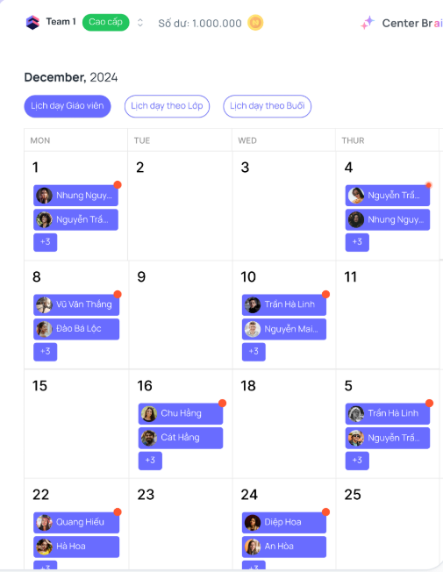

Hình 1.12 Giao diện quản lý lịch dạy của giáo viên

* Báo cáo – Thống kê
* Báo cáo số lượng học viên đang học, đã tốt nghiệp, nghỉ giữa chừng.
* Báo cáo doanh thu theo khóa học, lớp học, chi nhánh.
* Thống kê tình trạng học phí (đã thu, công nợ).
* Phân tích tỷ lệ nghỉ học, tỷ lệ hoàn thành khóa.
* Dashboard trực quan với biểu đồ, số liệu tổng hợp.

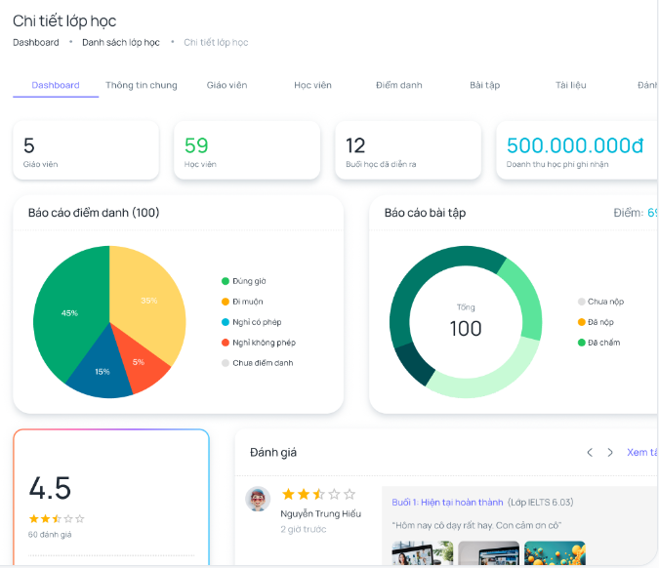

Hình 1.13 Báo cáo chi tiết lớp học

* Tương tác & hỗ trợ đa chi nhánh
* Gửi thông báo qua SMS/email/app: nhắc học phí, lịch học, lịch thi.
* Tự động thông báo khi có thay đổi lịch dạy/lịch học.
* Quản lý nhiều chi nhánh, dữ liệu đồng bộ.
* Báo cáo riêng cho từng chi nhánh và tổng hợp toàn hệ thống.

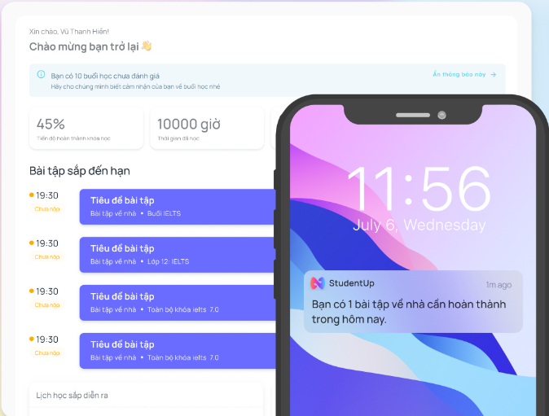

Hình 1.14 Giao diện gửi thông báo cho học viên

* Ưu điểm
* Nền tảng cloud → truy cập mọi lúc, mọi nơi.
* Giao diện hiện đại, dễ dùng, thân thiện với người Việt.
* Quản lý toàn diện học viên – lớp học – giáo viên – tài chính.
* Báo cáo trực quan, hỗ trợ quyết định nhanh.
* Tích hợp thông báo đa kênh (email, SMS, app).
* Hạn chế
* Thông tin công khai về khách hàng sử dụng chưa nhiều.
* Tài liệu kỹ thuật và case study còn hạn chế so với các phần mềm phổ biến như Easy Edu.
* Chưa thấy nổi bật tính năng học online (thi trực tuyến, giao bài tập).

CenterUp đã đáp ứng được nhiều chức năng cơ bản theo yêu cầu của đề tài, bao gồm: Quản lý học viên, lớp học, giáo viên, tài chính, báo cáo. Hệ thống cũng tích hợp tính năng gửi thông báo và hỗ trợ nhiều chi nhánh. Tuy nhiên, nhóm đề xuất có thể cải tiến hệ thống CenterUp thêm các điểm sau: bổ sung chức năng thi online, giao và chấm bài tập trực tuyến; hỗ trợ cá nhân hóa lộ trình học tập cho từng học viên; quản lý KPI chi tiết cho giáo viên/nhân viên; và bổ sung module marketing và chăm sóc học viên.

### Kết quả khảo sát

Sau quá trình khảo sát và phỏng vấn các bộ phận trong trung tâm tiếng Anh, nhóm đã tổng hợp được những thông tin chính liên quan đến mô hình tổ chức, quy trình nghiệp vụ, hạ tầng công nghệ thông tin, cũng như thực trạng và yêu cầu cần cải thiện của hệ thống hiện tại.

#### Mô tả về tổ chức

Trung tâm tiếng Anh được tổ chức theo mô hình quản lý nhiều bộ phận, bao gồm: Ban quản lý trung tâm, bộ phận giáo viên và hành chính, nhân viên hỗ trợ, và lễ tân. Mỗi bộ phận có chức năng và nhiệm vụ riêng, tuy nhiên có mối liên hệ chặt chẽ trong quá trình vận hành.

Trung tâm hiện đang triển khai các hoạt động chính như quản lý tuyển sinh, quản lý học viên, quản lý đào tạo, quản lý công việc, quản lý tài chính, và quản lý lớp học. Các nghiệp vụ này được thực hiện độc lập ở từng bộ phận nhưng vẫn cần phối hợp thường xuyên, ví dụ như trong các công việc ghi danh học viên, phân lớp, thu học phí và theo dõi kết quả học tập.

Bên cạnh đó, trung tâm phải định kỳ thực hiện các báo cáo tổng hợp về nhiều mảng hoạt động khác nhau như tuyển sinh, đào tạo, tài chính, công việc, tuyển dụng và doanh thu, nhằm phục vụ công tác quản lý và ra quyết định của ban lãnh đạo.

#### Mô tả các quy trình nghiệp vụ

Qua khảo sát, nhóm ghi nhận một số quy trình nghiệp vụ chính của trung tâm như sau:

* **Quy trình ghi danh học viên:** tiếp nhận thông tin → nhập hồ sơ → thu học phí lần đầu → phân lớp phù hợp → thông báo cho giáo viên.

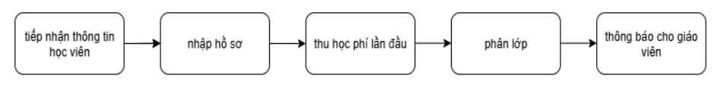

* **Quy trình quản lý lớp học:** phân công giáo viên → điểm danh học viên → ghi điểm, nhận xét → tổng hợp báo cáo cuối kỳ.

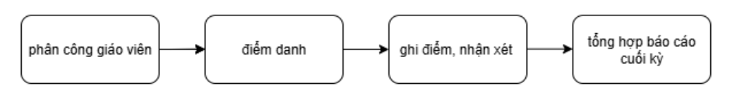

* **Quy trình tài chính:** thu học phí → cập nhật công nợ → xuất hóa đơn → lập báo cáo thu chi định kỳ.

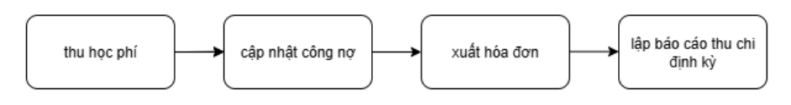

* **Quy trình chăm sóc học viên:** gửi thông báo lịch học → nhắc đóng học phí → tiếp nhận và phản hồi ý kiến học viên hoặc phụ huynh.

Các quy trình này hiện nay vẫn mang tính bán thủ công, đòi hỏi sự phối hợp giữa nhiều bộ phận và việc nhập liệu trùng lặp ở nhiều công cụ khác nhau.

#### Mô tả hạ tầng công nghệ thông tin

Về hạ tầng CNTT, trung tâm hiện đang sử dụng máy tính văn phòng kết nối trong mạng LAN nội bộ. Hệ thống phần mềm chủ yếu bao gồm một web app cơ bản, các file Excel để quản lý dữ liệu chi tiết và email nội bộ để trao đổi thông tin. Tuy nhiên, việc sử dụng kết hợp nhiều công cụ khiến dữ liệu dễ bị phân tán và thiếu đồng bộ.

#### Kết quả phân tích

Kết quả khảo sát cho thấy, mặc dù trung tâm đã có web app hỗ trợ quản lý, nhưng hệ thống này chưa đáp ứng đầy đủ các nhu cầu nghiệp vụ. Nhiều chức năng quan trọng như quản lý học viên, học phí, điểm danh, báo cáo vẫn phải thực hiện song song bằng Excel và giấy tờ thủ công, gây mất thời gian và dễ sai sót.

Các vấn đề chính được xác định bao gồm:

* Dữ liệu phân tán, chưa có cơ chế đồng bộ giữa các bộ phận.
* Thiếu báo cáo trực quan phục vụ quản lý và ra quyết định.
* Quản lý học phí, công nợ và điểm danh chưa hiệu quả.

Từ đó, bài toán đặt ra là cần phát triển một hệ thống quản lý trung tâm tiếng Anh hoàn chỉnh, tích hợp đầy đủ các chức năng: quản lý học viên, giáo viên, lớp học, học phí, tuyển sinh và báo cáo tổng hợp. Hệ thống cần đảm bảo tốc độ xử lý nhanh, giao diện thân thiện, và bảo mật dữ liệu cao, góp phần nâng cao hiệu quả quản lý và giảm thiểu sai sót trong vận hành.

### Phát biểu bài toán

#### Xác định yêu cầu chức năng

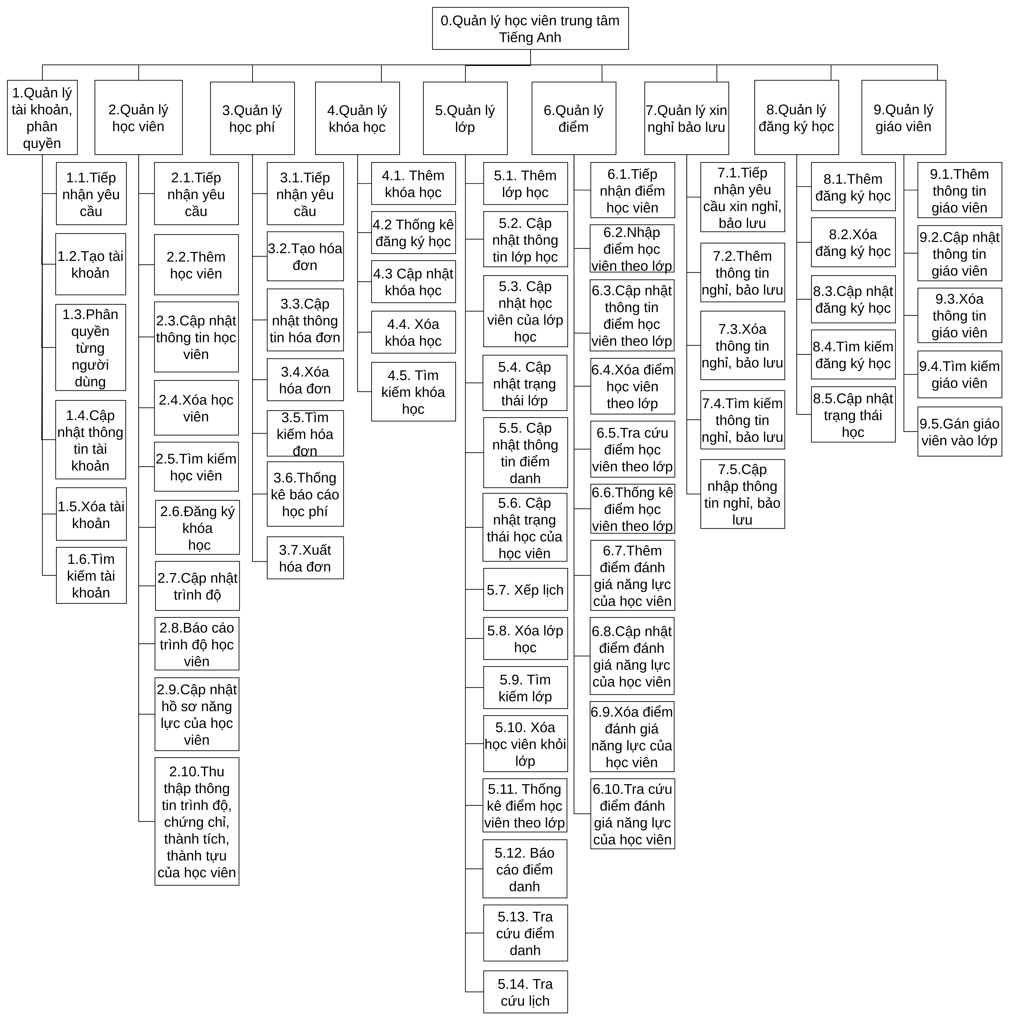

Hình 1.15. Biểu đồ phân cấp chức năng - BFD

Sơ đồ chức năng mô tả hệ thống quản lý học viên tại Trung tâm tiếng Anh từ các nghiệp vụ đã được khảo sát.

* **Quản lý tài khoản, phân quyền:** Quản lý tài khoản, phân quyền, chịu trách nhiệm quản lý toàn bộ người dùng có quyền truy cập hệ thống.

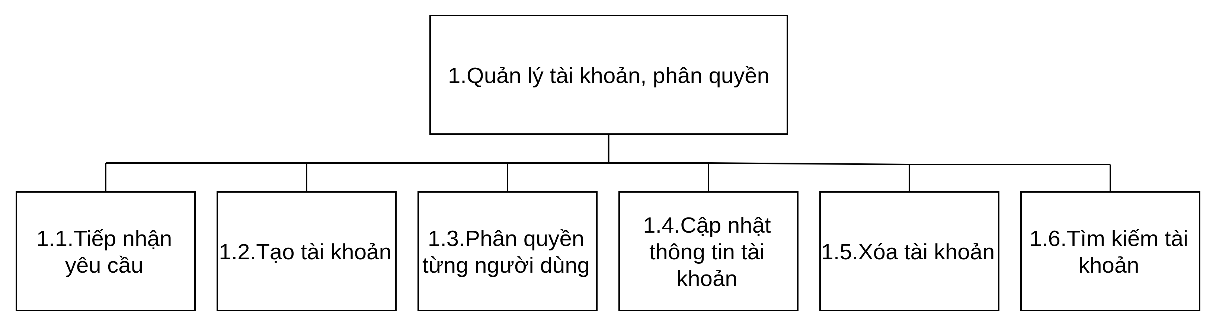

Hình 1.16 Biểu đồ chức năng Quản lý tài khoản, phân quyền

* **Tiếp nhận yêu cầu:** Tiếp nhận các yêu cầu tạo lập tài khoản mới hoặc thay đổi tài khoản từ bộ phận nhân sự, quản trị hoặc trưởng bộ phận.
* **Tạo tài khoản:** Tạo tài khoản đăng nhập mới trong hệ thống theo yêu cầu đã được tiếp nhận và phê duyệt.
* **Phân quyền từng người dùng:** Gán quyền truy cập hệ thống cho từng tài khoản theo vai trò hoặc theo yêu cầu cá nhân.
* **Cập nhật thông tin tài khoản:** Cho phép chỉnh sửa dữ liệu tài khoản trong quá trình sử dụng.
* **Xóa tài khoản:** Vô hiệu hóa hoặc xóa tài khoản khỏi hệ thống khi người dùng không còn làm việc hoặc không còn nhu cầu sử dụng.
* **Tìm kiếm tài khoản:** Hỗ trợ người quản trị tra cứu nhanh các tài khoản đang tồn tại trong hệ thống.
* **Quản lý học viên:** Quản lý thông tin của học viên học tại trung tâm.

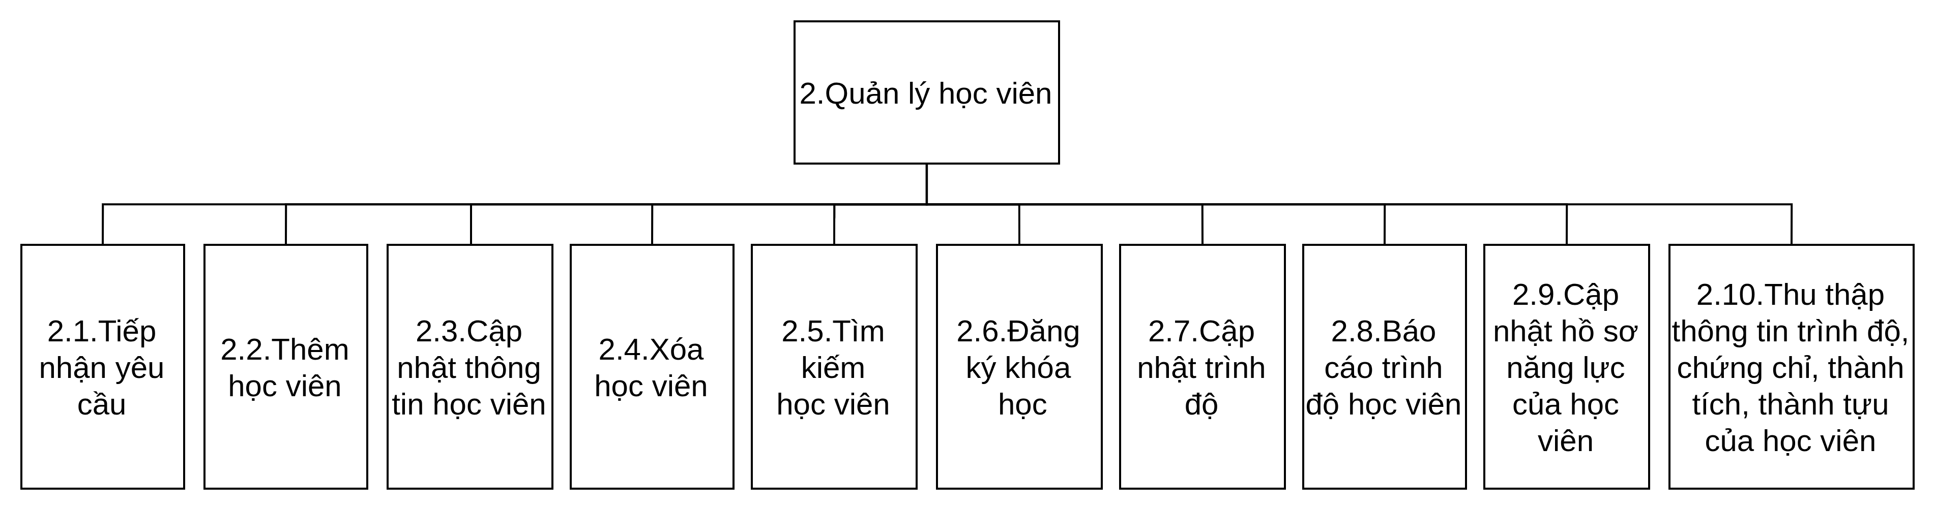

Hình 1.17 Biểu đồ chức năng Quản lý học viên

* **Tiếp nhận yêu cầu**: Ghi nhận và xử lý các yêu cầu liên quan đến việc thêm mới hoặc cập nhật thông tin học viên từ bộ phận tư vấn, CSKH hoặc phòng đào tạo.
* **Thêm học viên:** Tạo hồ sơ học viên mới trong hệ thống với đầy đủ thông tin cá nhân, liên hệ và trạng thái đăng ký ban đầu.
* **Cập nhật thông tin học viên:** Chỉnh sửa hoặc bổ sung thông tin hồ sơ học viên khi có thay đổi trong quá trình theo học.
* **Xóa học viên:** Gỡ hoặc vô hiệu hóa hồ sơ học viên trong trường hợp nghỉ học, ngừng theo học hoặc yêu cầu xóa dữ liệu.
* **Tìm kiếm học viên:** Hỗ trợ tra cứu nhanh hồ sơ học viên theo tên, mã học viên, số điện thoại, lớp học hoặc trạng thái
* **Đăng ký khóa học:** Thực hiện thao tác đăng ký khóa học hoặc lớp học cho học viên theo nhu cầu học tập.
* **Cập nhật trình độ:** Cập nhật level/trình độ tiếng Anh của học viên sau kiểm tra đầu vào, kiểm tra định kỳ hoặc đánh giá giáo viên.
* **Báo cáo trình độ học viên:** Tổng hợp và xuất báo cáo về trình độ học tập, tiến độ rèn luyện và sự tiến bộ của học viên.
* **Cập nhật hồ sơ năng lực của học viên:** Lưu trữ và cập nhật các thông tin về kỹ năng, năng lực học tập, mục tiêu học tập hoặc mức độ phù hợp với chương trình.
* **Thu thập thông tin trình độ, chứng chỉ, thành tích, thành tựu của học viên:** Ghi nhận các chứng chỉ đã đạt được, kết quả thi, thành tích cá nhân và các mốc tiến bộ quan trọng để phục vụ đánh giá toàn diện.
* **Quản lý học phí:** Đảm bảo quá trình thu – quản lý – theo dõi – báo cáo học phí của học viên được thực hiện chính xác, minh bạch và thuận tiện. Hệ thống hỗ trợ trung tâm tạo hóa đơn, cập nhật thông tin thanh toán, thống kê doanh thu, và cung cấp dữ liệu phục vụ kiểm soát tài chính.

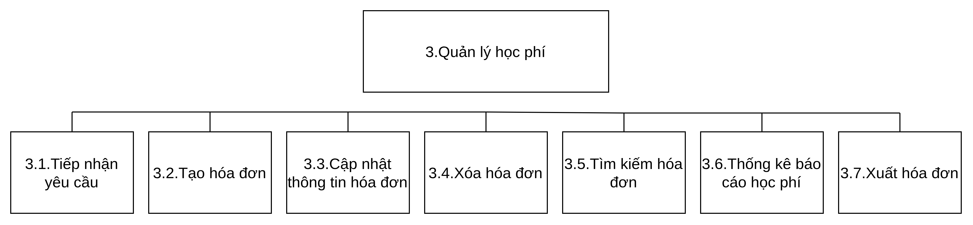

Hình 1.18 Sơ đồ chức năng Quản lý học phí

* **Tiếp nhận yêu cầu:** Ghi nhận các yêu cầu liên quan đến học phí từ bộ phận tư vấn, kế toán hoặc học viên, như yêu cầu tạo hóa đơn mới, chỉnh sửa học phí hoặc xử lý các vấn đề thanh toán.
* **Tạo hóa đơn:** Khởi tạo hóa đơn học phí mới cho học viên dựa trên khóa học đăng ký, chương trình học, ưu đãi hoặc các khoản phụ thu.
* **Cập nhật thông tin hóa đơn:** Điều chỉnh thông tin hóa đơn khi có thay đổi, ví dụ: cập nhật trạng thái thanh toán, thay đổi số tiền, bổ sung ghi chú hoặc hiệu chỉnh sai sót.
* **Xóa hóa đơn:** Xóa hoặc vô hiệu hóa hóa đơn trong trường hợp hóa đơn bị tạo nhầm, học viên hủy đăng ký khóa học hoặc có yêu cầu điều chỉnh tài chính.
* **Tìm kiếm hóa đơn:** Tra cứu nhanh hóa đơn theo mã học viên, tên học viên, mã hóa đơn, trạng thái thanh toán hoặc thời gian tạo.
* **Thống kê báo cáo học phí:** Tổng hợp và phân tích dữ liệu học phí theo thời gian, theo lớp, theo khóa học hoặc theo trạng thái thanh toán, phục vụ báo cáo quản trị và kế toán.
* **Xuất hóa đơn:** Cung cấp khả năng xuất hóa đơn dạng PDF, bản in hoặc gửi hóa đơn điện tử cho học viên hoặc bộ phận tài chính.
* **Quản lý khóa học:** Quản trị khóa học trong hệ thống, bao gồm tạo mới, chỉnh sửa, xóa, tra cứu và thống kê đăng ký của học viên.

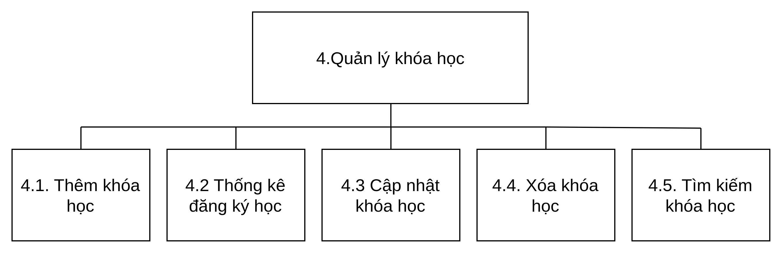

Hình 1.19 Sơ đồ chức năng Quản lý khóa học

* **Thêm khóa học:** Cung cấp chức năng để nhân sự quản lý tạo mới một khóa học trong hệ thống.
* **Thống kê đăng ký học:** Cung cấp thông tin tổng quan và chi tiết về số lượng học viên đã đăng ký theo từng khóa học.
* **Cập nhật khóa học:** Cho phép chỉnh sửa thông tin khóa học sau khi đã tạo.
* **Xóa khóa học:** Gỡ bỏ khóa học không còn sử dụng khỏi hệ thống.
* **Tìm kiếm khóa học:** Cho phép tìm nhanh một hoặc nhiều khóa học dựa trên tiêu chí linh hoạt.
* **Quản lý lớp:** Quản trị và làm việc với lớp học, lịch học, điểm danh, học viên của một lớp.

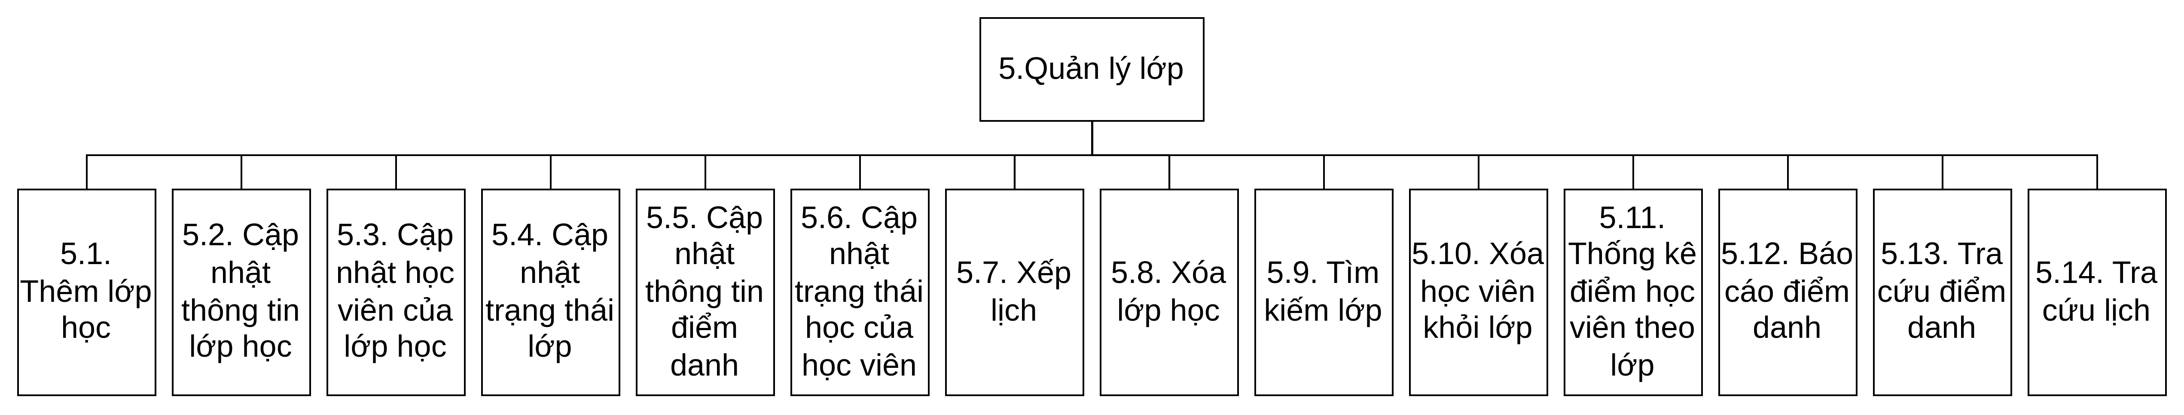

Hình 1.20 Sơ đồ chức năng Quản lý lớp

* **Thêm lớp học:** Tạo một lớp học mới với thông tin như tên lớp, môn học, giáo viên phụ trách, lịch học, phòng học.
* **Cập nhật thông tin lớp học:** Chỉnh sửa thông tin lớp: đổi tên lớp, đổi giáo viên, thay đổi phòng, thay đổi thời gian.
* **Cập nhật học viên của lớp học:** Thêm học viên mới vào lớp hoặc chỉnh sửa thông tin liên quan đến danh sách học viên.
* **Cập nhật trạng thái lớp:** Thay đổi trạng thái lớp như: đang mở, đang học, tạm dừng, đã kết thúc… để phục vụ quản lý và thống kê.
* **Cập nhật thông tin điểm danh:** Nhập hoặc chỉnh sửa thông tin điểm danh theo buổi học (có mặt, vắng mặt, nghỉ phép…).
* **Cập nhật trạng thái học của học viên:** Thay đổi tình trạng học viên trong lớp: đang học, bảo lưu, chuyển lớp, nghỉ học…
* **Xếp lịch:** Sắp xếp hoặc điều chỉnh lịch học: ngày học, giờ học, số buổi, lặp buổi…
* **Xóa lớp học:** Xóa một lớp học không còn sử dụng hoặc không mở nữa (thường có điều kiện: không có học viên, hoặc đã sao lưu dữ liệu).
* **Tìm kiếm lớp:** Tra cứu lớp học theo tên, giáo viên, môn, trạng thái, thời gian, phòng học…
* **Xóa học viên khỏi lớp:** Gỡ một học viên ra khỏi lớp vì lý do chuyển lớp, nghỉ học hoặc nhập sai.
* **Thống kê điểm học viên theo lớp:** Tổng hợp điểm kiểm tra, bài tập, kết quả cuối kỳ của học viên trong từng lớp.
* **Báo cáo điểm danh:** Xuất báo cáo buổi học: ai đi học, ai vắng, tỉ lệ chuyên cần…
* **Tra cứu điểm danh:** Tìm kiếm và xem lịch sử điểm danh của học viên hoặc từng buổi học.
* **Tra cứu lịch:** Xem lịch học theo lớp, theo giáo viên, hoặc theo phòng.
* **Quản lý điểm:** Quy trình nhập, cập nhật, tìm kiếm và thống kê điểm, theo dõi, thao tác với kết quả học tập.

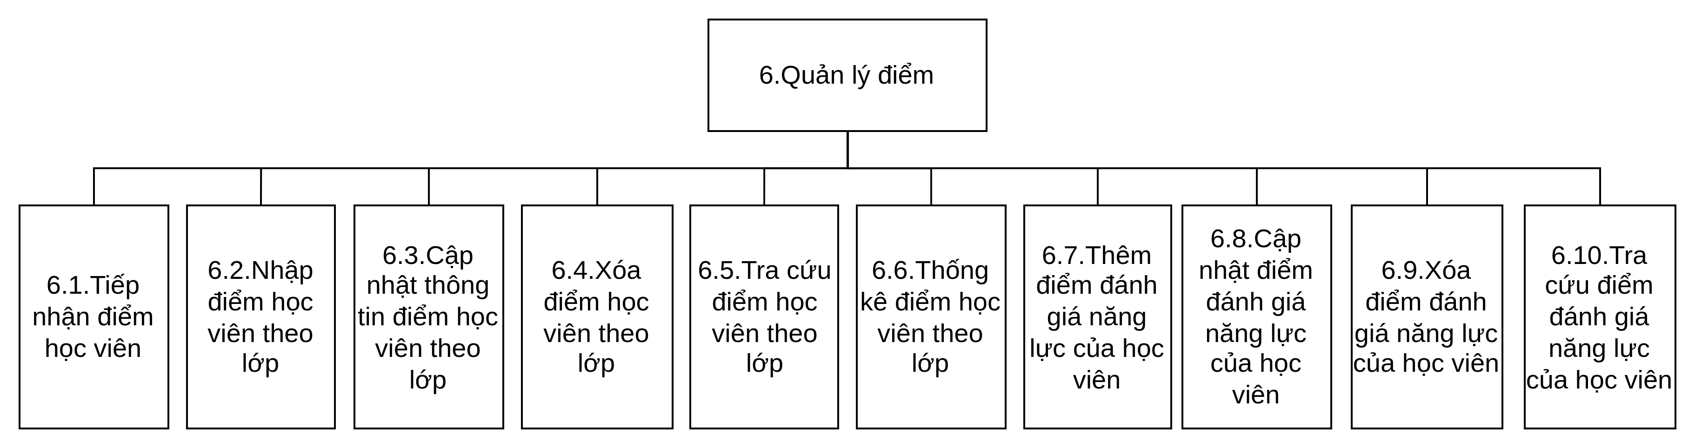

Hình 1.21 Sơ đồ chức năng Quản lý điểm

* **Tiếp nhận điểm học viên:** Thu thập điểm số từ giáo viên hoặc nguồn nhập liệu (bài kiểm tra, bài tập, thi…).
* **Nhập điểm học viên theo lớp:** Ghi điểm học viên vào hệ thống theo từng lớp học (điểm bài tập, điểm kiểm tra, thi giữa kỳ/ cuối kỳ…).
* **Cập nhật thông tin điểm học viên theo lớp:** Chỉnh sửa điểm đã nhập khi có thay đổi, nhập sai hoặc điều chỉnh theo yêu cầu của giáo viên/quản lý.
* **Xóa điểm học viên theo lớp:** Xóa điểm của học viên trong trường hợp nhập nhầm, lớp sai, hoặc thay đổi yêu cầu.
* **Tra cứu điểm học viên theo lớp:** Tìm kiếm điểm của học viên trong lớp: theo họ tên, mã học viên, loại điểm hoặc buổi học.
* **Thống kê điểm từng học viên theo lớp:** Tổng hợp và phân tích điểm của một học viên trong lớp, gồm trung bình, xu hướng tăng giảm, đánh giá học lực.
* **Thêm điểm đánh giá năng lực của học viên:** Nhập các loại điểm đánh giá năng lực mềm hoặc mức độ tiến bộ (ví dụ: thái độ học tập, kỹ năng thuyết trình, mức độ hoàn thành nhiệm vụ).
* **Cập nhật điểm đánh giá năng lực của học viên:** Điều chỉnh lại điểm đánh giá năng lực khi có thay đổi hoặc cập nhật từ giáo viên.
* **Xóa điểm đánh giá năng lực của học viên:** Xóa thông tin đánh giá năng lực khi nhập sai hoặc không còn phù hợp.
* **Tra cứu điểm đánh giá năng lực của học viên:** Tìm kiếm thông tin đánh giá năng lực theo từng học viên, lớp hoặc thời gian.
* **Quản lý xin nghỉ, bảo lưu:** Quản trị xin nghỉ, bảo lưu, thao tác với thông tin nghỉ, bảo lưu của học viên.

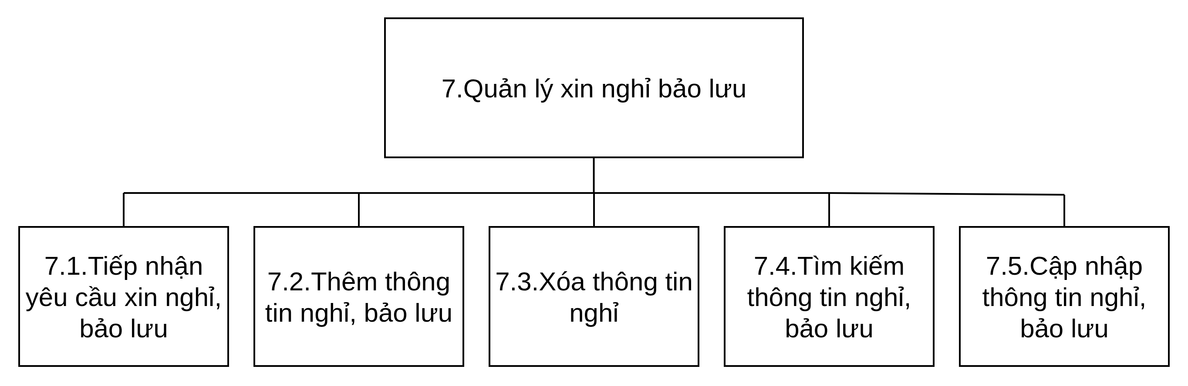

Hình 1.22 Sơ đồ chức năng Quản lý xin nghỉ, bảo lưu

* **Tiếp nhận yêu cầu xin nghỉ, bảo lưu:** Hệ thống ghi nhận yêu cầu mới từ học viên hoặc từ nhân viên học vụ nhập thay.
* **Thêm thông tin nghỉ, bảo lưu:** Lưu thông tin xin nghỉ/bảo lưu vào hệ thống
* **Xóa thông tin nghỉ:** Xóa yêu cầu hoặc thông tin xin nghỉ/bảo lưu khi học viên rút lại, nhập sai hoặc không còn hiệu lực.
* **Tìm kiếm thông tin nghỉ, bảo lưu:** Tra cứu thông tin theo mã học viên, tên học viên, lớp học, thời gian nghỉ/bảo lưu.
* **Cập nhật thông tin nghỉ, bảo lưu:** Chỉnh sửa thông tin đã lưu: thay đổi thời gian, lý do, gia hạn, hoặc cập nhật trạng thái (đã duyệt, từ chối…).
* **Quản lý đăng ký học:** Quản trị thông tin, trạng thái đăng ký học khóa học của học viên.

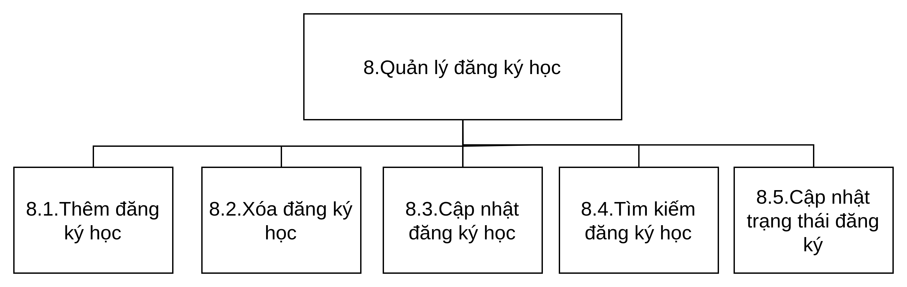

Hình 1.23 Sơ đồ chức năng Quản lý đăng ký học

* **Thêm đăng ký học:** Lưu thông tin đăng ký học của học viên vào hệ thống.
* **Xóa đăng ký học:** Xóa thông tin đăng ký học của học viên khỏi hệ thống.
* **Cập nhật đăng ký học:** Cập nhật thông tin đăng ký học của học viên.
* **Tìm kiếm đăng ký học:** Tra cứu đăng ký học của học viên theo yêu cầu.
* **Cập nhật trạng thái đăng ký:** Cập nhật trạng thái của đăng ký học.
* **Quản lý giáo viên:** Quản trị, thao tác với thông tin giáo viên làm việc tại trung tâm.

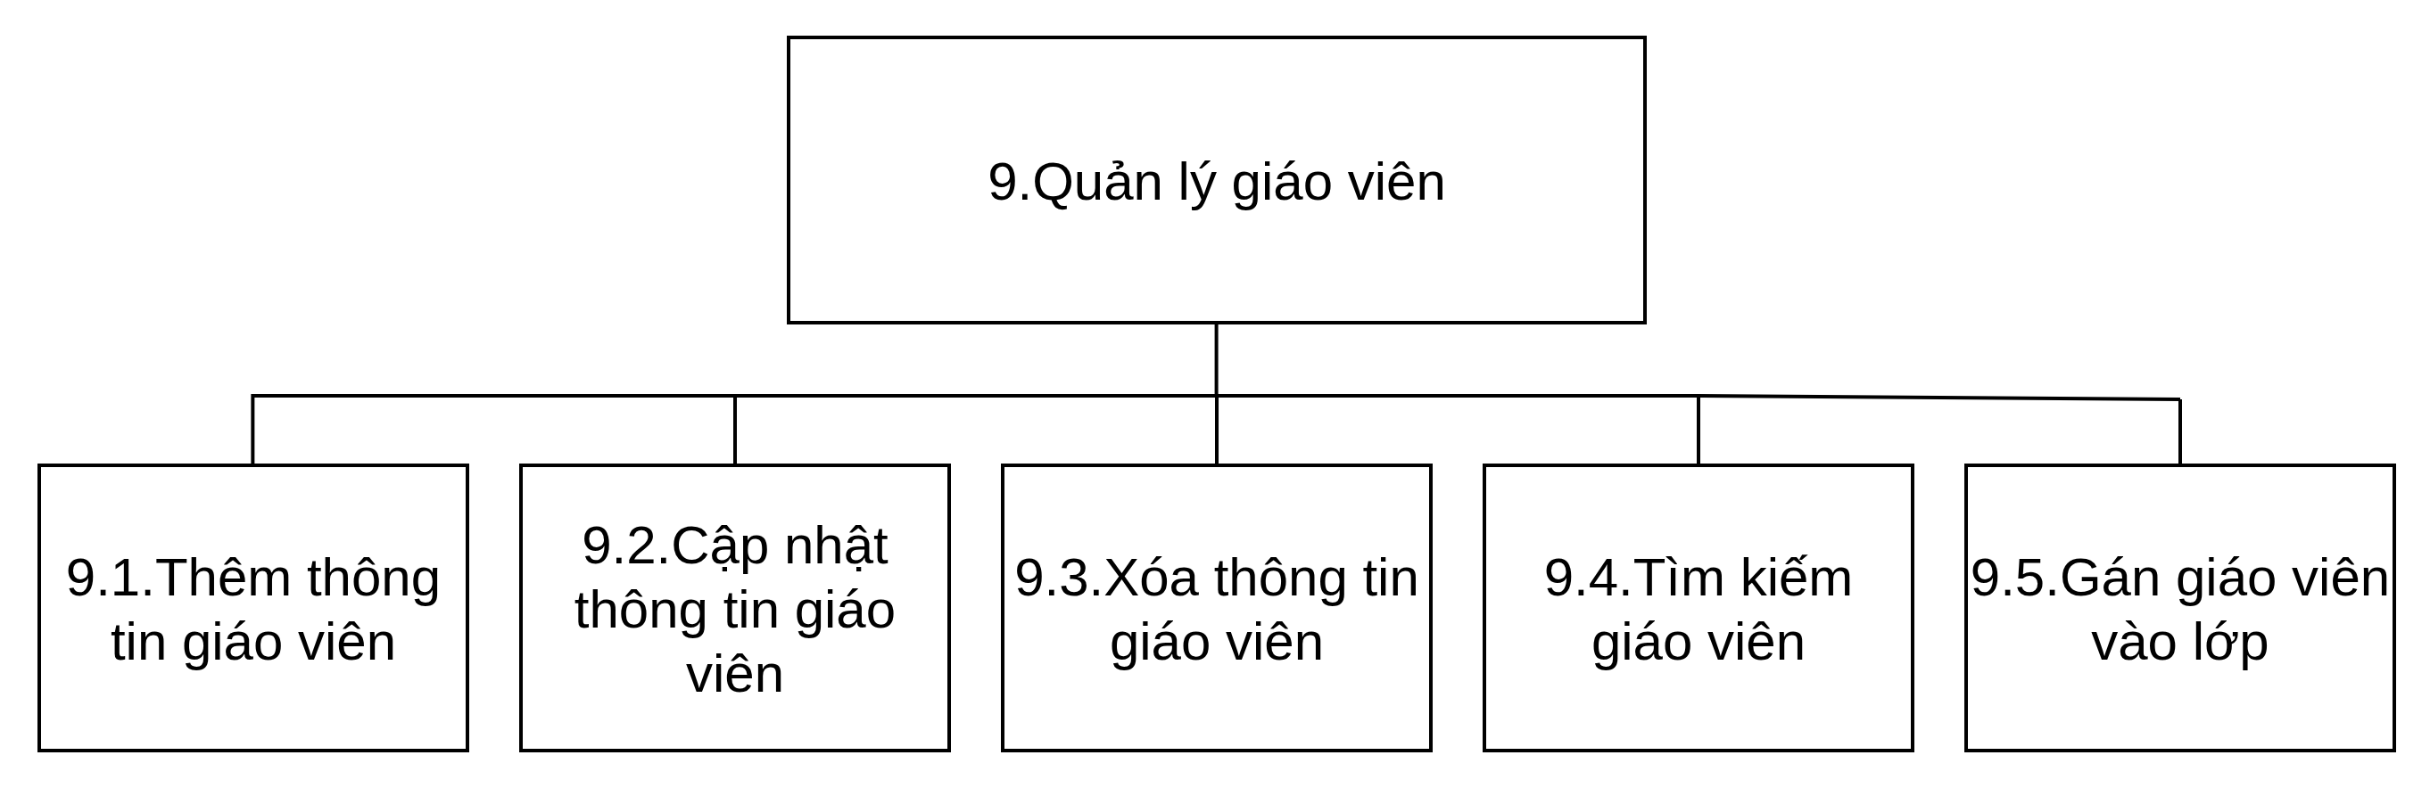

Hình 1.24 Sơ đồ chức năng Quản lý giáo viên

* **Thêm thông tin giáo viên:** Lưu thông tin giáo viên vào hệ thống.
* **Cập nhật thông tin giáo viên:** Cập nhật thông tin giáo viên.
* **Xóa thông tin giáo viên:** Xóa thông tin giáo viên khỏi hệ thống.
* **Tìm kiếm giáo viên:** Tra cứu thông tin giáo viên thoe yêu cầu.
* **Gán giáo viên vào lớp:** Chỉ định giáo viên quản lý lớp theo yêu cầu.

#### Xác định yêu cầu phi chức năng

**Yêu cầu về hiệu năng (Performance Requirements)**

* Thời gian phản hồi:
* Các thao tác truy xuất thông tin học viên, lớp học, điểm, học phí... phải phản hồi trong < 3 giây.
* Tải trang chủ hoặc dashboard quản lý phải < 5 giây.
* Khả năng chịu tải:
* Hệ thống phải hỗ trợ tối thiểu 100 người dùng truy cập đồng thời (giáo viên, học viên, quản lý).
* Hệ thống không bị treo hoặc mất kết nối khi có nhiều truy vấn song song.
* Tốc độ xử lý dữ liệu:
* Các truy vấn thống kê (doanh thu, số lượng học viên, tỷ lệ đỗ, v.v.) phải hoàn tất trong < 10 giây.
* Việc thêm mới, sửa hoặc xóa dữ liệu không làm gián đoạn hoạt động của người dùng khác.
* Tối ưu lưu trữ:
* CSDL được đánh chỉ mục (indexing) trên các trường quan trọng (mã học viên, lớp học, khóa học) để tăng tốc độ tìm kiếm.

**Yêu cầu về bảo mật (Security Requirements)**

* Mỗi người dùng có tài khoản riêng với quyền truy cập phù hợp (học viên, giáo viên, quản trị viên).
* Dữ liệu nhạy cảm (mật khẩu, thông tin cá nhân, học phí) phải được mã hóa trong cơ sở dữ liệu.
* Cần có cơ chế đăng nhập bảo mật, tránh tấn công brute-force (giới hạn số lần đăng nhập sai).
* Quản lý phân quyền chi tiết:
* Học viên chỉ xem thông tin của mình.
* Giáo viên chỉ truy cập lớp mình phụ trách.
* Quản trị viên có quyền thêm/sửa/xóa dữ liệu toàn hệ thống.
* Sao lưu dữ liệu tự động (backup hàng ngày) để phòng mất mát.

**Yêu cầu về tính tin cậy và an toàn (Reliability & Safety)**

* Hệ thống phải hoạt động ổn định 24/7, thời gian downtime < 1%.
* Có cơ chế phục hồi sau lỗi (rollback khi nhập sai, khôi phục dữ liệu từ bản sao lưu).
* Cảnh báo khi có lỗi hệ thống hoặc mất kết nối.

Yêu cầu về khả năng sử dụng (Usability)

* Giao diện thân thiện, dễ sử dụng, phù hợp cả với người không rành công nghệ.
* Có hướng dẫn sử dụng (Help / Tooltip) ở các form nhập liệu.
* Hỗ trợ ngôn ngữ tiếng Việt (và có thể mở rộng thêm tiếng Anh).
* Màu sắc, bố cục rõ ràng, thống nhất giữa các màn hình.

**Yêu cầu về khả năng mở rộng và bảo trì (Maintainability & Scalability)**

* Dễ dàng bổ sung module mới (ví dụ: quản lý giáo viên, quản lý khóa học trực tuyến...).
* Mã nguồn được tổ chức theo mô hình MVC (hoặc 3-layer) để dễ bảo trì [6].
* Hệ thống hỗ trợ nâng cấp khi số lượng học viên tăng (từ vài trăm lên vài nghìn).
* Có tài liệu hướng dẫn cài đặt, sử dụng và sửa lỗi cho lập trình viên.

**Yêu cầu về tương thích (Compatibility)**

* Hệ thống chạy tốt trên trình duyệt phổ biến (Chrome, Edge, Firefox).
* Nếu là ứng dụng web: tương thích trên máy tính, laptop, máy tính bảng.
* Nếu là ứng dụng desktop: tương thích với Windows 10 trở lên.

**Yêu cầu về tính chính xác và toàn vẹn dữ liệu (Data Integrity)**

* Dữ liệu nhập phải được kiểm tra ràng buộc (ví dụ: học phí > 0, ngày khai giảng < ngày kết thúc).
* Không cho phép xóa dữ liệu nếu còn quan hệ (ví dụ: xóa lớp khi vẫn còn học viên).
* Các thao tác cập nhật, xóa phải ghi log lịch sử thay đổi.

**Yêu cầu về báo cáo và thống kê**

* Hệ thống phải có khả năng xuất báo cáo ra PDF, Excel.
* Cho phép lọc, tìm kiếm, thống kê linh hoạt theo nhiều tiêu chí (thời gian, lớp, giáo viên, doanh thu).

**Yêu cầu về pháp lý & tuân thủ (Legal & Compliance)**

* Bảo vệ thông tin cá nhân Hệ thống phải tuân thủ quy định về bảo vệ dữ liệu cá nhân theo Nghị định 13/2023/NĐ-CP của Chính phủ Việt Nam [7].
* Bản quyền phần mềm Không sử dụng phần mềm, hình ảnh, thư viện có bản quyền thương mại khi chưa được phép.

# XÁC ĐỊNH YÊU CẦU HỆ THỐNG

## Mô hình hóa chức năng



Hình 2.1 Biểu đồ phân cấp chức năng - BFD

## Mô hình hóa tiến trình

* Sơ đồ ngữ cảnh

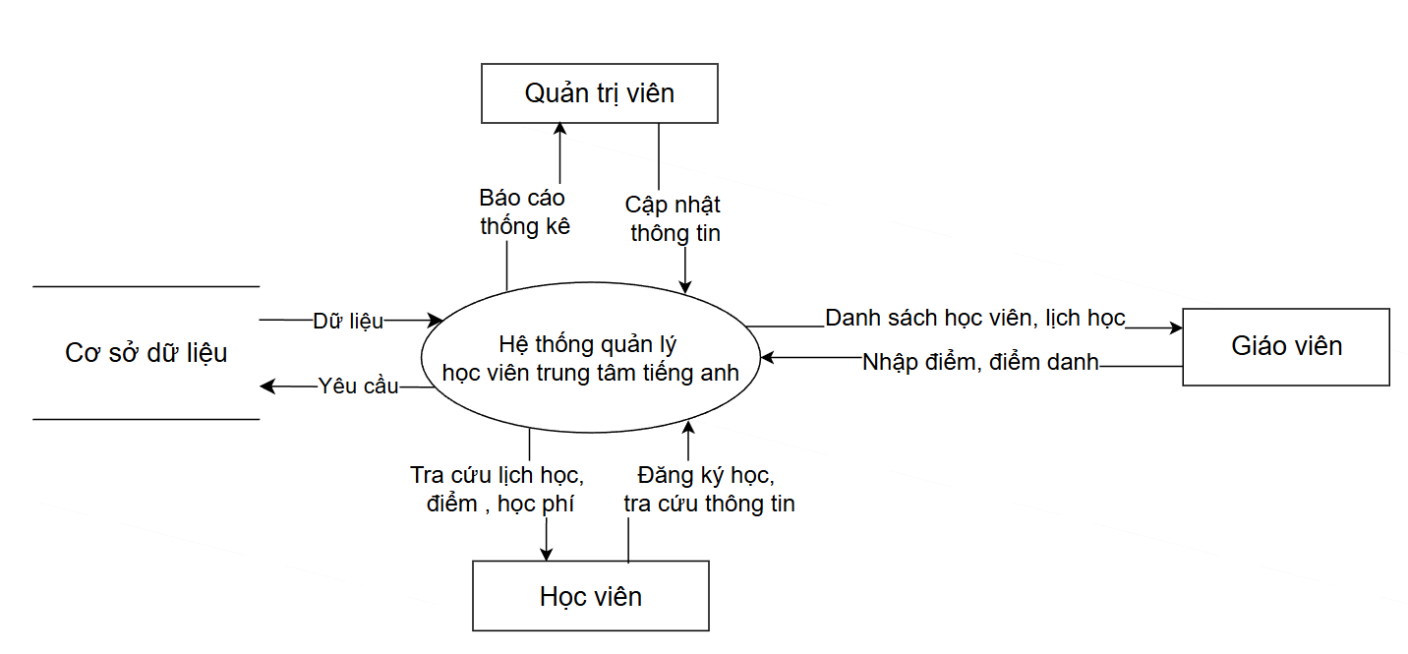

Hình 2.2 Sơ đồ DFD mức ngữ cảnh

Sơ đồ DFD mức ngữ cảnh mô tả hệ thống Quản lý Học viên Trung tâm Tiếng Anh, các tác nhân tương tác với hệ thống bao gồm: Quản trị viên, Giáo viên và Học viên.

* Sơ đồ DFD mức 0

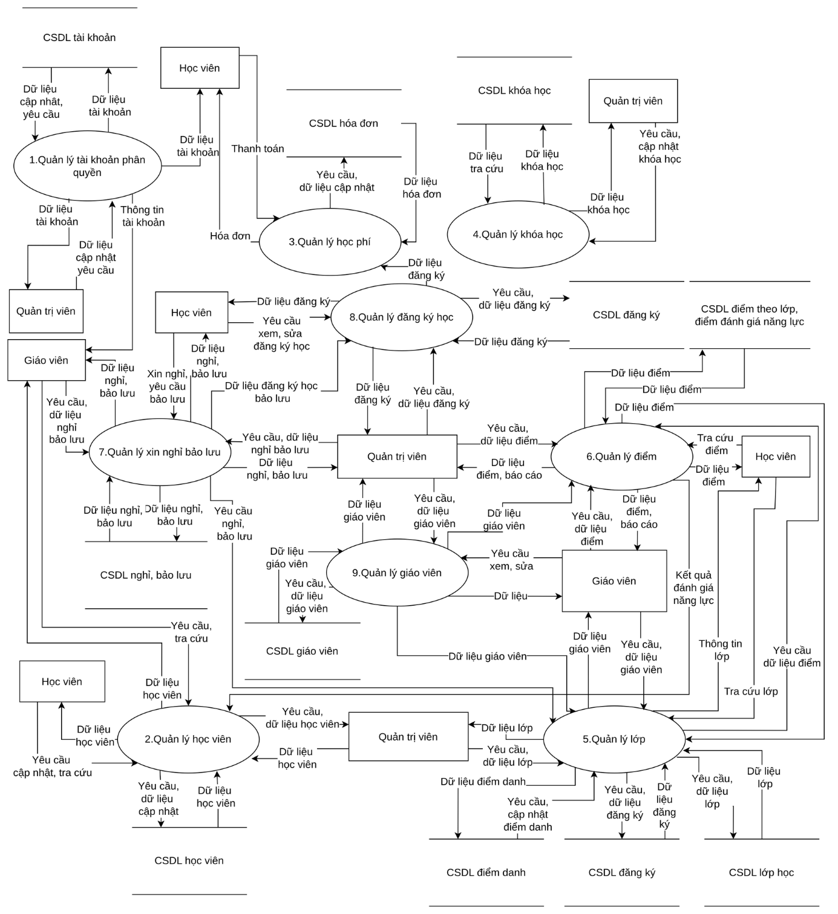

Hình 2.3 Sơ đồ DFD mức 0 của hệ thống

* Sơ đồ DFD mức 1 - Chức năng Quản lý tài khoản phân quyền

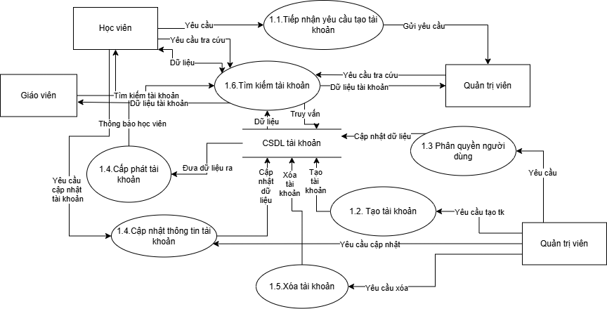

Hình 2.4 Sơ đồ DFD mức 1 - Quản lý tài khoản phân quyền

* Sơ đồ DFD mức 1 - Chức năng Quản lý học viên

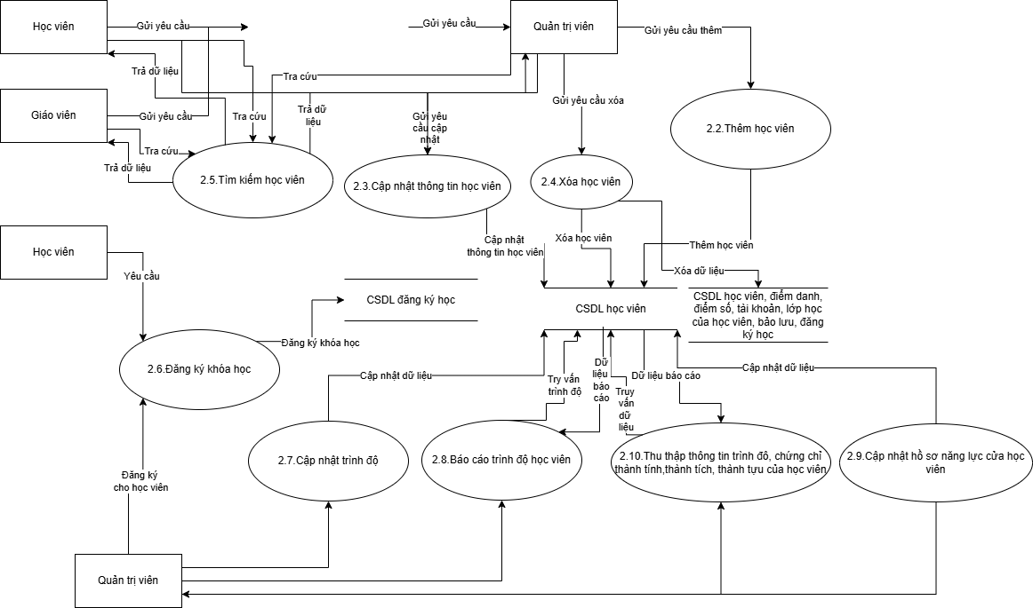

Hình 2.5 Sơ đồ DFD mức 1 – Quản lý học viên

* Sơ đồ DFD mức 1 - Chức năng Quản lý học phí

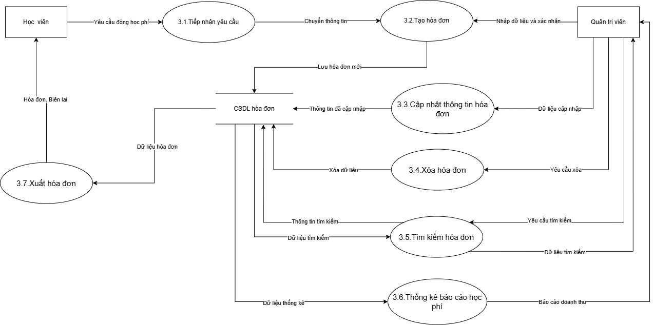

Hình 2.6 Sơ đồ DFD mức 1 - Quản lý học phí

* Sơ đồ DFD mức 1 - Chức năng Quản lý khóa học

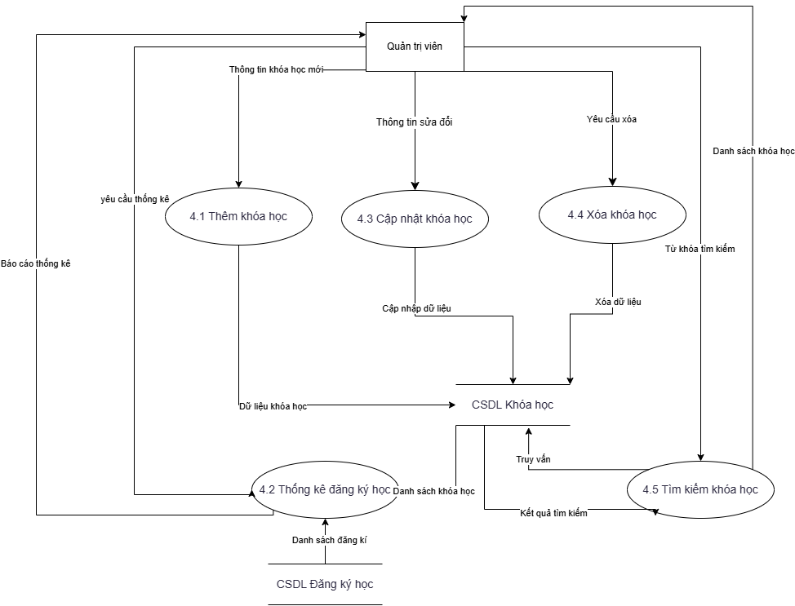

Hình 2.7 Sơ đồ DFD mức 1 – Quản lý khóa học

* Sơ đồ DFD mức 1 - Chức năng Quản lý lớp

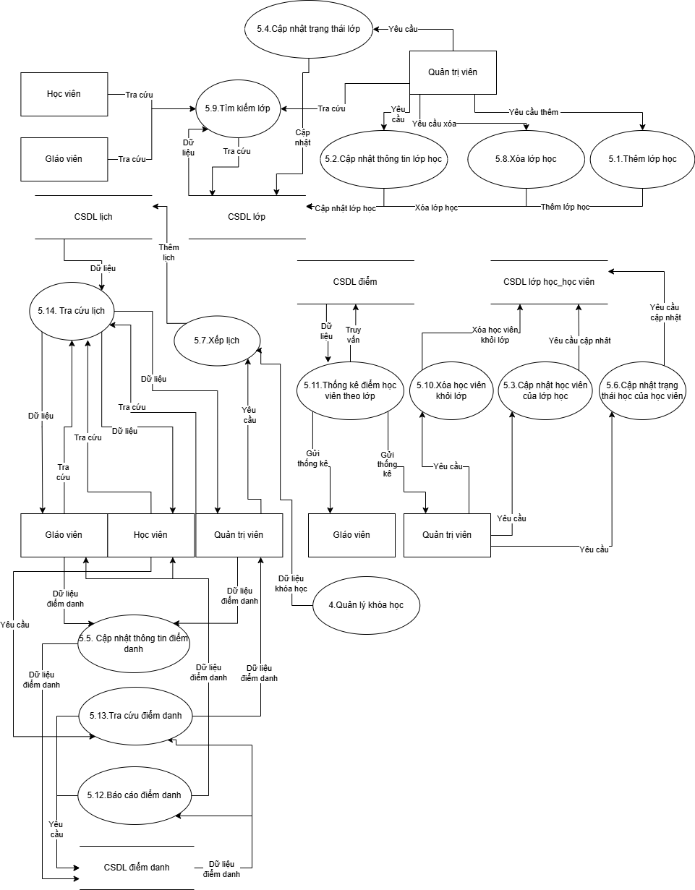

Hình 2.8 Sơ đồ DFD mức 1 – Quản lý lớp

* Sơ đồ DFD mức 1 - Chức năng Quản lý điểm

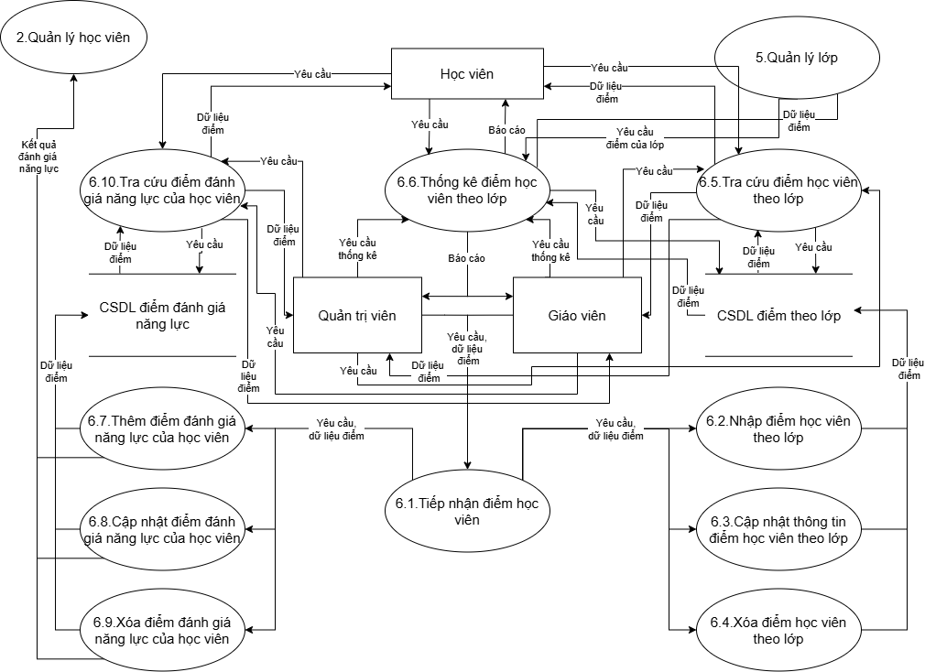

Hình 2.9 Sơ đồ DFD mức 1 – Quản lý điểm

* Sơ đồ DFD mức 1 - Chức năng Quản lý xin nghỉ bảo lưu

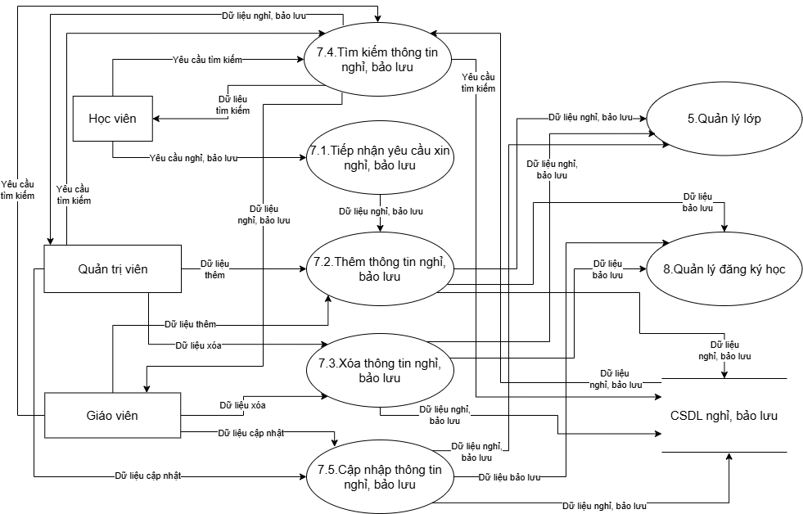

Hình 2.10 Sơ đồ DFD mức 1 – Quản lý xin nghỉ bảo lưu

* Sơ đồ DFD mức 1 - Chức năng Quản lý đăng ký học

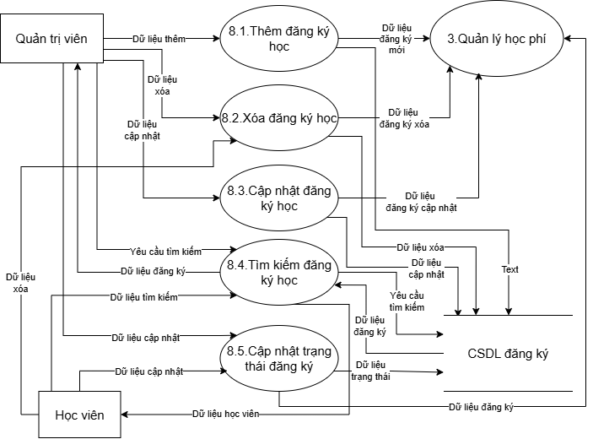

Hình 2.11 Sơ đồ DFD mức 1 – Quản lý đăng ký học

* Sơ đồ DFD mức 1 - Chức năng Quản lý giáo viên

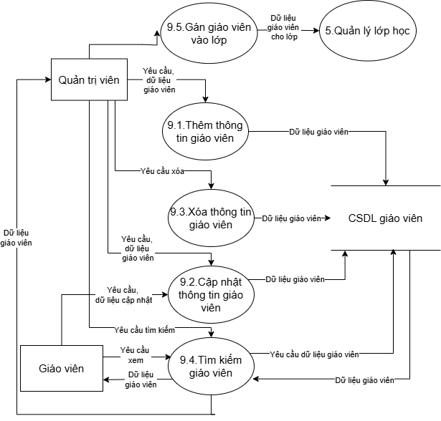

Hình 2.12 Sơ đồ DFD mức 1 – Quản lý giáo viên

* Sơ đồ DFD mức 2 - Chức năng Tiếp nhận yêu cầu tạo tài khoản

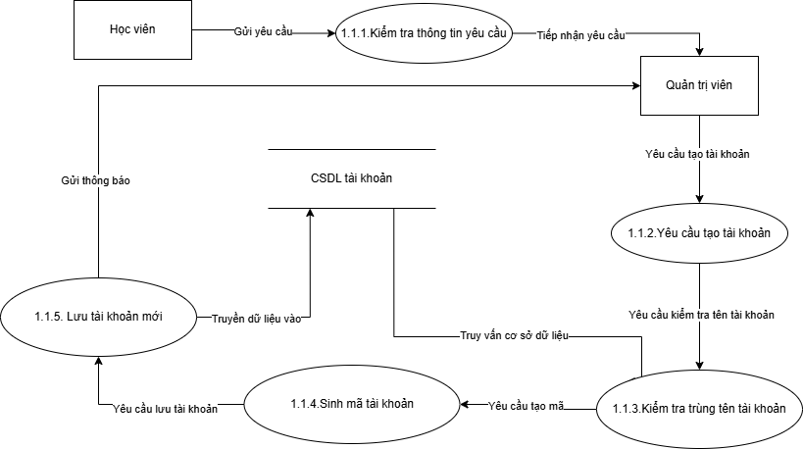

Hình 2.13 Sơ đồ DFD mức 2 – Chức năng Tiếp nhận yêu cầu tạo tài khoản

* Sơ đồ DFD mức 2 – Chức năng Tạo tài khoản

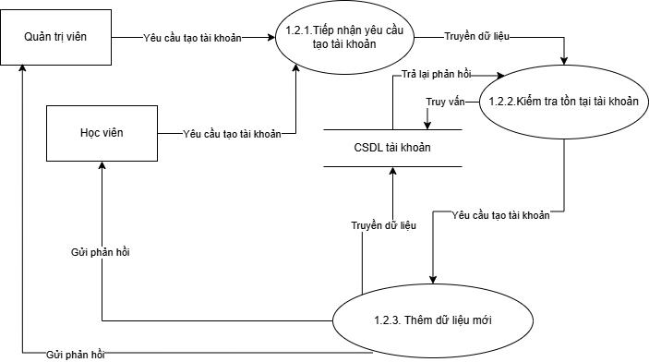

Hình 2.14 Sơ đồ DFD mức 2 – Chức năng Tạo tài khoản

* Sơ đồ DFD mức 2 – Chức năng Phân quyền từng người dùng

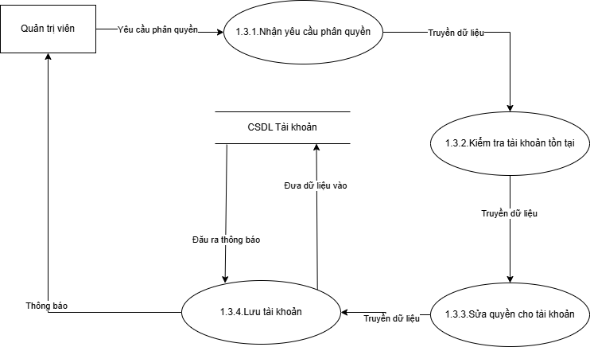

Hình 2.15 Sơ đồ DFD mức 2 – Chức năng Phân quyền từng người dùng

* Sơ đồ DFD mức 2 – Chức năng Cập nhật thông tin tài khoản

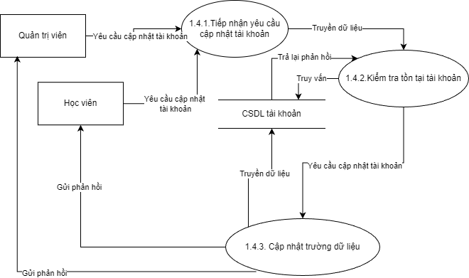

Hình 2.16 Sơ đồ DFD mức 2 – Chức năng Cập nhật thông tin tài khoản

* Sơ đồ DFD mức 2 – Chức năng Xóa tài khoản

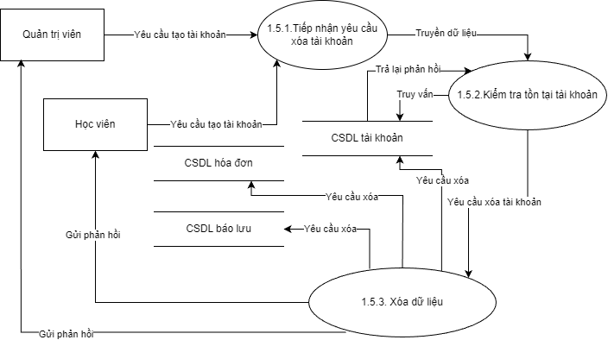

Hình 2.17 Sơ đồ DFD mức 2 – Chức năng Xóa tài khoản

* Sơ đồ DFD mức 2 – Chức năng Tìm kiếm tài khoản

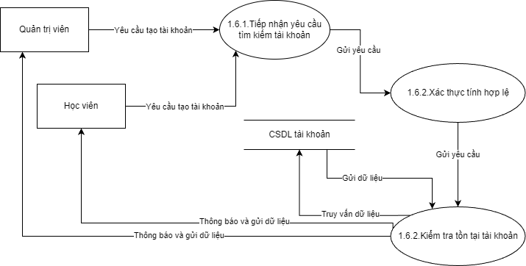

Hình 2.18 Sơ đồ DFD mức 2 – Chức năng Tìm kiếm tài khoản

* Sơ đồ DFD mức 2 – Chức năng Tiếp nhận yêu cầu

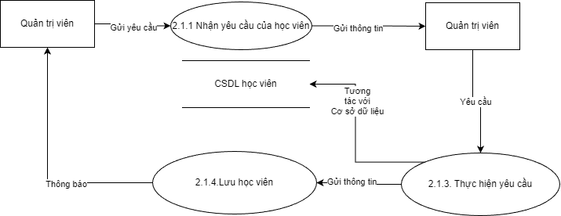

Hình 2.19 Sơ đồ DFD mức 2 – Chức năng Tiếp nhận yêu cầu

* Sơ đồ DFD mức 2 – Chức năng Thêm học viên

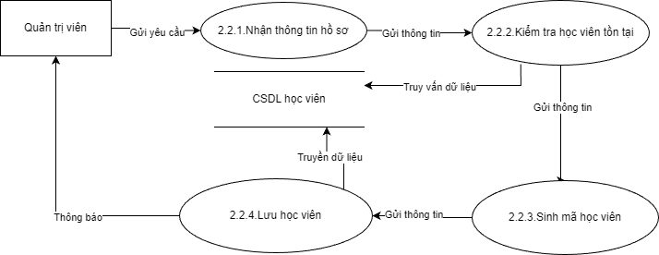

Hình 2.20 Sơ đồ DFD mức 2 – Chức năng Thêm học viên

* Sơ đồ DFD mức 2 – Chức năng Cập nhật thông tin học viên

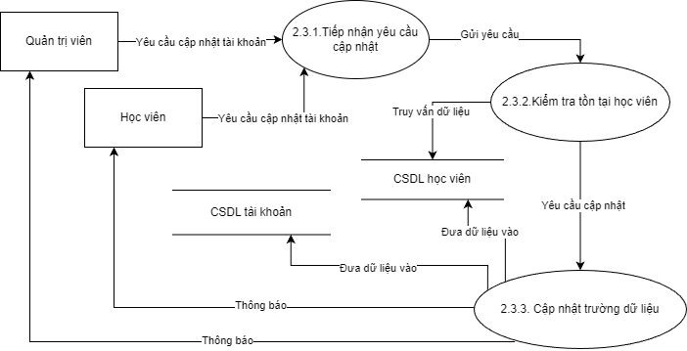

Hình 2.21 Sơ đồ DFD mức 2 – Chức năng Cập nhật thông tin học viên

* Sơ đồ DFD mức 2 – Chức năng Xóa học viên

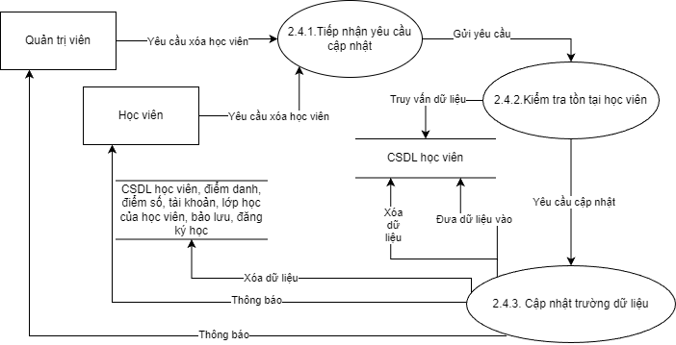

Hình 2.22 Sơ đồ DFD mức 2 – Chức năng Xóa học viên

* Sơ đồ DFD mức 2 – Chức năng Tìm kiếm học viên

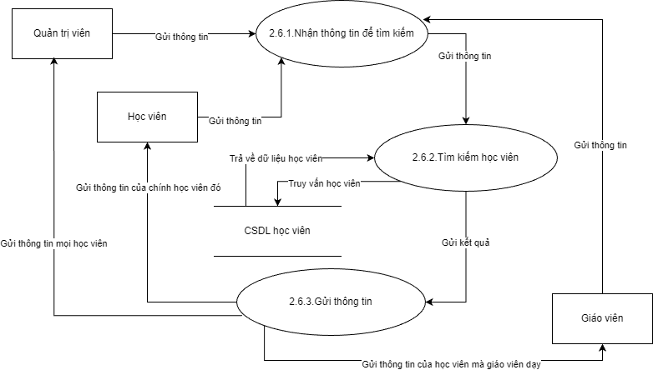

Hình 2.23 Sơ đồ DFD mức 2 – Chức năng Tìm kiếm học viên

* Sơ đồ DFD mức 2 – Chức năng Đăng ký khóa học

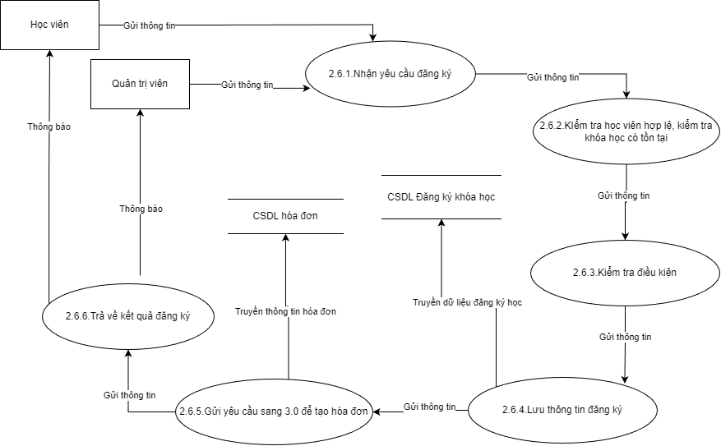

Hình 2.24 Sơ đồ DFD mức 2 – Chức năng Đăng ký khóa học

* Sơ đồ DFD mức 2 – Chức năng Cập nhật trình độ

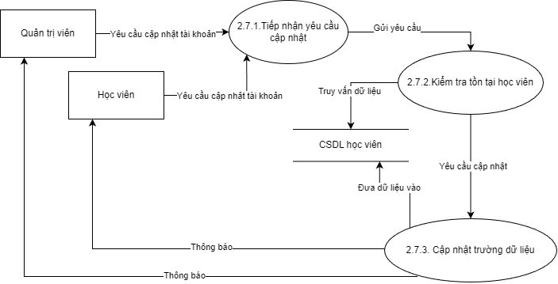

Hình 2.25 Sơ đồ DFD mức 2 – Chức năng Cập nhật trình độ

* Sơ đồ DFD mức 2 – Chức năng Báo cáo trình độ học viên

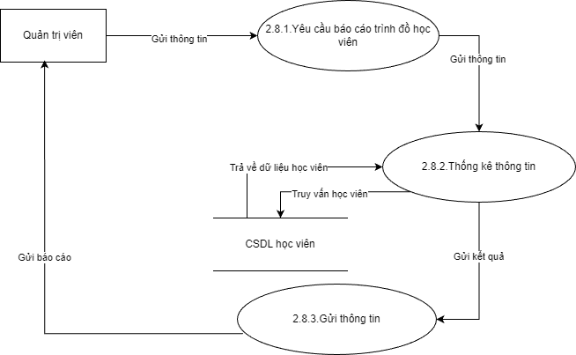

Hình 2.26 Sơ đồ DFD mức 2 – Chức năng Báo cáo trình độ học viên

* Sơ đồ DFD mức 2 – Chức năng Cập nhật hồ sơ năng lực của học viên

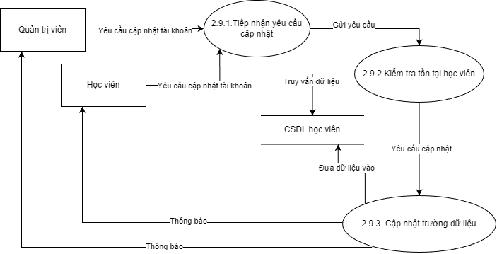

Hình 2.27 Sơ đồ DFD mức 2 – Chức năng Cập nhật hồ sơ năng lực của học viên

* Sơ đồ DFD mức 2 – Chức năng Thu thập thông tin trình độ, chứng chỉ, thành tính thành tựu của học viên

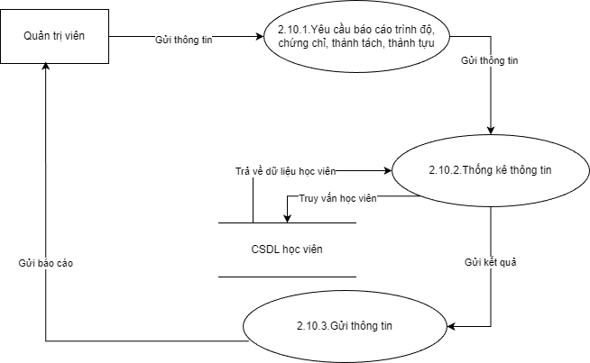

Hình 2.28 Sơ đồ DFD mức 2 – Chức năng Thu thập thông tin trình độ, chứng chỉ, thành tích thành tựu của học viên

* Sơ đồ DFD mức 2 – Chức năng Tiếp nhân yêu cầu thu học phí

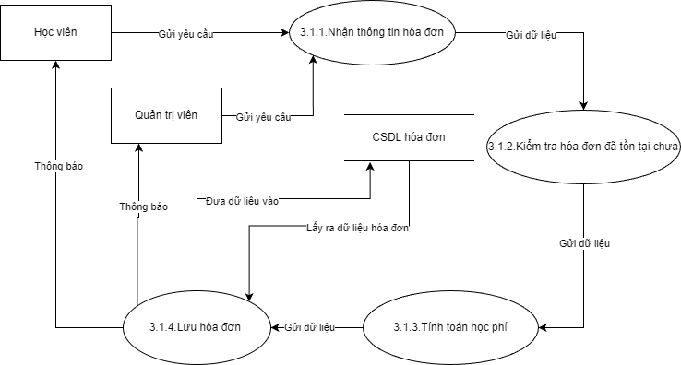

Hình 2.29 Sơ đồ DFD mức 2 – Chức năng Tiếp nhận yêu cầu thu học phí

* Sơ đồ DFD mức 2 – Chức năng Tạo hóa đơn

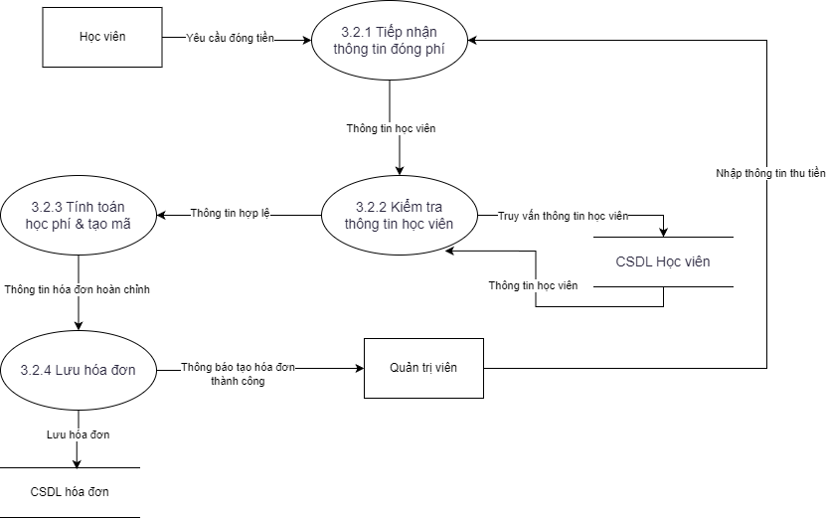

Hình 2.30 Sơ đồ DFD mức 2 – Chức năng Tạo hóa đơn

* Sơ đồ DFD mức 2 – Chức năng Cập nhập thông tin hóa đơn

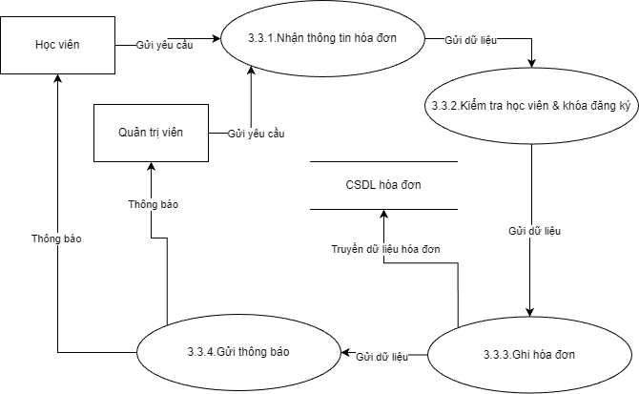

Hình 2.31 Sơ đồ DFD mức 2 – Chức năng Cập nhật thông tin hóa dơn

* Sơ đồ DFD mức 2 – Chức năng Xóa hóa đơn

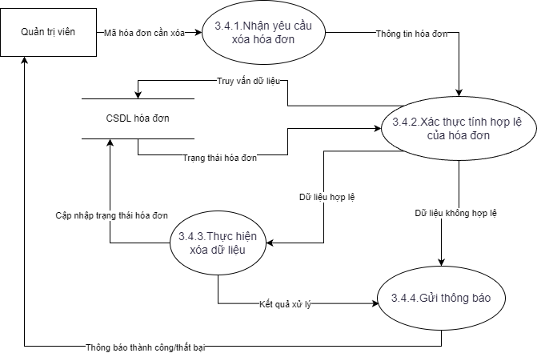

Hình 2.32 Sơ đồ DFD mức 2 – Chức năng Xóa hóa đơn

* Sơ đồ DFD mức 2 – Chức năng Tìm kiếm hóa đơn

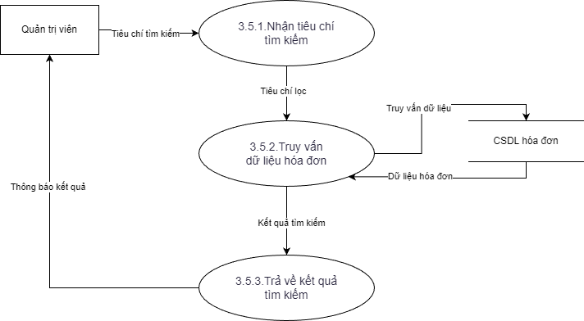

Hình 2.33 Sơ đồ DFD mức 2 – Chức năng Tìm kiếm hóa đơn

* Sơ đồ DFD mức 2 – Chức năng Thống kê báo cáo học phí

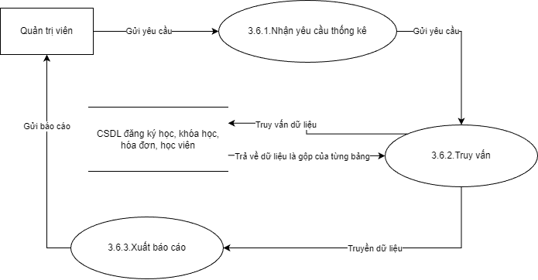

Hình 2.34 Sơ đồ DFD mức 2 – Chức năng Thống kê báo cáo học phí

* Sơ đồ DFD mức 2 – Chức năng Xuất hóa đơn

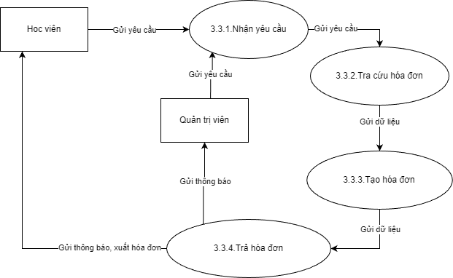

Hình 2.35 Sơ đồ DFD mức 2 – Chức năng Xuất hóa đơn

* Sơ đồ DFD mức 2 – Chức năng Thêm khóa học

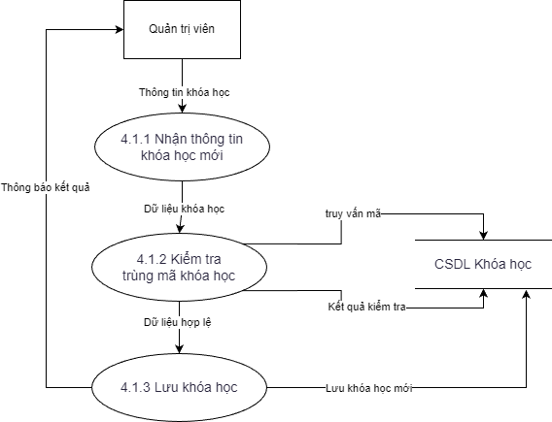

Hình 2.36 Sơ đồ DFD mức 2 – Chức năng Thêm khóa học

* Sơ đồ DFD mức 2 – Chức năng Thống kê đăng kí học

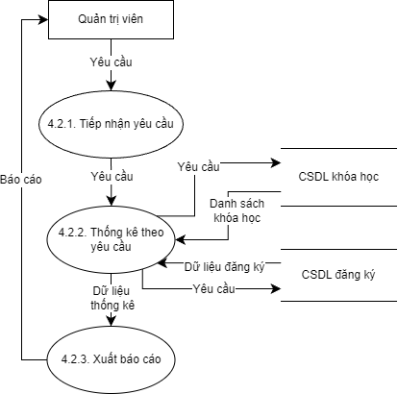

Hình 2.37 Sơ đồ DFD mức 2 – Chức năng Thống kê đăng ký học

* Sơ đồ DFD mức 2 – Chức năng Cập nhập khóa học

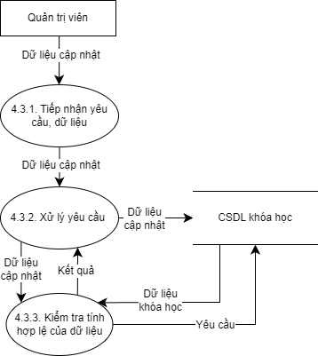

Hình 2.38 Sơ đồ DFD mức 2 – Chức năng Cập nhật khóa học

* Sơ đồ DFD mức 2 – Chức năng Xóa khóa học

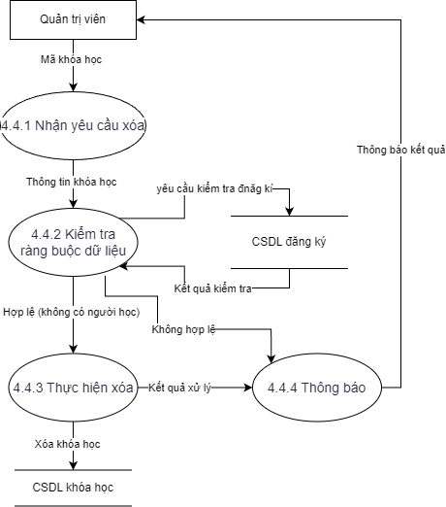

Hình 2.39 Sơ đồ DFD mức 2 – Chức năng Xóa khóa học

* Sơ đồ DFD mức 2 – Chức năng Tìm kiếm khóa học

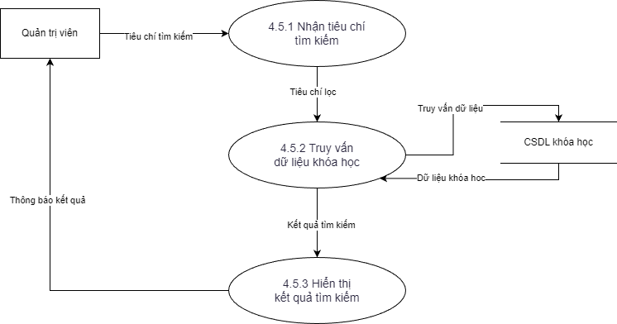

Hình 2.40 Sơ đồ DFD mức 2 – Chức năng Tìm kiếm khóa học

* Sơ đồ DFD mức 2 – Chức năng Thêm lớp học

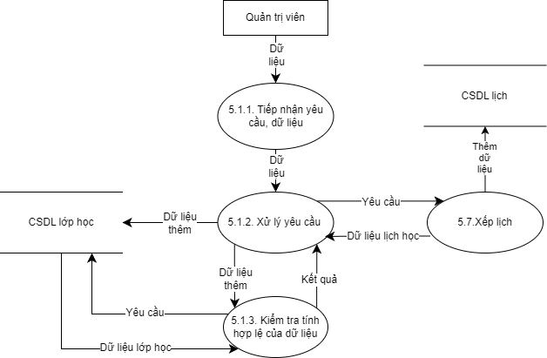

Hình 2.41 Sơ đồ DFD mức 2 – Chức năng Thêm lớp học

* Sơ đồ DFD mức 2 – Chức năng Cập nhập thông tin lớp học

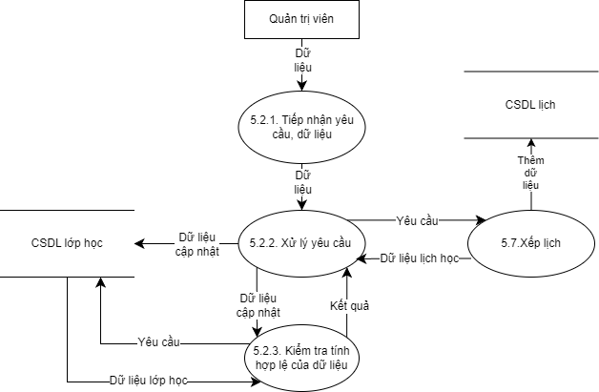

Hình 2.42 Sơ đồ DFD mức 2 – Chức năng Cập nhật thông tin lớp học

* Sơ đồ DFD mức 2 – Chức năng Cập nhập học viên của lớp học

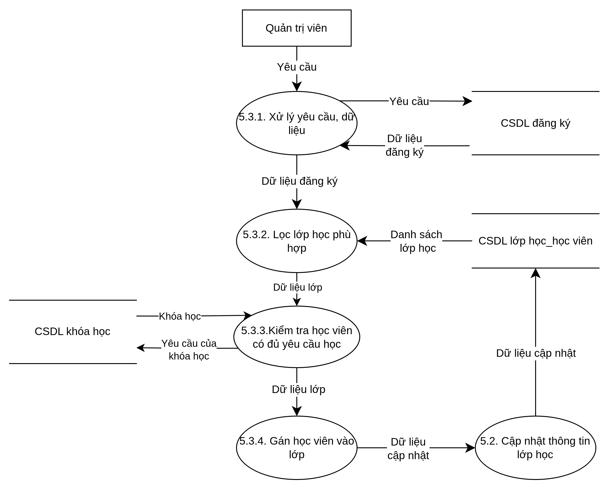

Hình 2.43 Sơ đồ DFD mức 2 – Chức năng Cập nhật học viên của lớp học

* Sơ đồ DFD mức 2 – Chức năng Cập nhập trạng thái lớp học

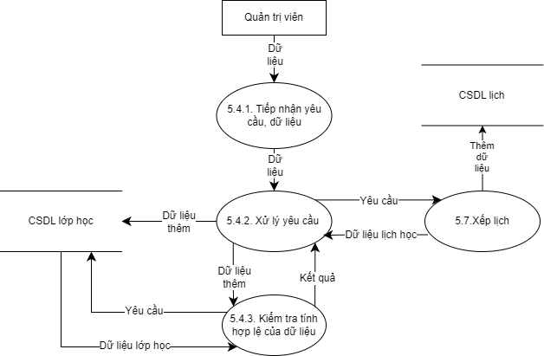

Hình 2.44 Sơ đồ DFD mức 2 – Chức năng Cập nhật trạng thái lớp học

* Sơ đồ DFD mức 2 – Chức năng Cập nhập thông tin điểm danh

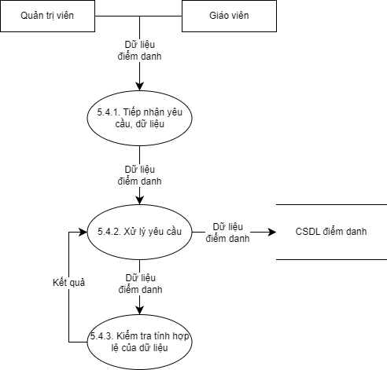

Hình 2.45 Sơ đồ DFD mức 2 – Chức năng Cập nhật thông tin điểm danh

* Sơ đồ DFD mức 2 – Chức năng Cập nhập trạng thái của học viên

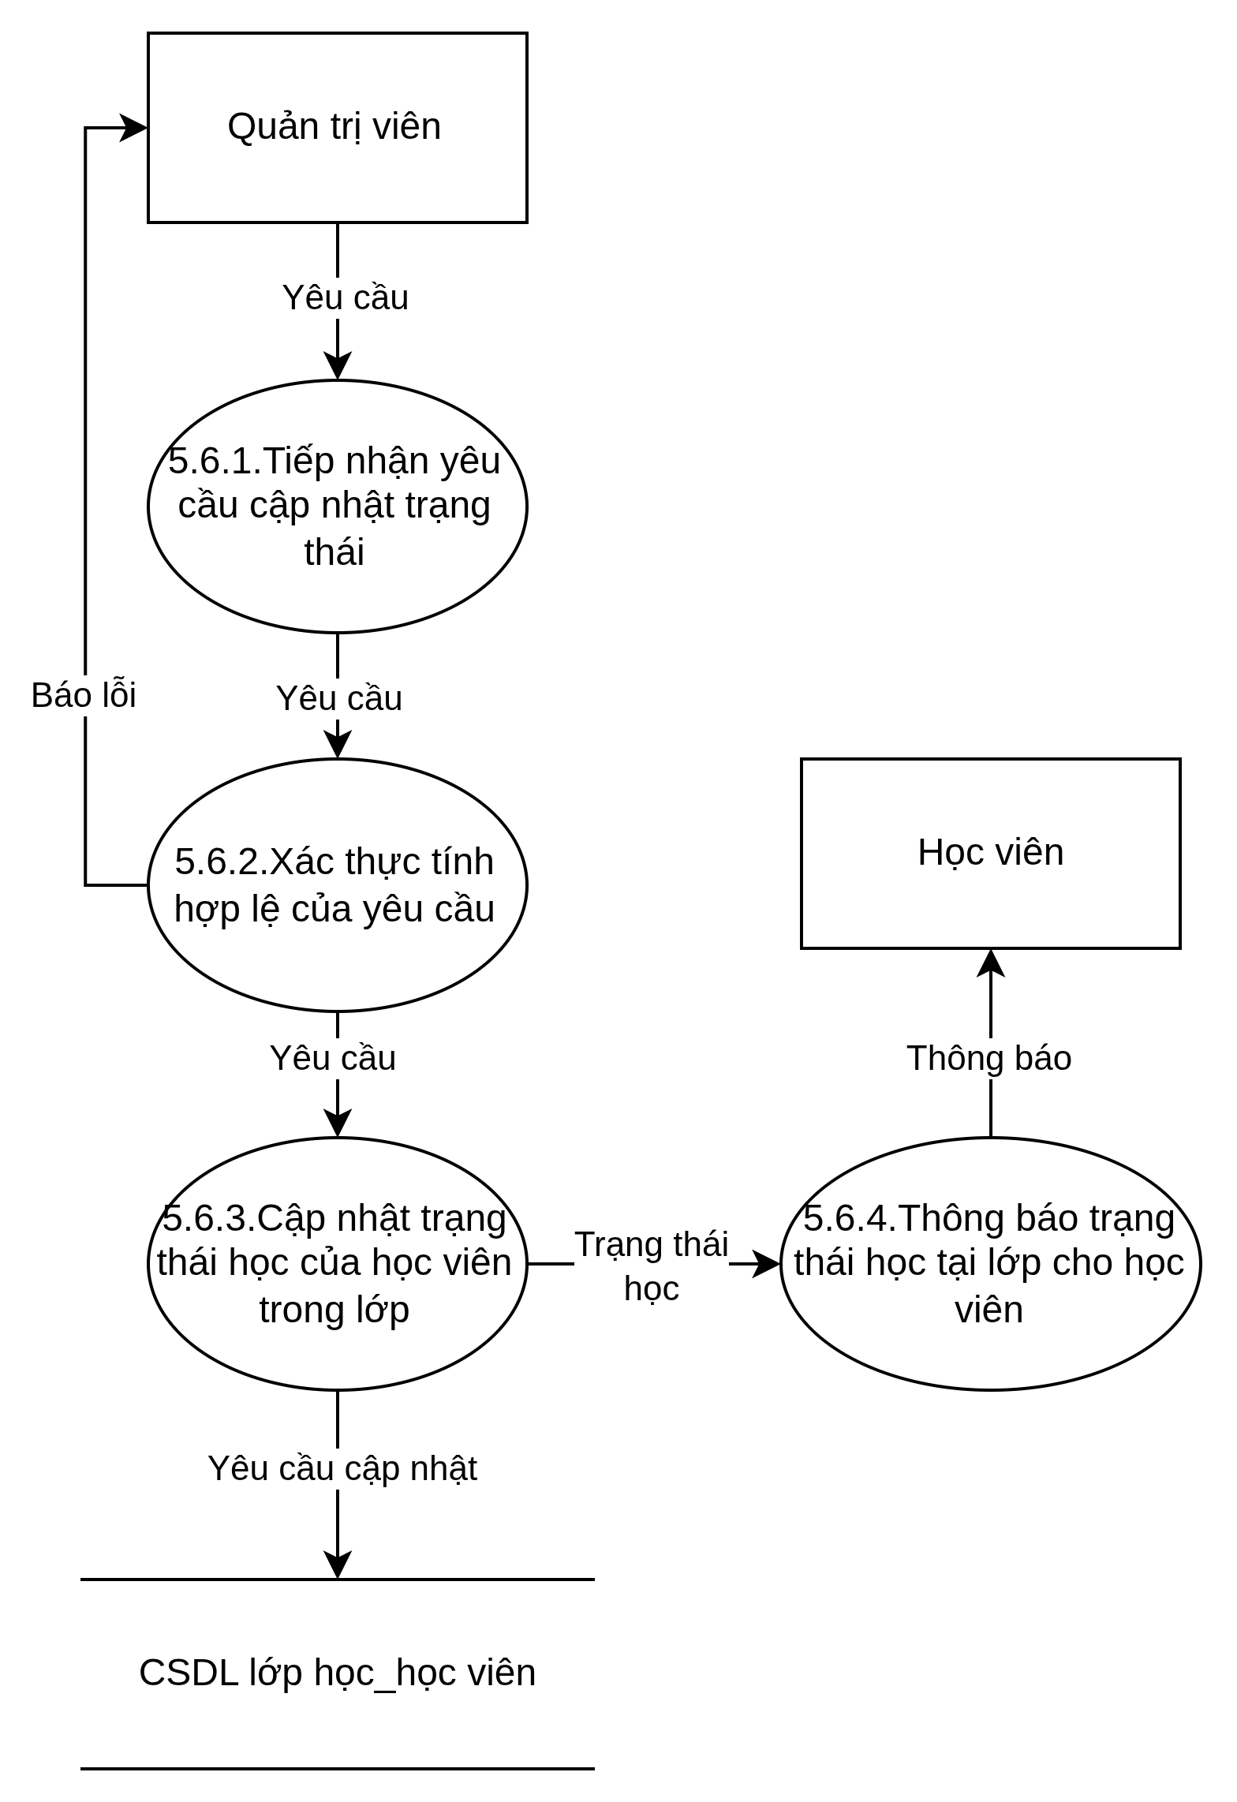

Hình 2.46 Sơ đồ DFD mức 2 – Chức năng Cập nhật trạng thái của học viên

* Sơ đồ DFD mức 2 – Chức năng Xếp lịch

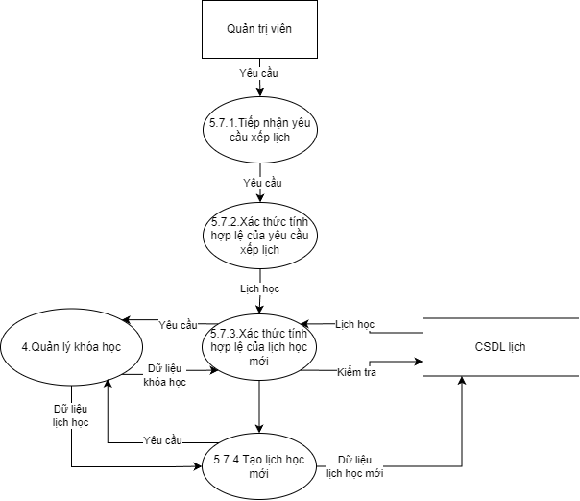

Hình 2.47 Sơ đồ DFD mức 2 – Chức năng Xếp lịch

* Sơ đồ DFD mức 2 – Chức năng Xóa lớp học

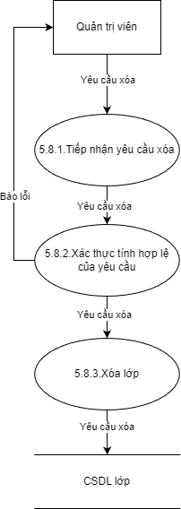

Hình 2.48 Sơ đồ DFD mức 2 – Chức năng Xóa lớp học

* Sơ đồ DFD mức 2 – Chức năng Tìm kiếm lớp

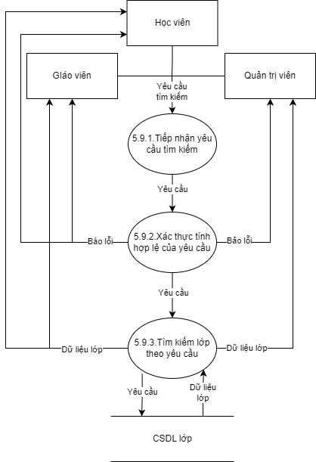

Hình 2.49 Sơ đồ DFD mức 2 – Chức năng Tìm kiếm lớp

* Sơ đồ DFD mức 2 – Chức năng Xóa học viên khỏi lớp

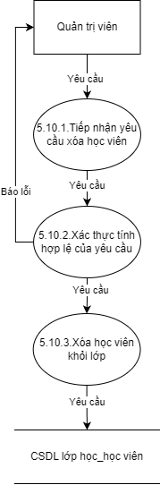

Hình 2.50 Sơ đồ DFD mức 2 – Chức năng Xóa học viên khỏi lớp học

* Sơ đồ DFD mức 2 – Chức năng Thống kê điểm học viên theo lớp

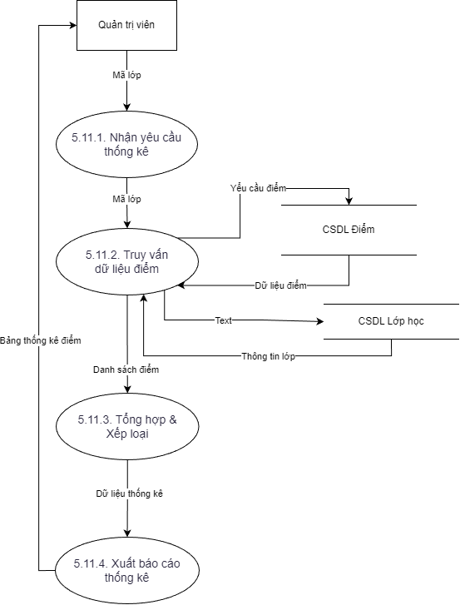

Hình 2.51 Sơ đồ DFD mức 2 – Chức năng Thống kê điểm học viên theo lớp

* Sơ đồ DFD mức 2 – Chức năng Báo cáo điểm danh

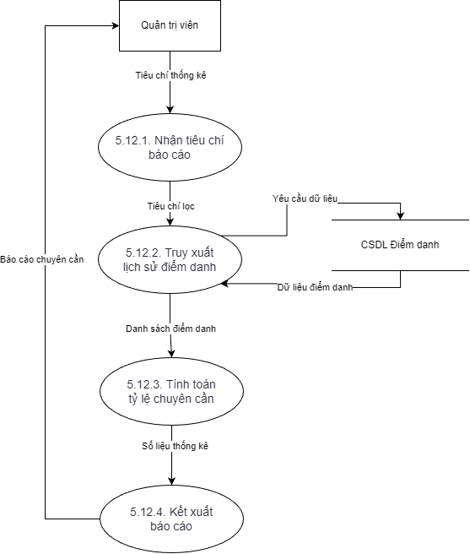

Hình 2.52 Sơ đồ DFD mức 2 – Chức năng Báo cáo điểm danh

* Sơ đồ DFD mức 2 – Chức năng Tra cứu điểm danh

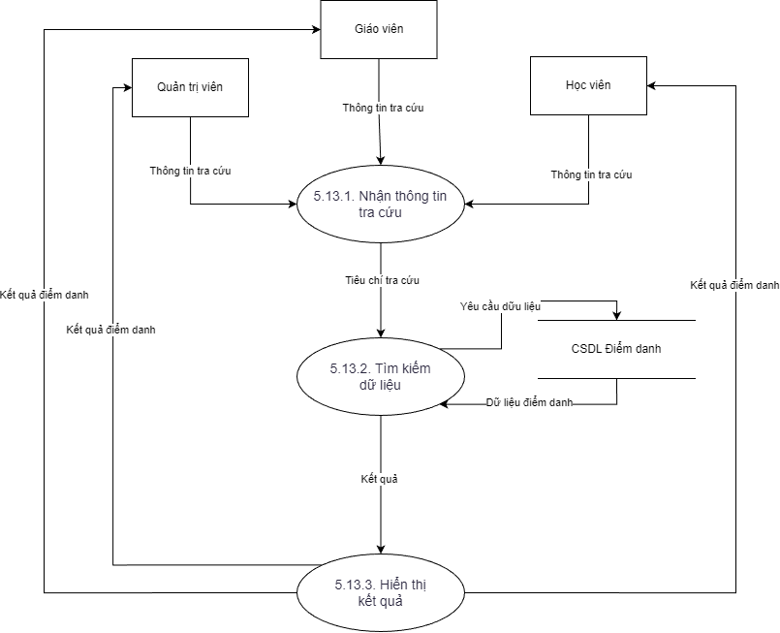

Hình 2.53 Sơ đồ DFD mức 2 – Chức năng Tra cứu điểm danh

* Sơ đồ DFD mức 2 – Chức năng Tra cứu lịch

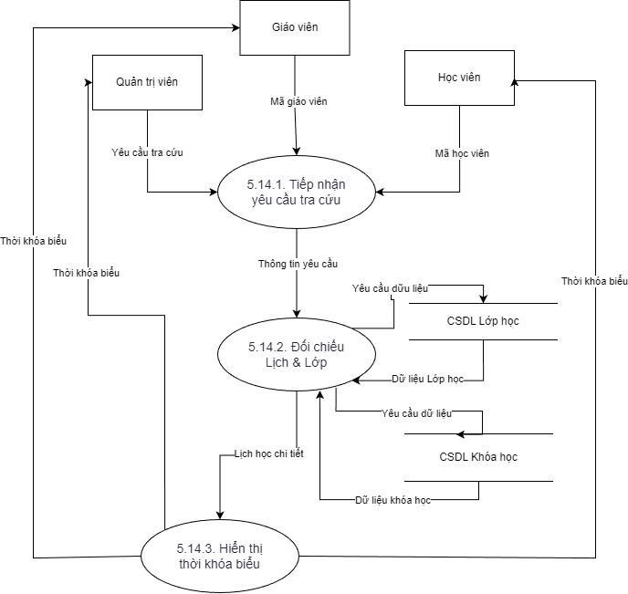

Hình 2.54 Sơ đồ DFD mức 2 – Chức năng Tra cứu lịch

* Sơ đồ DFD mức 2 – Chức năng Tiếp nhận điểm học viên

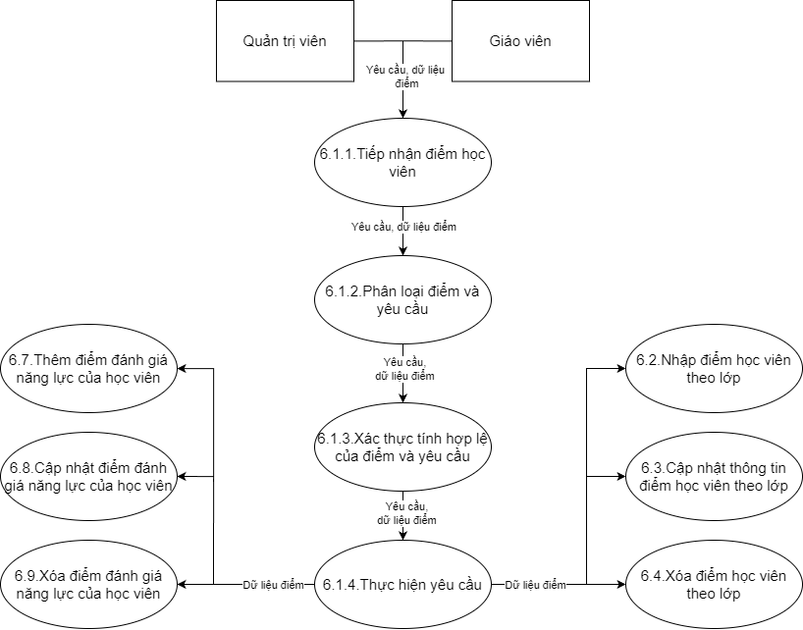

Hình 2.55 Sơ đồ DFD mức 2 – Chức năng Tiếp nhận điểm học viên

* Sơ đồ DFD mức 2 – Chức năng Nhập điểm học viên theo lớp

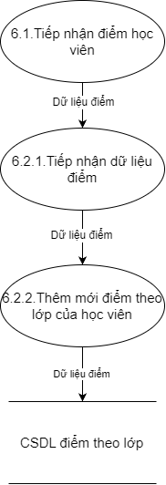

Hình 2.56 Sơ đồ DFD mức 2 – Chức năng Nhập điểm học viên theo lớp

* Sơ đồ DFD mức 2 – Chức năng Cập nhập thông tin điểm học viên theo lớp

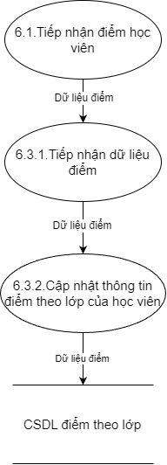

Hình 2.57 Sơ đồ DFD mức 2 – Chức năng Cập nhật thông tin điểm học viên

* Sơ đồ DFD mức 2 – Chức năng Xóa điểm học viên theo lớp

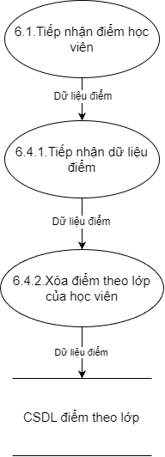

Hình 2.58 Sơ đồ DFD mức 2 – Chức năng Xóa điểm học viên theo lớp

* Sơ đồ DFD mức 2 – Chức năng Tra cứu điểm học viên theo lớp

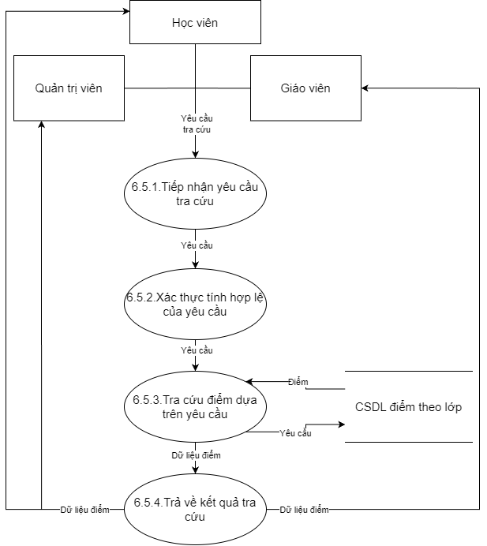

Hình 2.59 Sơ đồ DFD mức 2 – Chức năng Tra cứu điểm học viên theo lớp

* Sơ đồ DFD mức 2 – Chức năng Thống kê điểm từng học viên theo lớp

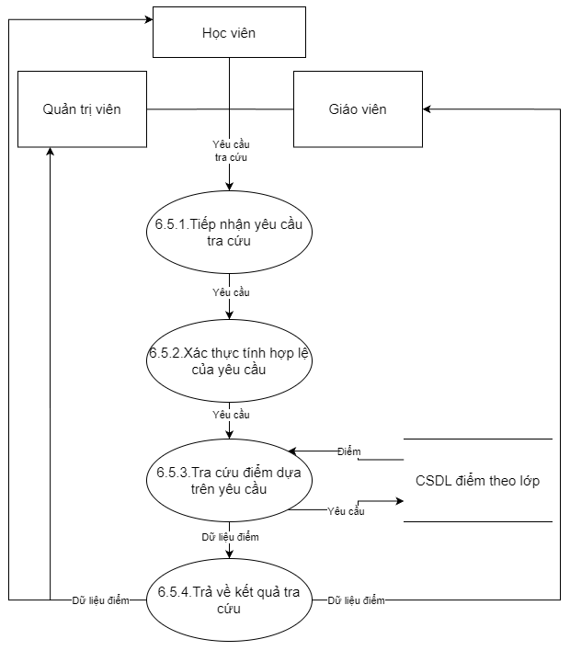

Hình 2.60 Sơ đồ DFD mức 2 – Chức năng Thống kê điểm từng học viên theo lớp

* Sơ đồ DFD mức 2 – Chức năng Thêm điểm đánh giá năng lực của học viên

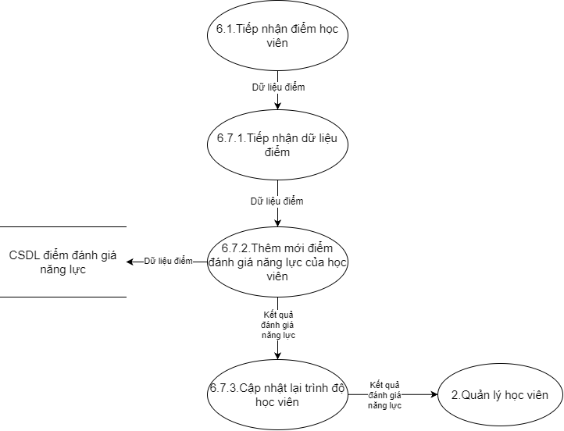

Hình 2.61 Sơ đồ DFD mức 2 – Chức năng Thêm điểm đánh giá năng lực học viên

* Sơ đồ DFD mức 2 – Chức năng Cập nhập điểm đánh giá năng lực của học viên

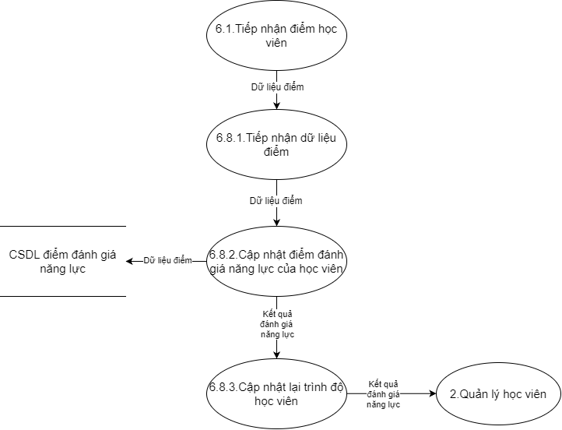

Hình 2.62 Sơ đồ DFD mức 2 – Chức năng Cập nhật điểm đánh giá năng lực của học viên

* Sơ đồ DFD mức 2 – Chức năng Xóa điểm đánh giá năng lực của học viên

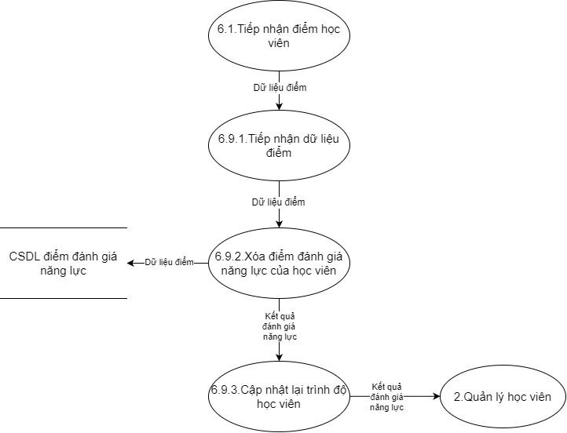

Hình 2.63 Sơ đồ DFD mức 2 – Chức năng Xóa điểm đánh giá năng lực học viên

* Sơ đồ DFD mức 2 – Chức năng Tra cứu điểm đánh giá năng lực học viên

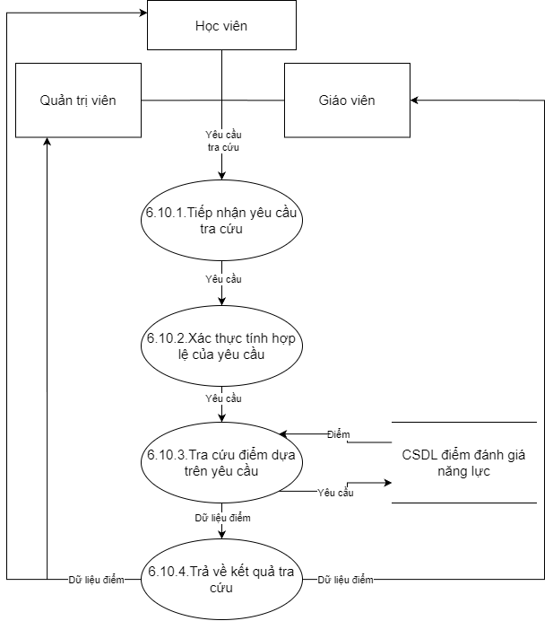

Hình 2.64 Sơ đồ DFD mức 2 – Chức năng Tra cứu điểm đánh giá năng lực của học viên

* Sơ đồ DFD mức 2 – Chức năng Tiếp nhận yêu cầu xin nghỉ, bảo lưu

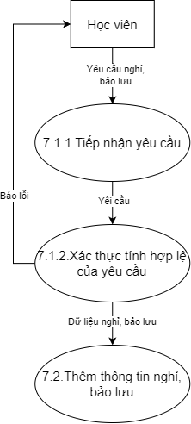

Hình 2.65 Sơ đồ DFD mức 2 – Chức năng Tiếp nhận yêu cầu xin nghỉ, bảo lưu

* Sơ đồ DFD mức 2 – Chức năng Thêm thông tin nghỉ, bảo lưu

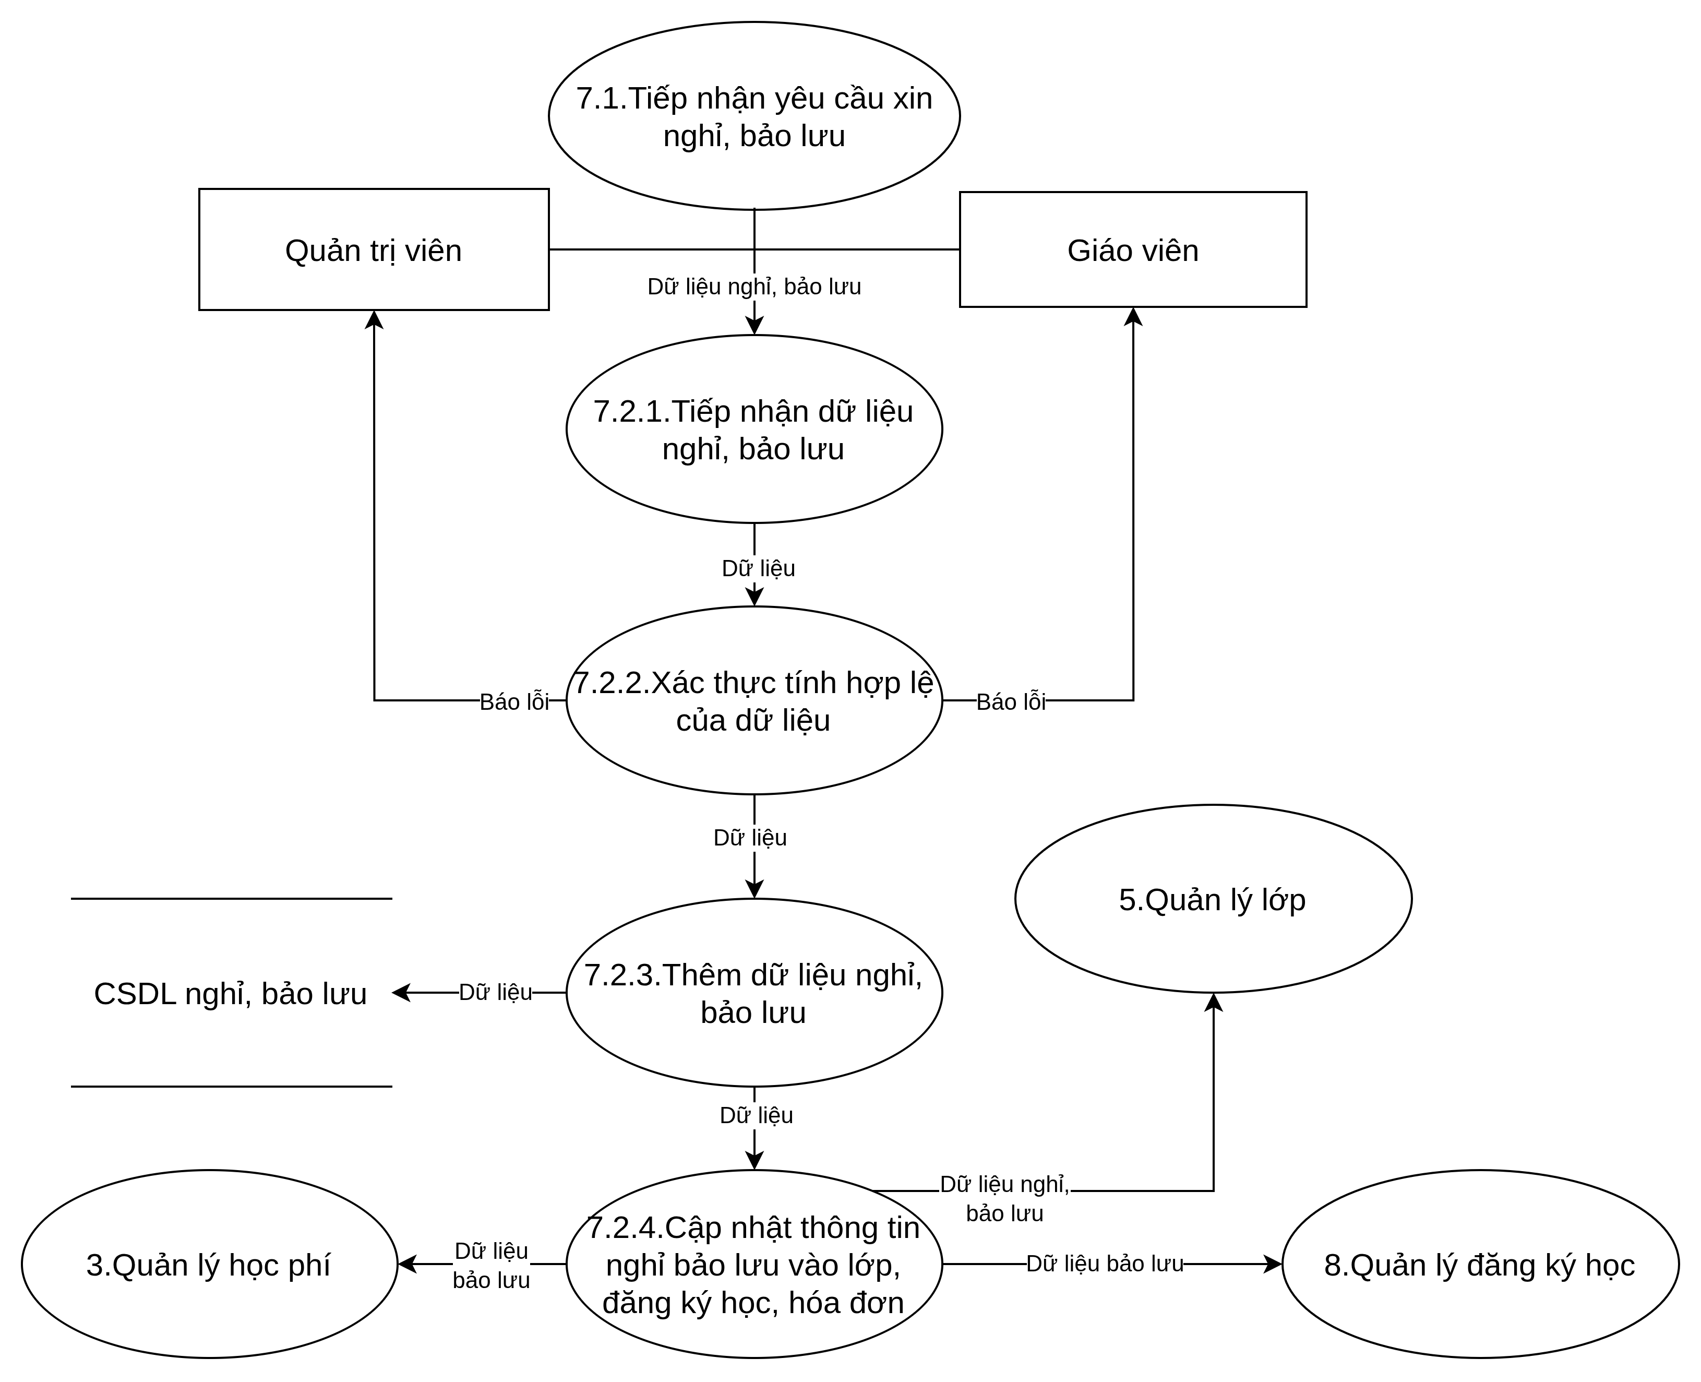

Hình 2.66 Sơ đồ DFD mức 2 – Chức năng Thêm thông tin nghỉ, bảo lưu

* Sơ đồ DFD mức 2 – Chức năng Xóa thông tin nghỉ

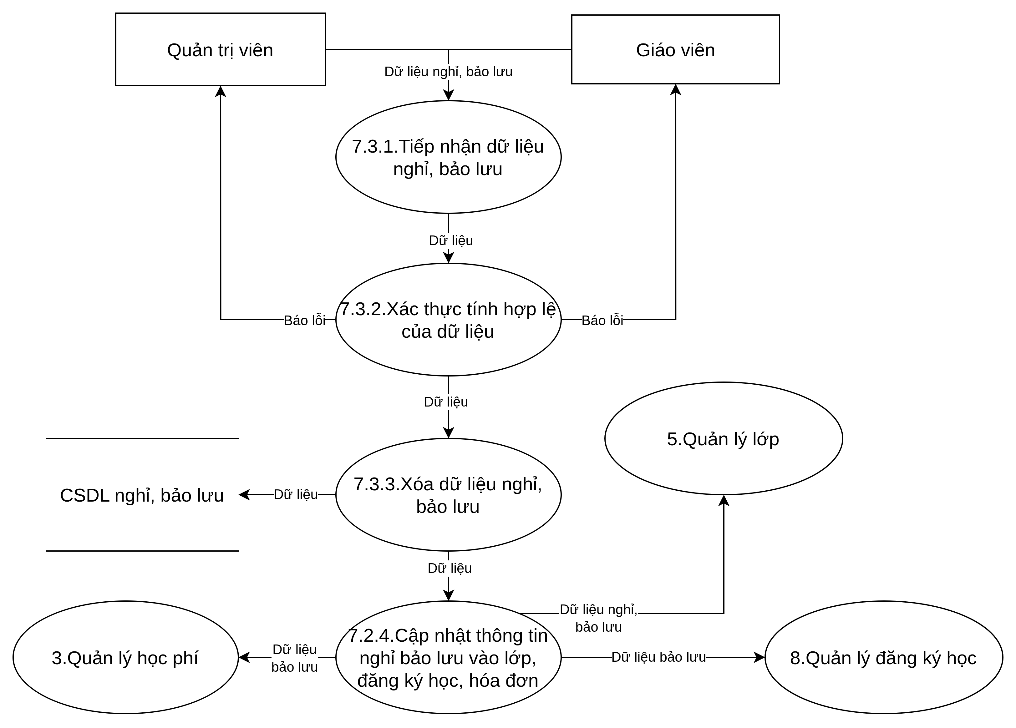

Hình 2.67 Sơ đồ DFD mức 2 – Chức năng Xóa thông tin nghỉ

* Sơ đồ DFD mức 2 – Chức năng Tìm kiếm thông tin nghỉ, bảo lưu

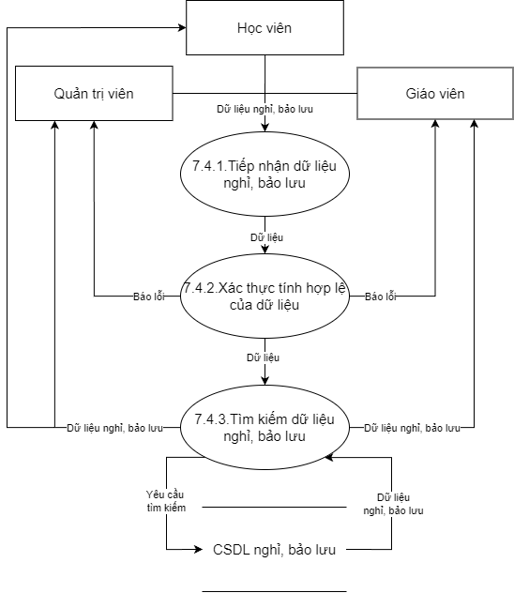

Hình 2.68 Sơ đồ DFD mức 2 – Chức năng Tìm kiếm thông tin nghỉ, bảo lưu

* Sơ đồ DFD mức 2 – Chức năng Cập nhập thông tin nghỉ, bảo lưu

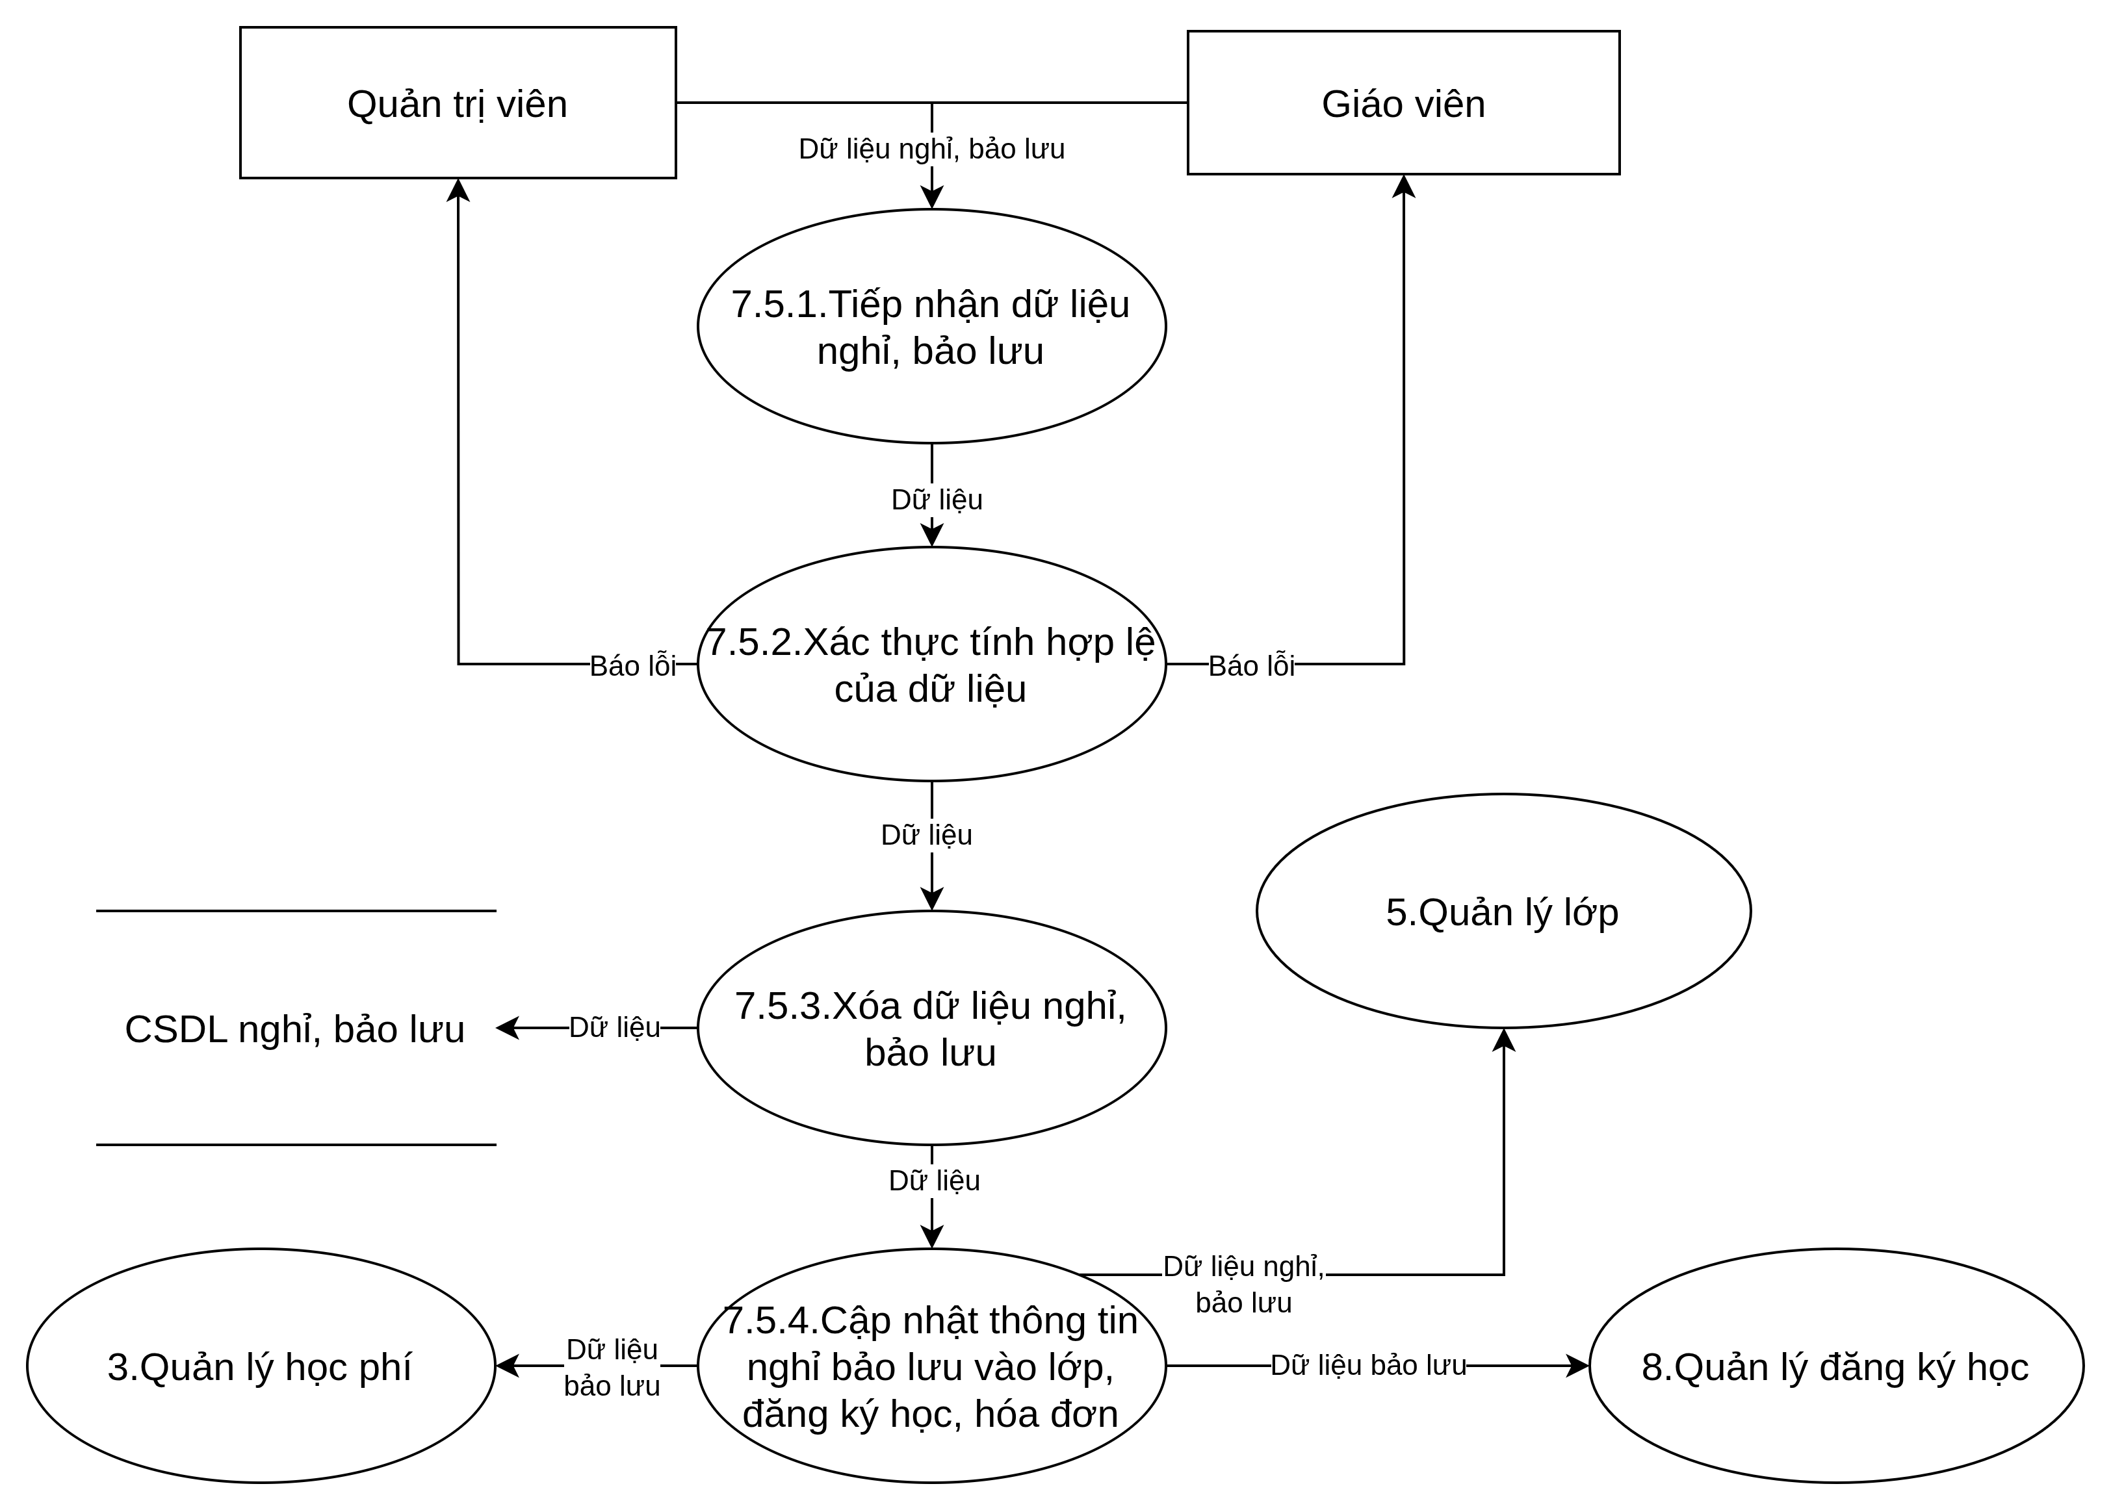

Hình 2.69 Sơ đồ DFD mức 2 – Chức năng Cập nhật thông tin nghỉ, bảo lưu

* Sơ đồ DFD mức 2 – Chức năng Thêm đăng ký học

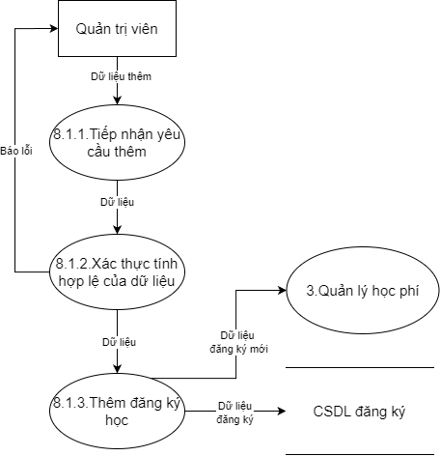

Hình 2.70 Sơ đồ DFD mức 2 – Chức năng Thêm đăng ký học

* Sơ đồ DFD mức 2 – Chức năng Xóa đăng ký học

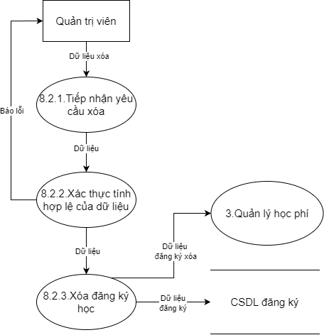

Hình 2.71 Sơ đồ DFD mức 2 – Chức năng Xóa đăng ký học

* Sơ đồ DFD mức 2 – Chức năng Cập nhập đăng ký học

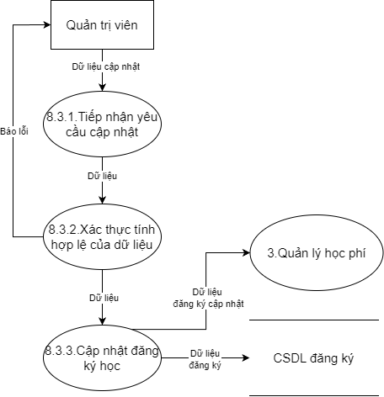

Hình 2.72 Sơ đồ DFD mức 2 – Chức năng Cập nhật đăng ký học

* Sơ đồ DFD mức 2 – Chức năng Tìm kiếm đăng ký học

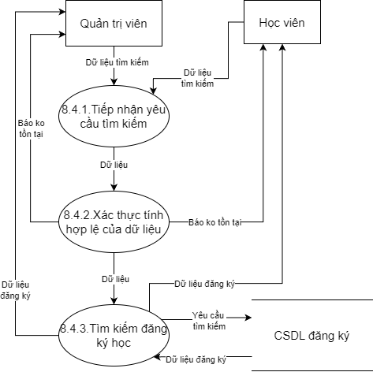

Hình 2.73 Sơ đồ DFD mức 2 – Chức năng Tìm kiếm đăng ký học

* Sơ đồ DFD mức 2 – Chức năng Cập nhập trạng thái đăng ký

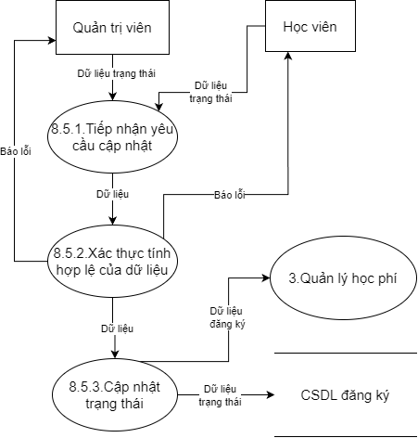

Hình 2.74 Sơ đồ DFD mức 2 – Chức năng Cập nhật trạng thái đăng ký

* Sơ đồ DFD mức 2 – Chức năng Thêm thông tin giáo viên

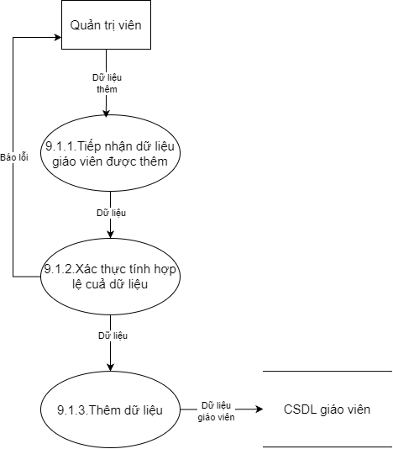

Hình 2.75 Sơ đồ DFD mức 2 – Chức năng Thêm thông tin giáo viên

* Sơ đồ DFD mức 2 – Chức năng Cập nhập thông tin giáo viên

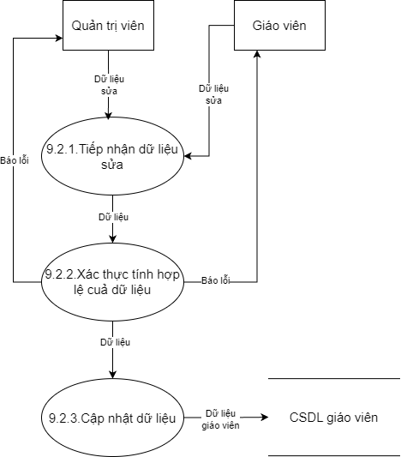

Hình 2.76 Sơ đồ DFD mức 2 – Chức năng Cập nhật thông tin giáo viên

* Sơ đồ DFD mức 2 – Chức năng Xóa thông tin giáo viên

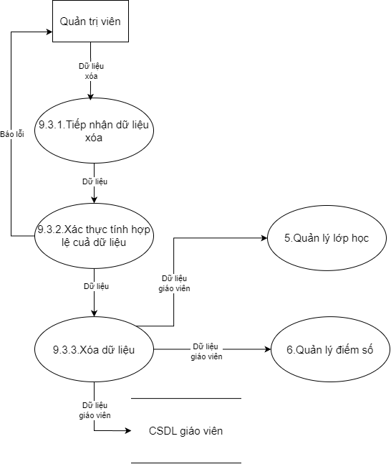

Hình 2.77 Sơ đồ DFD mức 2 – Chức năng Xóa thông tin giáo viên

* Sơ đồ DFD mức 2 – Chức năng Tìm kiếm giáo viên

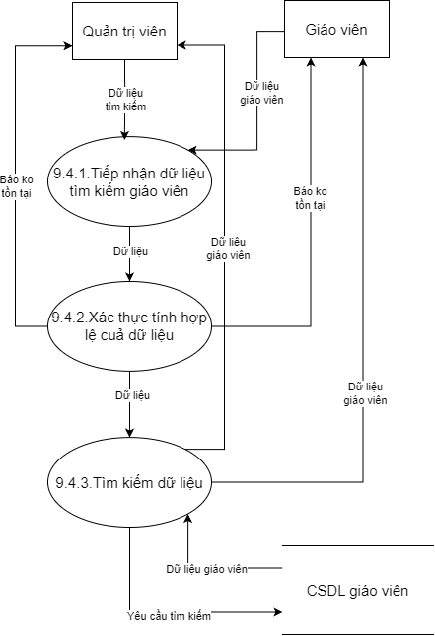

Hình 2.78 Sơ đồ DFD mức 2 – Chức năng Tìm kiếm giáo viên

* Sơ đồ DFD mức 2 – Chức năng Gán giáo viên vào lớp

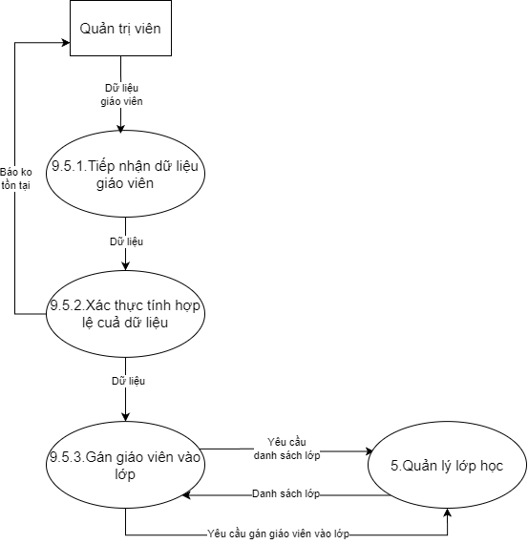

Hình 2.79 Sơ đồ DFD mức 2 – Chức năng Gán giáo viên vào lớp

## Mô hình hóa dữ liệu

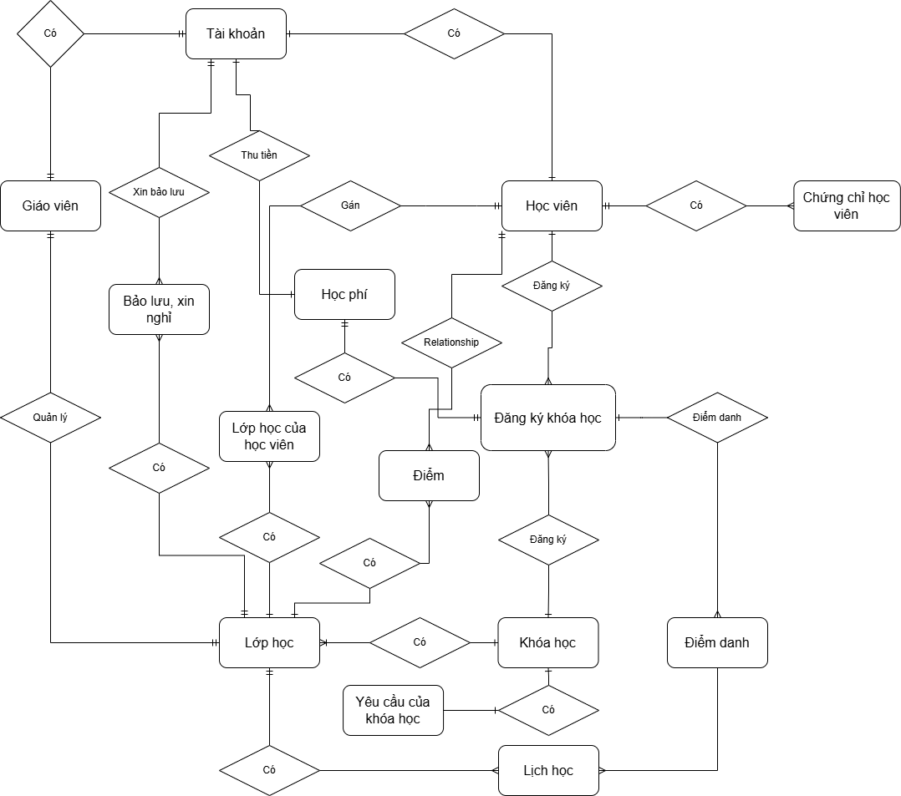

Hình 2.80 Sơ đồ Mô hình thực thể liên kết

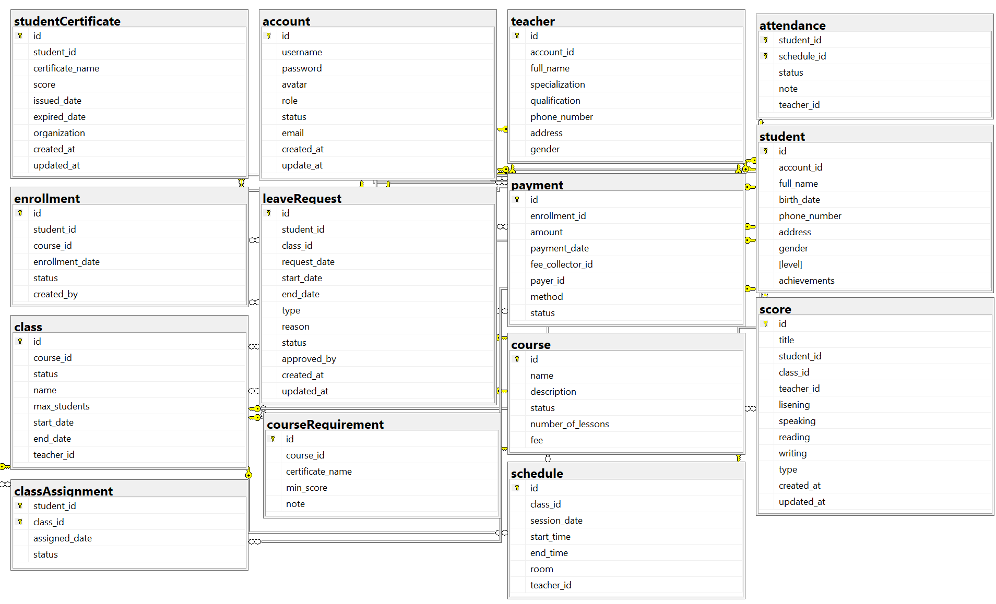

Hình 2.81 Sơ đồ Mô hình quan hệ

Bảng 2.1. Bảng Thực thể Tài khoản người dùng

|  |  |  |
| --- | --- | --- |
| **ACCOUNT** | | |
| **Tên trường** | **Kiểu dữ liệu** | **Ghi chú** |
| id | nvarchar(50) | NOT NULL, Primary Key |
| username | nvarchar(100) | NOT NULL, primary Key |
| password | varchar(255) | NOT NULL, UNIQUE |
| avatar | varchar(255) | NULL, link ảnh đại diện |
| role | nvarchar(20) | NOT NULL, giá trị ∈ {‘admin’, ‘student’, ‘teacher’} |
| status | bit | NOT NULL, trạng thái hoạt động (1: active, 0: inactive) |
| email | varchar(255) | NULL, email đăng ký |
| created_at | datetime | NOT NULL, ngày tạo tài khoản |
| update_at | datetime | NULL, ngày cập nhật gần nhất |

Bảng 2.2. Bảng Thực thể Học viên

|  |  |  |
| --- | --- | --- |
| **STUDENT** | | |
| **Tên trường** | **Kiểu dữ liệu** | **Ghi chú** |
| id | nvarchar(50) | NOT NULL, Primary Key (mã học viên) |
| account_id | nvarchar(50) | NOT NULL, Foreign Key → Account(id), quan hệ 1-1 |
| full_name | nvarchar(255) | NOT NULL, họ tên học viên |
| birth_date | Date | NULL, ngày sinh |
| phone_number | varchar(20) | NULL, số điện thoại liên hệ |
| address | nvarchar(255) | NULL, địa chỉ |
| gender | nvarchar(10) | NULL, giới tính (Nam/Nữ/Khác) |
| [level] | string | NULL, trình độ |
| achievemnts | string | NULL, thành tích, chứng chỉ |

Bảng 2.3. Bảng Thực thể Giáo viên

|  |  |  |
| --- | --- | --- |
| **TEACHER** | | |
| **Tên trường** | **Kiểu dữ liệu** | **Ghi chú** |
| id | nvarchar(50) | NOT NULL, Primary Key (mã giáo viên) |
| account_id | nvarchar(50) | NOT NULL, Foreign Key → Account(id), quan hệ 1-1 |
| full_name | nvarchar(255) | NOT NULL, họ tên giáo viên |
| specialization | nvarchar(255) | NULL, chuyên môn giảng dạy |
| qualification | nvarchar(255) | NULL, trình độ/bằng cấp |
| phone_number | varchar(20) | NULL, số điện thoại |
| address | nvarchar(255) | NULL, địa chỉ |
| gender | nvarchar(10) | NULL, giới tính |

Bảng 2.4. Bảng Thực thể Lớp học

|  |  |  |
| --- | --- | --- |
| **CLASS** | | |
| **Tên trường** | **Kiểu dữ liệu** | **Ghi chú** |
| id | nvarchar(50) | NOT NULL, Primary Key (mã lớp) |
| course_id | nvarchar(50) | NOT NULL, Foreign Key → Course(id) |
| status | Bit | NOT NULL, trạng thái lớp (đang học/đã kết thúc) |
| name | nvarchar(255) | NOT NULL, tên lớp (ví dụ: IELTS Foundation 1) |
| max_students | Int | NOT NULL, sĩ số tối đa |
| start_date | Date | NOT NULL, ngày bắt đầu lớp |
| end_date | Date | NULL, ngày kết thúc lớp |
| teacher_id | nvarchar(50) | NULL, Foreign Key → Teacher(id), giáo viên phụ trách chính |

Bảng 2.5. Bảng Thực thể Khóa học

|  |  |  |
| --- | --- | --- |
| **COURSE** | | |
| **Tên trường** | **Kiểu dữ liệu** | **Ghi chú** |
| id | nvarchar(50) | NOT NULL, Primary Key, mã khóa học |
| name | nvarchar(100) | NOT NULL, tên khóa học |
| status | bool | NOT NULL, trạng thái khóa học |
| description | nvarchar(500) | NULL, mô tả khóa học |
| number_of_lessons | int | NOT NULL, số buổi học |
| fee | decimal(12,2) | NOT NULL, giá tiền khóa học |

Bảng 2.6. Bảng Thực thể Đăng ký học

|  |  |  |
| --- | --- | --- |
| **ENROLLMENT** | | |
| **Tên trường** | **Kiểu dữ liệu** | **Ghi chú** |
| id | nvarchar(50) | NOT NULL, Primary Key (mã đăng ký) |
| student_id | nvarchar(50) | NOT NULL, Foreign Key → Student(id) |
| course_id | nvarchar(50) | NOT NULL, Foreign Key → Course(id) |
| enrollment_date | Date | NOT NULL, ngày học viên đăng ký khóa |
| status | nvarchar(20) | NOT NULL, ∈ {‘active’, ‘completed’, ‘cancelled’} |
| created_by | varchar(100) | NULL, người tạo phiếu (mã nhân viên/admin) |

Bảng 2.7. Bảng Thực thể Thanh toán

|  |  |  |
| --- | --- | --- |
| **PAYMENT** | | |
| **Tên trường** | **Kiểu dữ liệu** | **Ghi chú** |
| id | nvarchar(50) | NOT NULL, Primary Key (mã hóa đơn) |
| enrollment_id | nvarchar(50) | NOT NULL, Foreign Key → Enrollment(id) |
| amount | decimal(12,2) | NOT NULL, số tiền thanh toán |
| payment_date | Date | NOT NULL, ngày thanh toán |
| fee_collector_id | uniqueidentifier | NOT NULL, Foreign Key → Account(id), người thu tiền |
| payer_id | uniqueidentifier | NOT NULL, Foreign Key → Account(id), người trả tiền (thường là học viên/phụ huynh) |
| method | nvarchar(20) | NOT NULL, ∈ {‘cash’, ‘bank_transfer’, ‘credit_card’, ‘momo’} |
| status | nvarchar(20) | NOT NULL, ∈ {‘paid’, ‘pending’, ‘failed’} |

Bảng 2.8. Bảng Thực thể Gán lớp học

|  |  |  |
| --- | --- | --- |
| **CLASS ASSIGNMENT** | | |
| **Tên trường** | **Kiểu dữ liệu** | **Ghi chú** |
| student_id | nvarchar(50) | NOT NULL, Foreign Key → Student(id), Primary Key (1) |
| class_id | nvarchar(50) | NOT NULL, Foreign Key → Class(id), Primary Key (2) |
| assigned_date | date | NOT NULL, ngày xếp lớp |
| status | nvarchar(20) | NOT NULL, ∈ {‘learning’, ‘pass’, ‘not pass’} |

Bảng 2.9. Bảng Thực thể Buổi học

|  |  |  |
| --- | --- | --- |
| **SCHEDULE** | | |
| **Tên trường** | **Kiểu dữ liệu** | **Ghi chú** |
| id | nvarchar(50) | NOT NULL, Primary Key (mã buổi học) |
| class_id | nvarchar(50) | NOT NULL, Foreign Key → Class(id) |
| session_date | date | NOT NULL, ngày học |
| start_time | time | NOT NULL, giờ bắt đầu |
| end_time | time | NOT NULL, giờ kết thúc |
| room | nvarchar(50) | NULL, phòng học |
| teacher_id | nvarchar(50) | NULL, Foreign Key → Teacher(id), giáo viên dạy buổi đó (có thể khác giáo viên chính) |

Bảng 2.10. Bảng Thực thể Điểm danh

|  |  |  |
| --- | --- | --- |
| **ATTENDANCE** | | |
| **Tên trường** | **Kiểu dữ liệu** | **Ghi chú** |
| student_id | nvarchar(50) | NOT NULL, Foreign Key → Student(id), Primary Key (1) |
| schedule_id | nvarchar(50) | NOT NULL, Foreign Key → Schedule(id), Primary Key (2) |
| status | nvarchar(20) | NOT NULL, ∈ {‘present’, ‘absent’, ‘late’, ‘excused’} |
| note | nvarchar(255) | NULL, ghi chú lý do vắng/đi muộn |
| teacher_id | nvarchar(50) | NULL, Foreign Key → Teacher(id), giáo viên xác nhận điểm danh |

Bảng 2.11. Bảng Thực thể Điểm học sinh

|  |  |  |
| --- | --- | --- |
| **SCORE** | | |
| **Tên trường** | **Kiểu dữ liệu** | **Ghi chú** |
| title | nvarchar(255) | NOT NULL, tên đầu điểm (Assignment 1, Test 1, Final Test, …) |
| student_id | nvarchar(50) | NOT NULL, Foreign Key → Student(id) |
| class_id | nvarchar(50) | NOT NULL, Foreign Key → Class(id) |
| teacher_id | varchar(50) | NULL, Foreign Key → Teacher(id), người chấm điểm |
| listening | decimal(4,1) | NULL, điểm nghe |
| speaking | decimal(4,1) | NULL, điểm nói |
| reading | decimal(4,1) | NULL, điểm đọc |
| writing | decimal(4,1) | NULL, điểm viết |
| type | nvarchar(20) | NOT NULL, ∈ {‘assignment’, ‘test’, ‘final-test’} |
| created_at | datetime | NOT NULL, thời điểm nhập điểm |
| updated_at | datetime | NULL, thời điểm cập nhật cuối |

Bảng 2.12.Bảng Thực thể Yêu cầu của khóa học

|  |  |  |
| --- | --- | --- |
| **COURSREQUIREMENT** | | |
| **Tên trường** | **Kiểu dữ liệu** | **Ghi chú** |
| id | nvarchar(100) | NOT NULL, Primary key, mã yêu cầu của khóa học |
| course_id | nvarchar(100) | NOT NULL, Foreign key, mã khóa học |
| certificate_name | nvarchar(100) | NULL, tên chứng chỉ yêu cầu |
| min_score | decimal(12,2) | NULL, điểm yêu cầu tối thiểu |
| note | nvarchar(500) | NULL, ghi chú |

Bảng 2.13.Bảng Thực thể Chứng chỉ học viên

|  |  |  |
| --- | --- | --- |
| **STUDENTCERTIFICATE** | | |
| **Tên trường** | **Kiểu dữ liệu** | **Ghi chú** |
| id | nvarchar(100) | NOT NULL, Primary key, mã chứng chỉ của học viên |
| student_id | nvarchar(100) | NOT NULL, Foreign key, mã học viên |
| certificate_name | nvarchar(255) | NOT NULL, tên chứng chỉ |
| score | decimal(12, 2) | NULL, điểm số |
| issued_date | date | NOT NULL, ngày cấp chứng chỉ |
| expired_date | date | NULL, ngày hết hạn chứng chỉ |
| organization | nvarchar(255) | NOT NULL, đơn vị cấp chứng chỉ |
| created_at | datetime | NOT NULL, ngày tạo |
| update_at | datetime | NOT NULL, ngày cập nhật |

Bảng 2.14.Bảng Thực thể Xin nghỉ, bảo lưu

|  |  |  |
| --- | --- | --- |
| **LEAVEREQUEST** | | |
| **Tên trường** | **Kiểu dữ liệu** | **Ghi chú** |
| id | nvarchar(100) | NOT NULL, Primary key, mã xin nghỉ, bảo lưu |
| student_id | nvarchar(100) | NOT NULL, Foreign key, mã học viên xin nghỉ, bảo lưu |
| class_id | nvarchar(100) | NOT NULL, Foreign key, mã lớp mà học viên xin nghỉ, bảo lưu |
| request_date | date | NOT NULL, ngày xin nghỉ, bảo lưu |
| start_date | date | NOT NULL, ngày bắt đầu nghỉ |
| end_date | date | NOT NULL, ngày kết thúc nghỉ |
| type | nvarchar(50) | NOT NULL, enum('leave', 'defer'), trạng thái xin nghỉ, bảo lưu |
| reason | nvarchar(500) | NULL, lí do nghỉ |
| status | nvarchar(50) | NOT NULL, enum('pending', 'approved', 'rejected'), trạng thái yêu cầu nghỉ, bảo lưu |
| approved_by | nvarchar(100) | NOT NULL, mã tài khoản người xác nhận |
| created_by | datetime | NOT NULL, ngày tạo |
| updated_at | datetime | NOT NULL, ngày cập nhật |

# KẾT LUẬN

## Nhận xét về nhóm

Qua quá trình triển khai đề tài, nhóm đã đạt được nhiều kết quả tích cực so với mục tiêu ban đầu của học phần ***Phân tích thiết kế yêu cầu***. Về kiến thức, nhóm đã củng cố và vận dụng hiệu quả các nội dung đã học như khảo sát yêu cầu thực tế, phân tích nghiệp vụ, xác định yêu cầu chức năng – phi chức năng và mô hình hóa hệ thống thông qua các sơ đồ BFD, DFD, ERD. Đây là nền tảng quan trọng giúp nhóm hiểu sâu hơn về cách xây dựng một hệ thống thông tin từ góc độ phân tích và thiết kế.

Về kỹ năng, các thành viên đã rèn luyện được kỹ năng làm việc nhóm, thu thập và tổng hợp thông tin, sử dụng công cụ trực quan hóa nghiệp vụ, cũng như trình bày và diễn giải yêu cầu hệ thống một cách logic, khoa học. Các kỹ năng này góp phần giúp nhóm triển khai báo cáo một cách mạch lạc và có tính hệ thống hơn.

Về sản phẩm, nhóm đã xây dựng được bản thiết kế hệ thống quản lý học viên đáp ứng tương đối đầy đủ các mục tiêu ban đầu đặt ra: mô tả đúng nghiệp vụ thực tế, chỉ ra nhu cầu của các bên liên quan, xác định yêu cầu rõ ràng và đưa ra mô hình giải pháp nhất quán. Sản phẩm thể hiện được cách hệ thống vận hành, luồng thông tin trao đổi và cấu trúc dữ liệu phục vụ quản lý tại trung tâm tiếng Anh.

## Kết quả đạt được

Khi so sánh với yêu cầu thực tế của các trung tâm tiếng Anh, hệ thống được đề xuất có một số ưu điểm như: mô hình quản lý rõ ràng, tích hợp nhiều nghiệp vụ quan trọng (học viên, lớp học, học phí, điểm danh, điểm số), đảm bảo tính logic giữa các tiến trình và dữ liệu, đồng thời định hướng được các yêu cầu phi chức năng như bảo mật, hiệu năng và khả năng mở rộng. Tuy vậy, sản phẩm vẫn tồn tại một số hạn chế, chẳng hạn: một số quy trình chưa mô hình hóa hết các biến thể phát sinh trong thực tế, hệ thống chưa đề cập sâu đến trải nghiệm người dùng (UI/UX), và mới dừng ở mức thiết kế chứ chưa được triển khai thành phần mềm hoàn chỉnh.

Trong tương lai, nhóm định hướng phát triển thêm các phần như: mô tả chi tiết hơn các trường hợp ngoại lệ trong nghiệp vụ, bổ sung giao diện mẫu để minh họa trực quan, đề xuất kiến trúc kỹ thuật cụ thể cho hệ thống, và nếu có điều kiện sẽ tiến hành xây dựng thử một bản minh họa phần mềm dựa trên bản thiết kế đã có. Điều này sẽ giúp hệ thống trở nên thực tế hơn và đáp ứng tốt hơn nhu cầu quản lý của các trung tâm tiếng Anh hiện nay.

# TÀI LIỆU THAM KHẢO

# PHỤ LỤC

## Bảng phân công công việc

Bảng 0.1 Bảng phân công công việc

|  |  |  |  |  |
| --- | --- | --- | --- | --- |
| **STT** | **Tên công việc** | **Người thực hiện** | **Thời gian hoàn thành** | **Tiến độ** |
|  | Xác định bài toán | Cả nhóm | 15/8 | Đã hoàn thành |
|  | Phân tích yêu cầu | Nguyễn Thái Duy  Nguyễn Văn Tú  Phạm Minh Tuấn | 15/8 | Đã hoàn thành |
|  | Khảo sát | Phạm Minh Tuấn  Trần Tiến Sơn  Hồ Việt Tùng | 1-4/9 | Đã hoàn thành |
|  | Tổng hợp  thông tin | Hồ Việt Tùng  Phạm Minh Tuấn | 5/9 | Đã hoàn thành |
|  | Chuẩn hóa  nghiệp vụ | Hồ Việt Tùng  Phạm Minh Tuấn | 1/10 | Đã hoàn thành |
|  | Mô hình hóa chức năng | Phạm Minh Tuấn  Hồ Việt Tùng  Nguyễn Thái Duy  Nguyễn Văn Tú | 15/10 | Đã hoàn thành |
|  | Mô hình hóa dữ liệu | Hồ Việt Tùng  Phạm Minh Tuấn | 15/10 | Đã hoàn thành |
|  | Thiết kế kiến trúc hệ thống | Nguyễn Văn Tú  Nguyễn Thái Duy | 15/10 | Đã hoàn thành |
|  | Viết báo cáo | Trần Tiến Sơn | 15/11 | Đã hoàn thành |

Bảng 0.2 Bảng phân công nhiệm vụ khảo sát

|  |  |  |
| --- | --- | --- |
| **STT** | **Mô tả sơ bộ** | **Dự kiến phụ trách** |
| Công việc 1 | * Tìm hiểu cách thức quản lý học viên hiện tại: đăng ký, xếp lớp, ghi danh khóa học, quản lý thông tin học viên, lịch học, học phí, điểm danh, kết quả học tập,… * Xem xét các vấn đề còn tồn tại ở trung tâm tiếng anh: quản lý thủ công, sai sót dữ liệu, khó theo dõi tiến độ học tập và học phí, thiếu tính hệ thống, không có giao diện trực quan khó theo dõi và thống kê, không có thống kê rõ ràng,... | Phạm Minh Tuấn  Trần Tiến Sơn  Hồ Việt Tùng  Nguyễn Văn Tú  Nguyễn Thái Duy |
| Công việc 2 | * Thu thập yêu cầu từ bản quản lý trung tâm, giáo viên, nhân viên tư vấn, học viên,... * Yêu cầu chức năng: Quản lý thông tin học viên, khóa học, lớp học Đăng ký và ghi danh khóa học Theo dõi tiến độ học tập, điểm danh, kết quả , điểm số * Khóa học lịch sử lớp học * Thống kê số liệu học viên theo khóa theo lớp * Quản lý học phí thanh toán * Gửi thông báo đến học viên * Bảo mật thông tin học viên * Tốc độ truy cập nhanh, dễ sử dụng * Giao diện thân thiện * Sử dụng đa nền tảng * Có khả năng mở rộng * Phương pháp thu thập dữ liệu: Phỏng vấn trực tiếp, khảo sát qua google form, quan sát nghiệp vụ tại trung tâm tiếng anh | Phạm Minh Tuấn  Trần Tiến Sơn  Hồ Việt Tùng |
| Công việc 3 | * Mô hình hóa nghiệp vụ qua sơ đồ Use Case, BPMN * Thiết kế sơ đồ chức năng, sơ đồ luồng dữ liệu (DFD), sơ đồ thực thể quan hệ (ERD) * Thiết kế cơ sở dữ liệu * Thiết kế giao diện người dùng * Xây dựng kiến trúc hệ thống, lựa chọn công nghệ (web/mobile app, database, framework…) | Phạm Minh Tuấn  Trần Tiến Sơn  Hồ Việt Tùng  Nguyễn Văn Tú  Nguyễn Thái Duy |
| Công việc 4 | * Thu thập phản hồi từ người dùng thử * Đánh giá điểm mạnh, hạn chế và đề xuất cải tiến * Viết và hoàn thiện báo cáo tổng hợp | Trần Tiến Sơn  Nguyễn Thái Duy  Nguyễn Văn Tú |

## Các câu hỏi khảo sát

1. Hiện nay trung tâm đang quản lý học viên, giáo viên và lớp học bằng hình thức nào (giấy tờ, Excel, phần mềm quản lý, hay kết hợp nhiều hình thức?)
2. Trung tâm mất bao nhiêu thời gian để ghi danh và xếp lớp cho một học viên mới?
3. Việc theo dõi học phí (đã đóng, còn nợ) hiện được thực hiện ra sao?
4. Khi ra quyết định mở lớp mới, ông/bà thường dựa trên những loại dữ liệu hoặc báo cáo nào?
5. Trung tâm có cần dashboard trực quan (biểu đồ, số liệu tổng hợp) để xem nhanh tình hình hoạt động không?
6. Ông/bà mong muốn hệ thống mới hỗ trợ những chức năng chính nào?
7. Theo ông/bà, yếu tố quan trọng nhất để hệ thống thành công là gì? (ví dụ: chi phí hợp lý, dễ sử dụng, bảo mật tốt, đầy đủ chức năng, tốc độ xử lý nhanh,...)
8. Thầy/cô hiện đang quản lý điểm số, bài tập và kết quả học tập của học viên bằng phương pháp nào?
9. Việc điểm danh học viên hiện nay được thực hiện ra sao? Có gặp khó khăn hay bất tiện gì trong quá trình thực hiện không?
10. Hệ thống mới nên hỗ trợ những chức năng nào trong việc quản lý lớp học?
11. Thầy/cô có mong muốn hệ thống cho phép nhập điểm và nhận xét trực tuyến cho từng học viên không?
12. Trung tâm có cần hệ thống tự động tổng hợp báo cáo kết quả học tập của lớp học sau mỗi khóa không?
13. Anh/chị hiện đang quản lý hồ sơ học viên bằng hình thức nào?
14. Trong quá trình làm việc, anh/chị có cần chức năng tìm kiếm nhanh hồ sơ học viên theo tên, số điện thoại hoặc lớp học không?
15. Khi cần tổng hợp danh sách học viên để báo cáo (theo lớp, theo giáo viên, theo khóa học), anh/chị có gặp khó khăn gì không?
16. Việc lập danh sách lớp học thủ công hiện nay có tốn nhiều thời gian không? Nếu có, anh/chị mong muốn hệ thống hỗ trợ theo cách nào?
17. Hệ thống có nên cho phép quản lý tình trạng học viên (đang học, bảo lưu, nghỉ học, hoàn thành khóa) để dễ dàng theo dõi không?
18. Theo anh/chị, yếu tố nào giúp hệ thống trở nên thuận tiện hơn trong công việc hàng ngày? (ví dụ: tốc độ xử lý nhanh, giao diện thân thiện, khả năng tìm kiếm nhanh, liên kết dữ liệu giữa các bộ phận,...)

## Mẫu phiếu điều tra

### Mẫu phiếu 1

* Đối tượng: Nhân viên trong ban quản lý.
* Chủ đề: Nghiệp vụ vận hành trung tâm, khóa học và lớp học đang vận hành.

|  |  |
| --- | --- |
| **Câu hỏi điều tra** | **Câu trả lời** |
| Vị trí công tác của anh/chị tại trung tâm: | * Quản lý học vụ * Quản lý đào tạo (Academic Manager) * Quản lý tuyển sinh/Marketing * Quản lý tài chính/hành chính * Khác: __________ |
| Trung tâm hiện đang áp dụng mô hình quản lý nào cho việc quản lý học viên? | * Quản lý tập trung (mọi quyết định qua một bộ phận chính) * Quản lý phân quyền (các bộ phận có quyền độc lập tương đối) * Kết hợp cả hai * Không rõ |
| Anh/chị đánh giá mức độ phối hợp giữa các bộ phận trong việc quản lý học viên: | * Rất tốt * Tốt * Trung bình * Chưa hiệu quả |
| Quy trình tiếp nhận học viên mới của trung tâm được thực hiện: | * Có quy trình chuẩn, áp dụng đồng bộ * Có quy trình nhưng thực hiện chưa nhất quán * Thiếu quy trình rõ ràng * Không có quy trình |
| Việc xếp lớp cho học viên dựa trên tiêu chí nào? (chọn nhiều đáp án) | * Kết quả kiểm tra đầu vào * Nguyện vọng của học viên/phụ huynh * Sự phân bổ từ quản lý học vụ * Khác: __________ |
| Quy trình theo dõi quá trình học tập của học viên: | * Có hệ thống theo dõi định kỳ (báo cáo, phần mềm quản lý) * Theo dõi thủ công (excel, giấy tờ) * Không có theo dõi chính thức |
| Mức độ hài lòng của anh/chị về hệ thống quản lý học viên hiện tại: | * Rất hài lòng * Hài lòng * Bình thường * Không hài lòng |
| Trung tâm đang sử dụng công cụ nào để quản lý học viên? | * Phần mềm CRM/ERP * Google Sheets/Excel * Hệ thống riêng do trung tâm phát triển * Khác: __________ |
| Theo anh/chị, khó khăn lớn nhất trong việc quản lý học viên hiện nay là gì? | * Thiếu công cụ phần mềm hỗ trợ * Thiếu nhân sự chuyên trách * Thiếu sự phối hợp giữa các bộ phận * Quy trình chưa rõ ràng * Khác: __________ |
| Anh/chị có đề xuất cải tiến nào để nâng cao hiệu quả quản lý học viên? | * Tăng cường ứng dụng công nghệ * Chuẩn hóa & đơn giản hóa quy trình * Đào tạo thêm cho nhân viên * Tăng cường phối hợp giữa các phòng ban * Khác: __________ |

### Mẫu phiếu 2

* Đối tượng: Giảng viên đang giảng dạy.
* Chủ đề: Nghiệp vụ quản lý thông tin, bảng điểm của học viên.

|  |  |
| --- | --- |
| **Câu hỏi điều tra** | **Câu trả lời** |
| Vị trí giảng dạy hiện tại: | * Giáo viên tiếng Anh toàn thời gian * Giáo viên tiếng Anh bán thời gian * Trợ giảng * Khác: __________ |
| Anh/chị thường cập nhật thông tin học viên (điểm danh, nhận xét, kết quả) bằng cách nào? | * Phần mềm quản lý trực tuyến (CRM/ERP/ứng dụng riêng) * Excel/Google Sheets * Giấy tờ, sổ theo dõi * Khác: __________ |
| Mức độ rõ ràng của quy trình nhập và lưu trữ thông tin học viên hiện tại: | * Rất rõ ràng * Khá rõ ràng * Chưa rõ ràng * Không có quy trình cụ thể |
| Anh/chị thường gặp khó khăn gì khi quản lý thông tin học viên? | * Thiếu hướng dẫn cụ thể từ ban quản lý * Công cụ nhập liệu phức tạp/khó sử dụng * Thiếu thời gian để nhập liệu đầy đủ * Không có công cụ hỗ trợ phù hợp * Khác: __________ |
| Việc nhập và quản lý điểm số học viên hiện tại được thực hiện: | * Trực tiếp trên phần mềm trung tâm * Qua bảng tính (Excel/Google Sheets) * Nộp bản cứng (giấy tờ) cho bộ phận học vụ * Khác: __________ |
| Tần suất báo cáo điểm/tiến độ học tập học viên: | * Sau mỗi buổi học * Hàng tuần * Theo từng khóa học/đợt kiểm tra * Không cố định |
| Anh/chị đánh giá mức độ thuận tiện của hệ thống quản lý điểm số hiện tại: | * Rất thuận tiện * Khá thuận tiện * Bình thường * Khó sử dụng |
| Theo anh/chị, mức độ minh bạch và chính xác của việc quản lý điểm số hiện nay: | * Rất cao * Khá cao * Bình thường * Còn nhiều sai sót |
| Theo anh/chị, yếu tố nào cần được cải thiện nhất trong quản lý thông tin & điểm số học viên? | * Giao diện/phần mềm quản lý * Quy trình nhập & báo cáo * Hướng dẫn & đào tạo cho giáo viên * Tăng hỗ trợ từ nhân viên học vụ * Khác: __________ |
| Anh/chị mong muốn trong tương lai trung tâm sẽ: | * Ứng dụng phần mềm quản lý chuyên nghiệp hơn * Tích hợp hệ thống báo cáo tự động * Giảm tải khâu nhập liệu cho giáo viên * Có bộ phận chuyên trách xử lý điểm số, thông tin học viên * Khác: __________ |

### Mẫu phiếu 3

* Đối tượng: Nhân viên tư vấn tuyển sinh/nhân viên làm việc tại các chức vụ khác tại trung tâm.
* Chủ đề: Nghiệp vụ quản lý thông tin, tài chính của học viên, khóa học và lớp học đang vận hành.

|  |  |
| --- | --- |
| **Câu hỏi điều tra** | **Câu trả lời** |
| Bộ phận công tác hiện tại: | * Học vụ / quản lý lớp học * Tài chính – kế toán * Tuyển sinh / tư vấn * Hành chính – nhân sự * Khác: __________ |
| Anh/chị thường sử dụng công cụ nào để quản lý thông tin lớp học (lịch học, sĩ số, báo cáo)? | * Phần mềm quản lý (CRM/ERP/Hệ thống riêng) * Excel/Google Sheets * Giấy tờ, hồ sơ giấy * Khác: __________ |
| Mức độ rõ ràng của quy trình quản lý thông tin lớp học hiện tại: | * Rất rõ ràng * Khá rõ ràng * Chưa rõ ràng * Không có quy trình cụ thể |
| Khó khăn thường gặp khi quản lý thông tin lớp học/khóa học: | * Khối lượng dữ liệu lớn, cập nhật thủ công * Công cụ quản lý thiếu đồng bộ * Thiếu hướng dẫn, quy trình chuẩn * Phối hợp giữa các bộ phận chưa hiệu quả * Khác: __________ |
| Việc quản lý học phí, chi phí lớp học hiện tại được thực hiện: | * Qua phần mềm kế toán / quản lý tài chính * Excel/Google Sheets * Thủ công (giấy tờ, biên lai) * Khác: __________ |
| Mức độ minh bạch và chính xác trong quản lý tài chính lớp học: | * Rất cao * Khá cao * Bình thường * Còn nhiều sai sót |
| Anh/chị gặp khó khăn gì trong công tác quản lý tài chính lớp học/khóa học? | * Khó tổng hợp báo cáo kịp thời * Thiếu công cụ tự động hóa * Sai sót khi nhập liệu thủ công * Thiếu phối hợp giữa tài chính và học vụ * Khác: __________ |
| Tần suất báo cáo tài chính lớp học/khóa học hiện nay: | * Hàng ngày * Hàng tuần * Hàng tháng * Không cố định |
| Theo anh/chị, yếu tố cần cải thiện nhất trong quản lý thông tin & tài chính lớp học là: | * Ứng dụng phần mềm quản lý đồng bộ hơn * Đơn giản hóa và chuẩn hóa quy trình * Tăng cường đào tạo nghiệp vụ cho nhân viên * Cải thiện phối hợp giữa các bộ phận * Khác: __________ |
| Trong tương lai, anh/chị mong muốn trung tâm sẽ: | * Có hệ thống quản lý tích hợp (học viên, lớp học, tài chính) * Tự động hóa báo cáo tài chính và lớp học * Giảm bớt nhập liệu thủ công cho nhân viên * Có bộ phận chuyên trách hỗ trợ tài chính – học vụ * Khác: __________ |

## Kết quả phiếu điều tra

### Kết quả mẫu phiếu điều tra 1

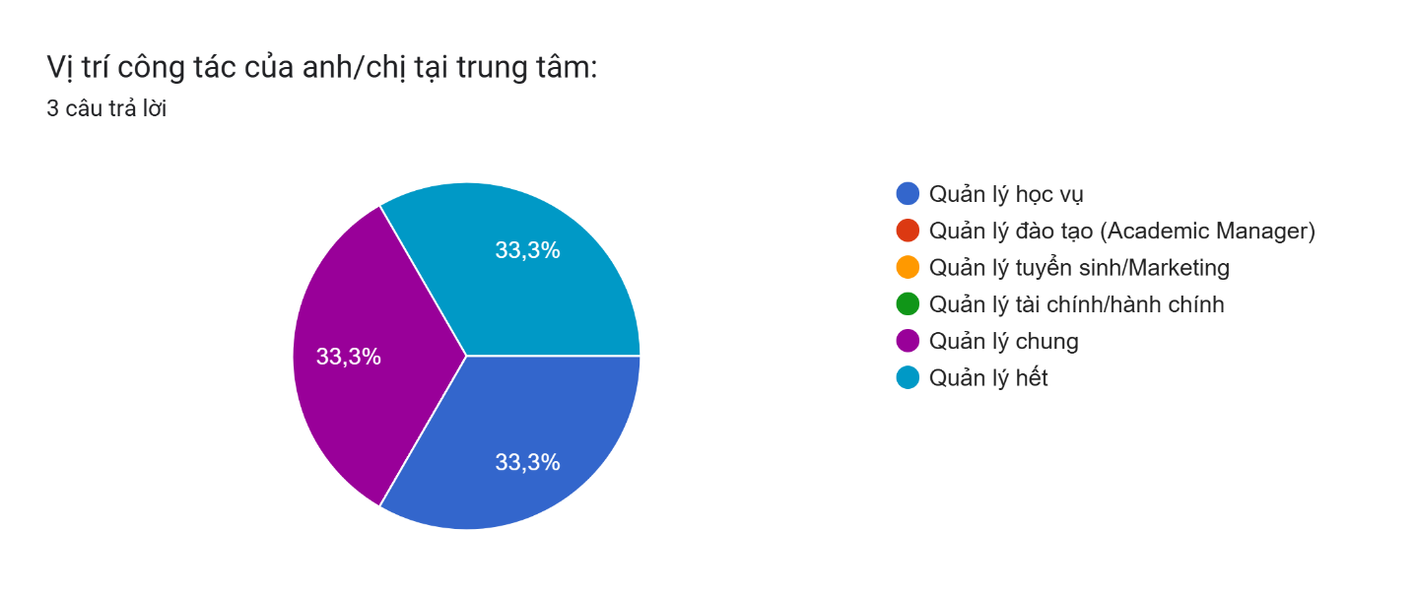

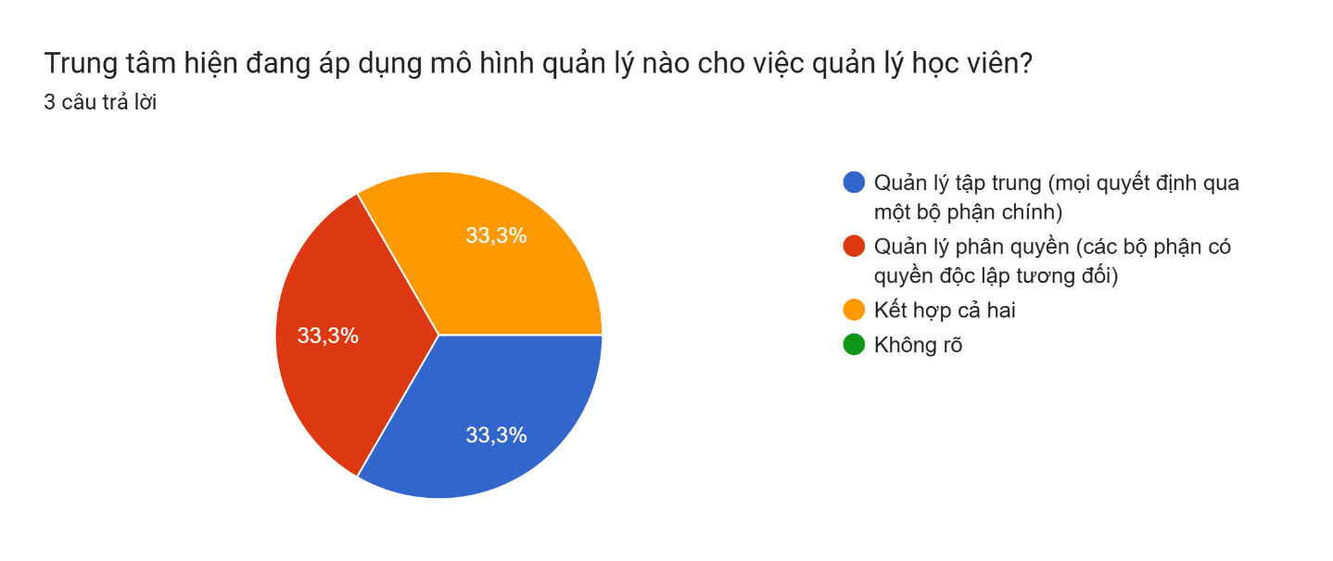

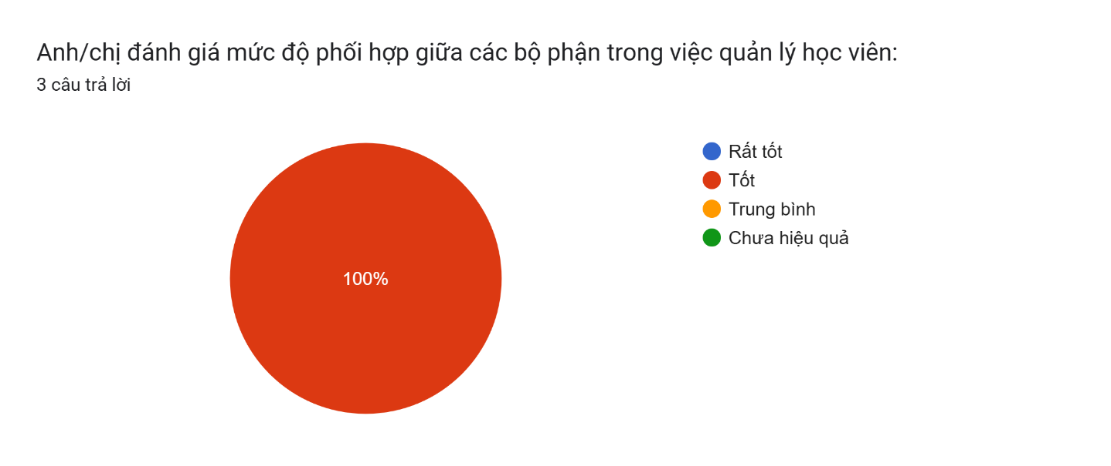 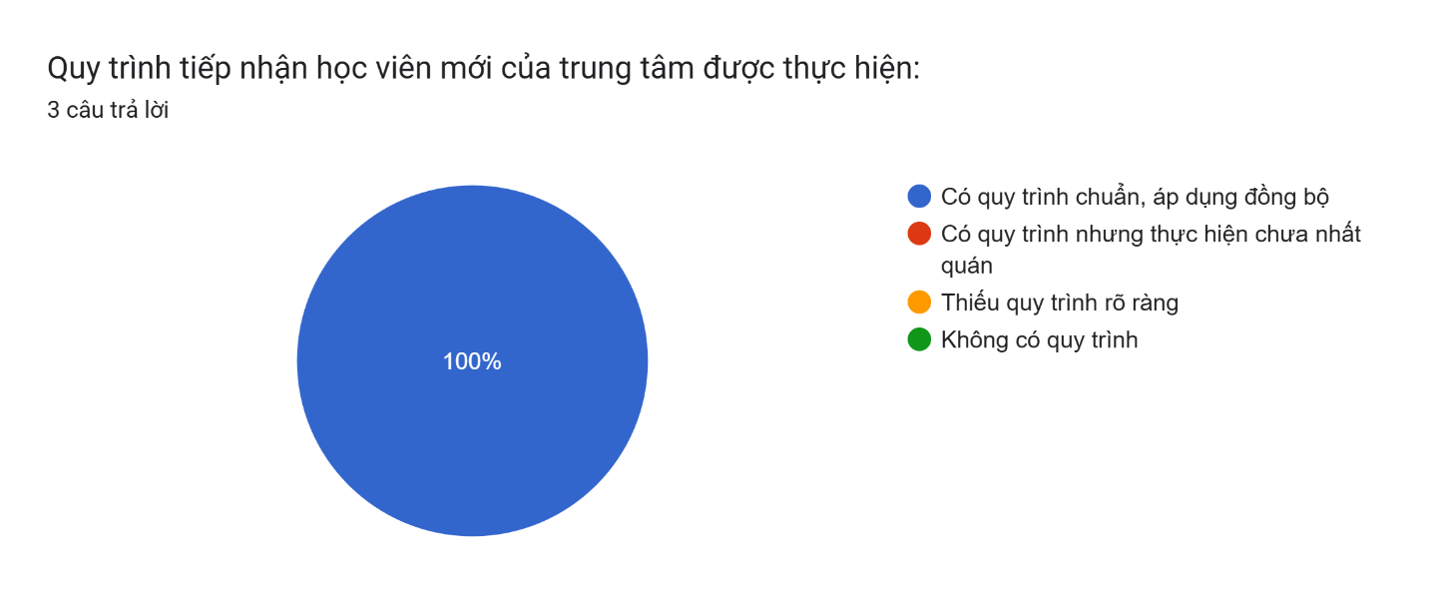 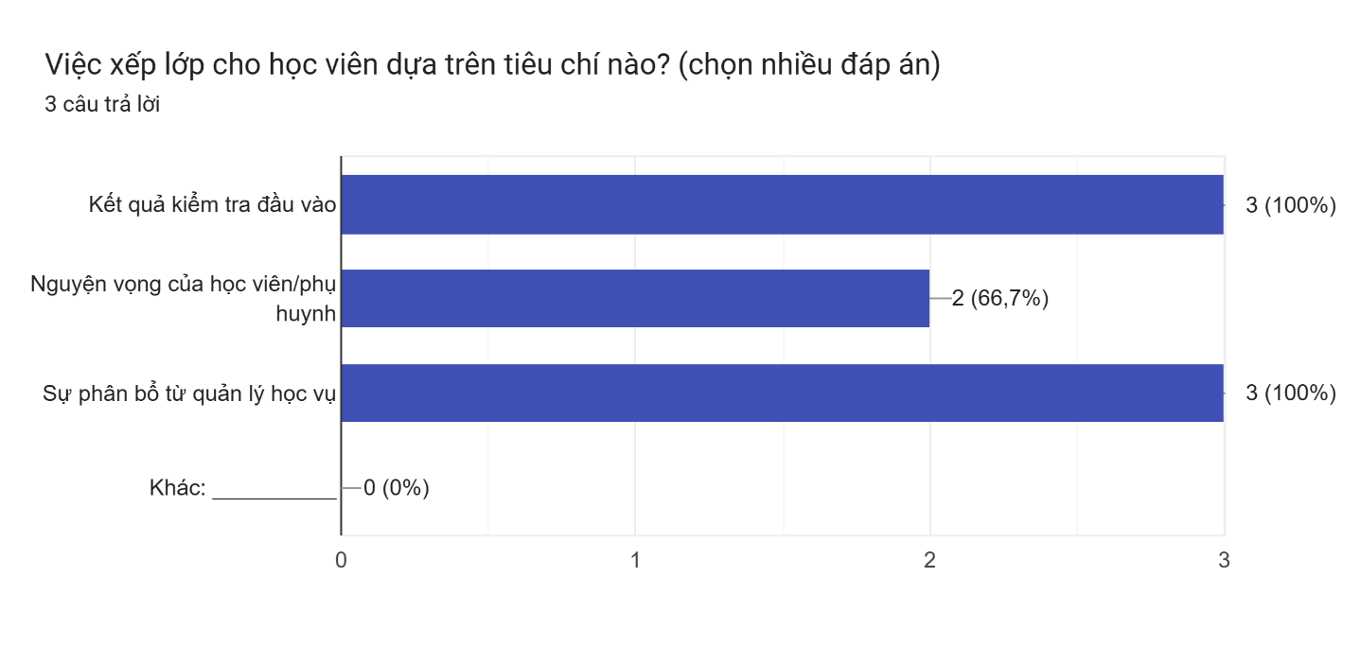 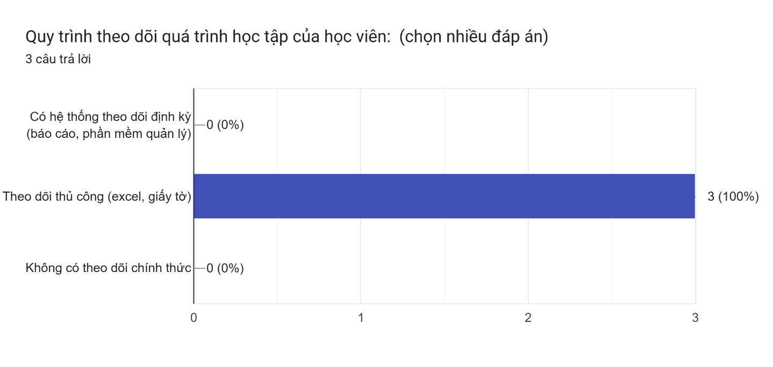 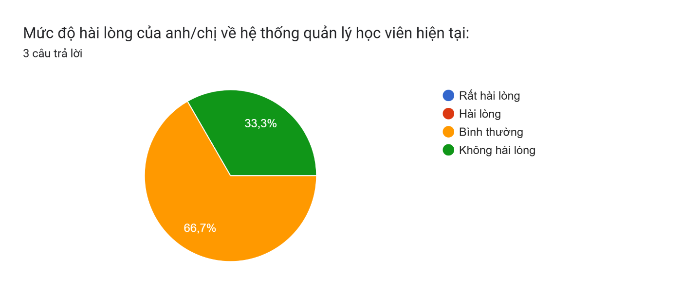 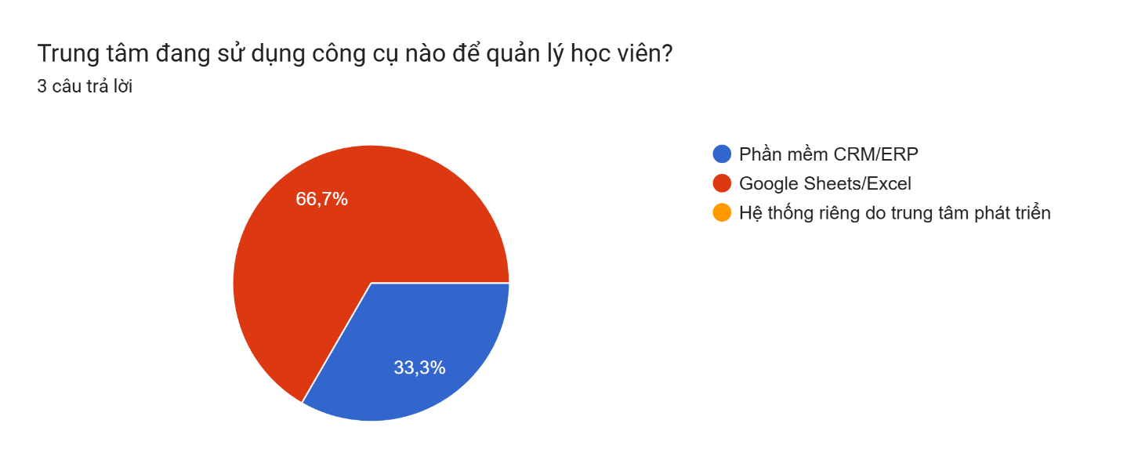 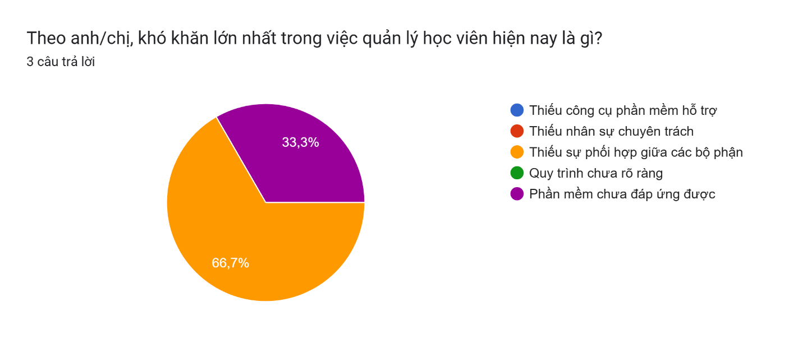 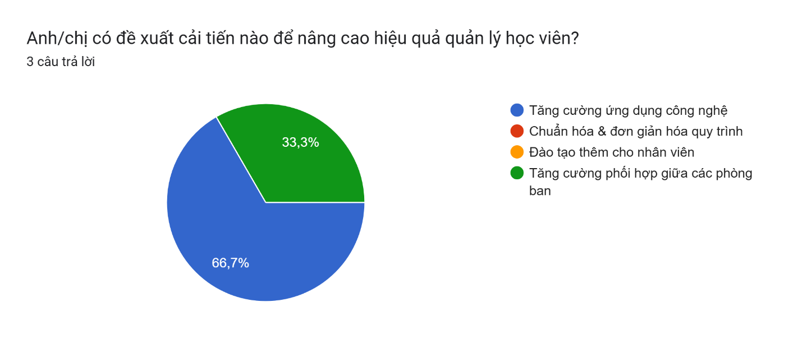

### Kết quả mẫu phiếu điều tra 2

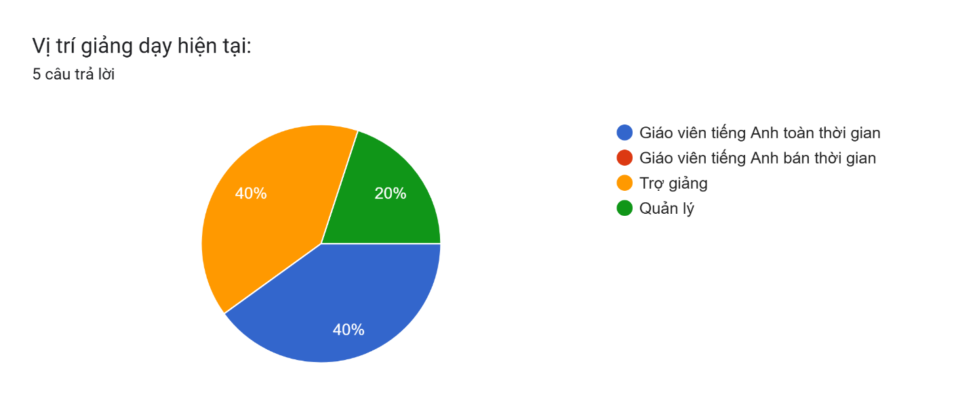

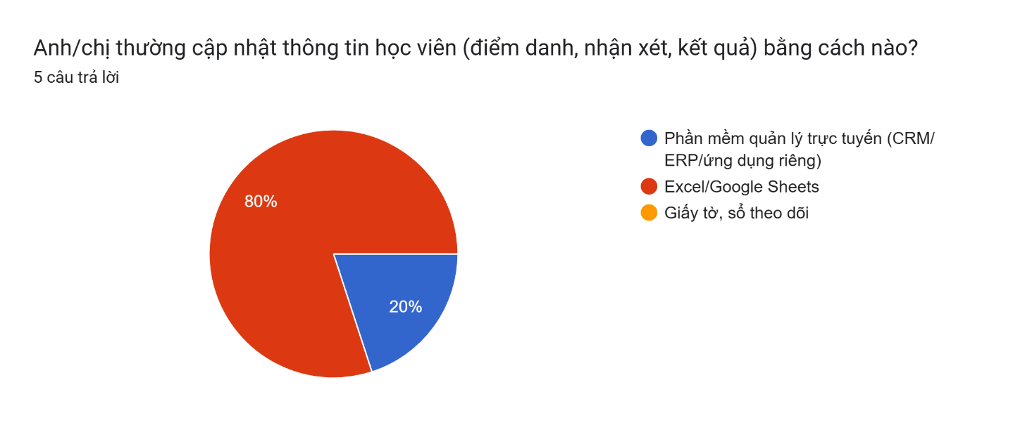

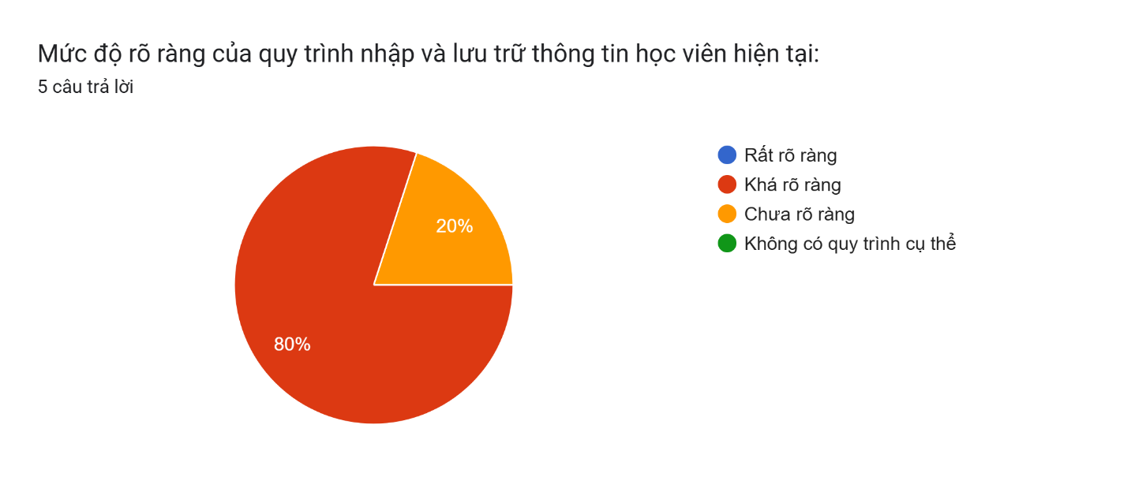

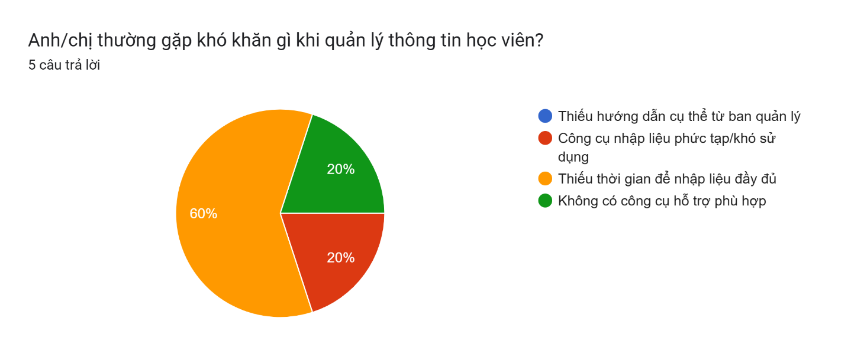

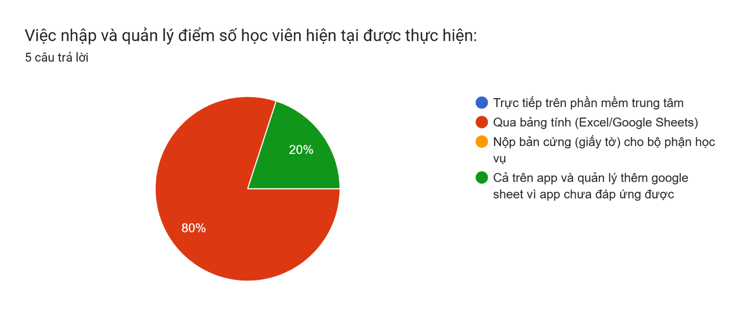

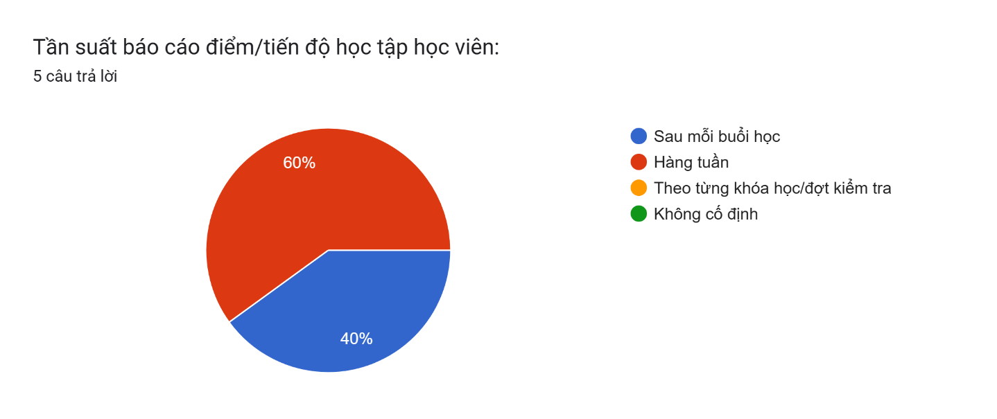

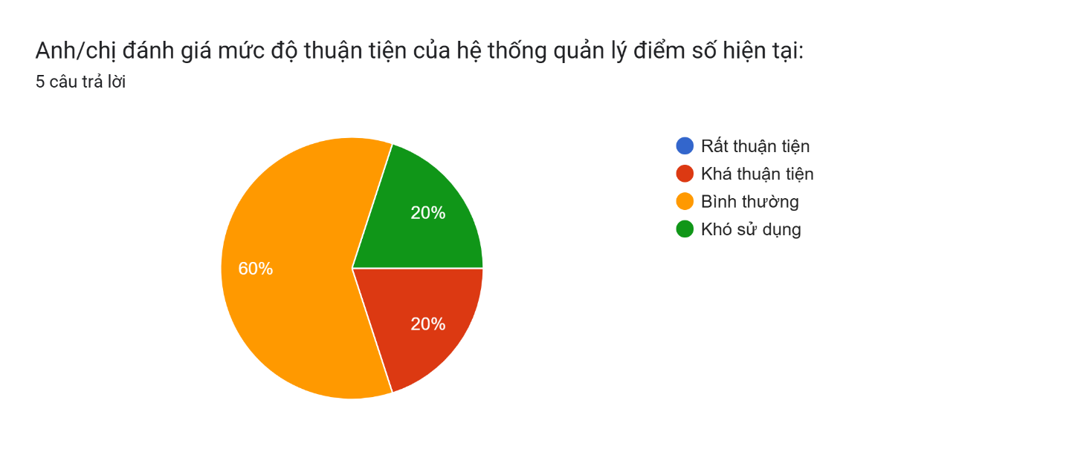

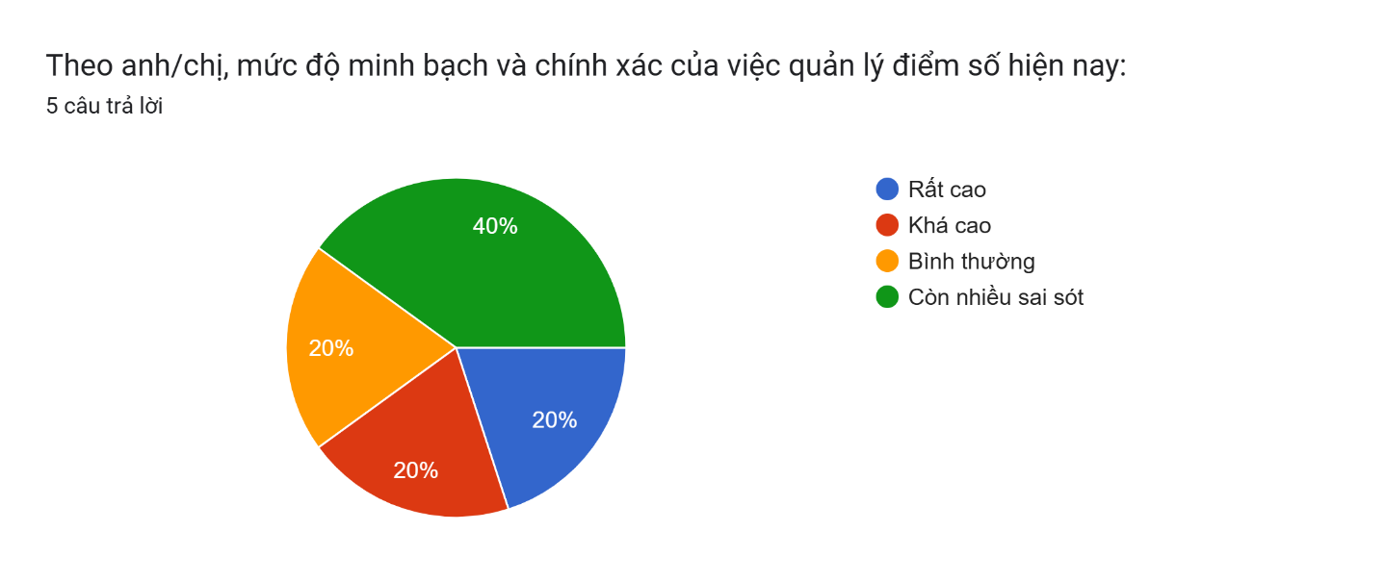

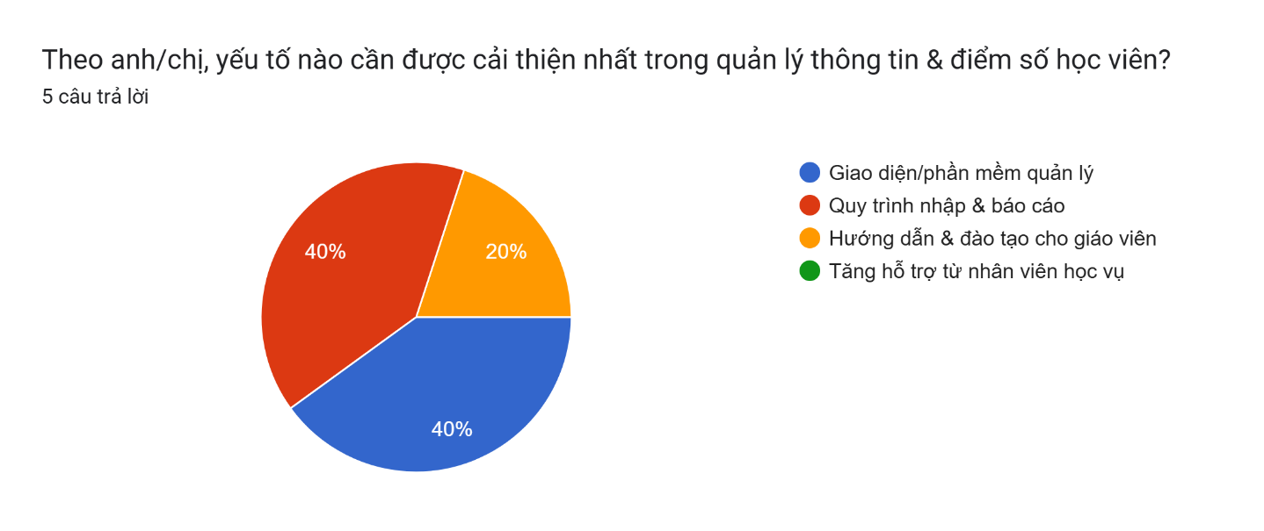

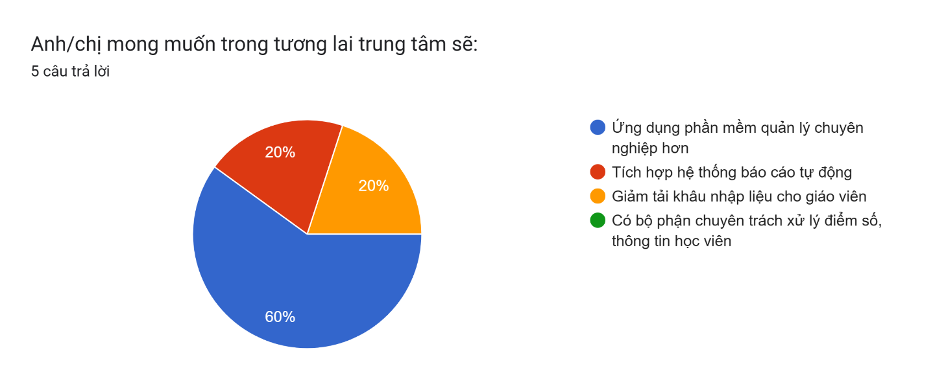

### Kết quả mẫu phiếu điều tra 3

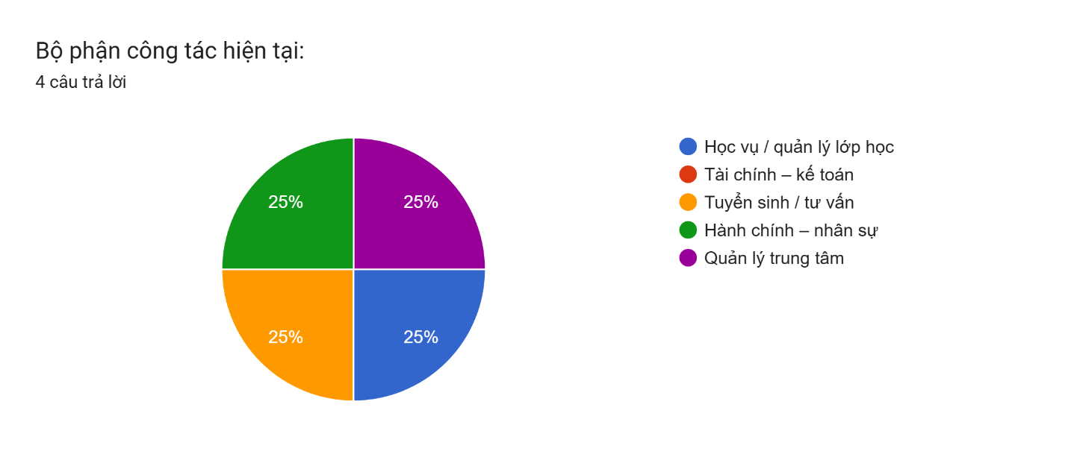

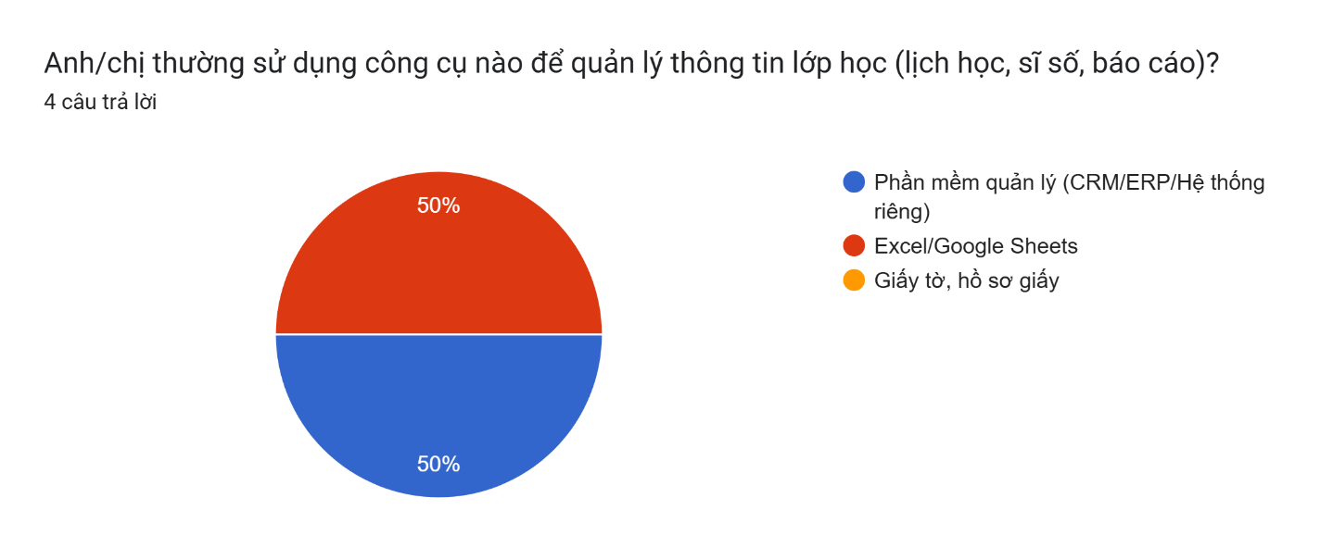

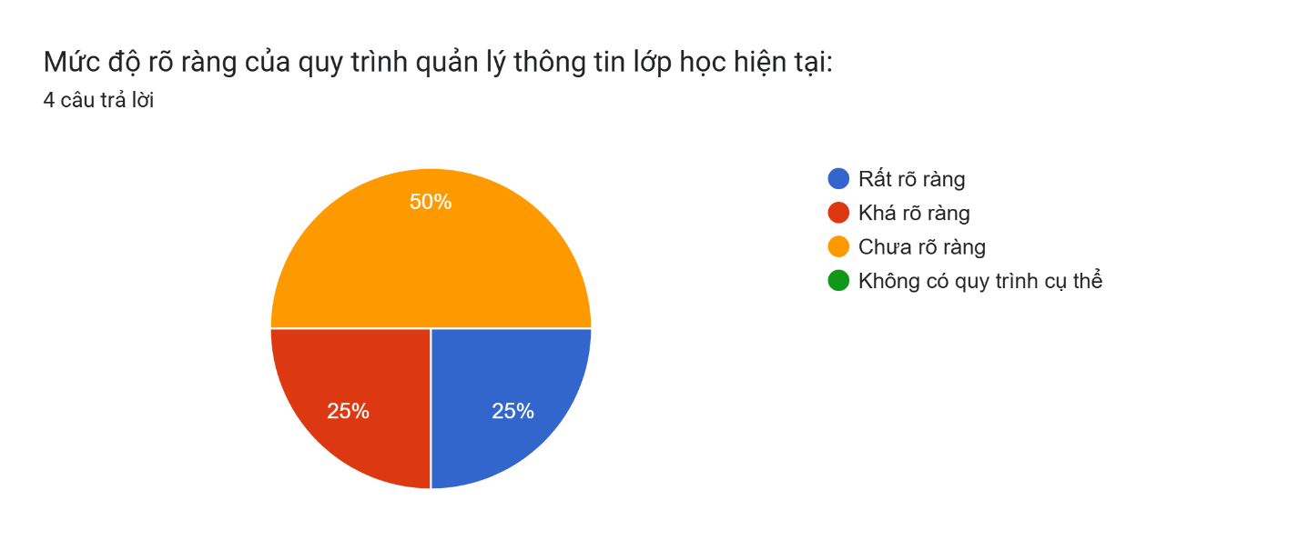

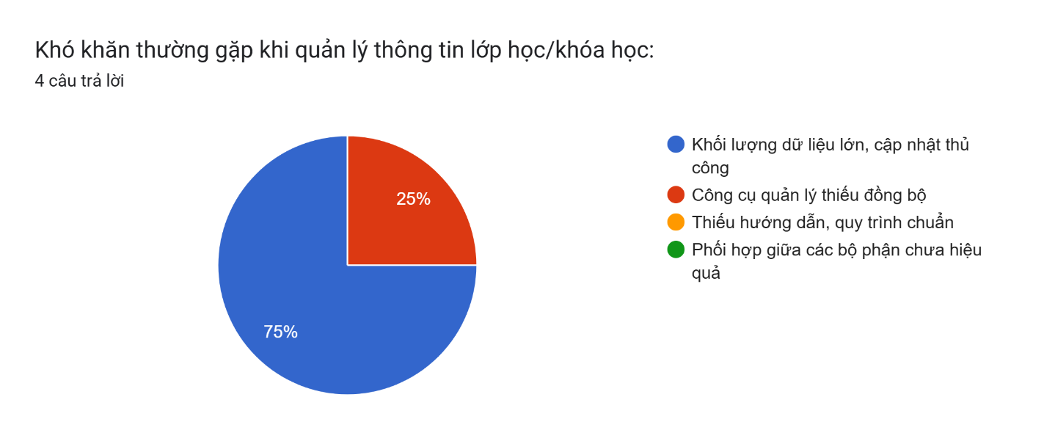

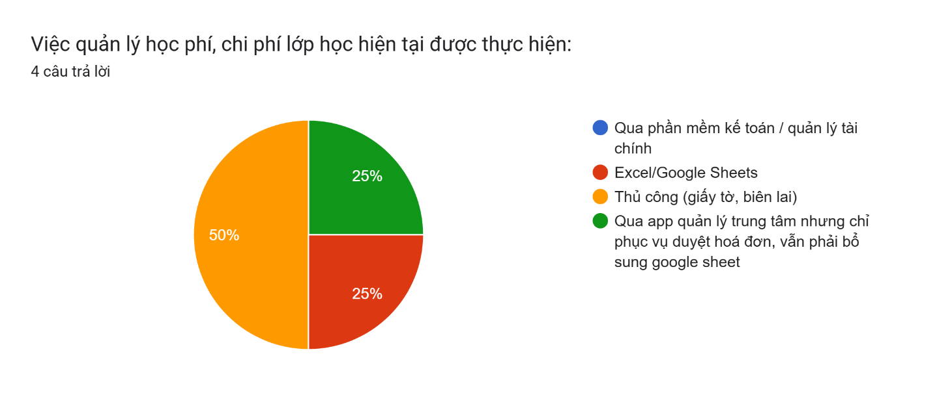

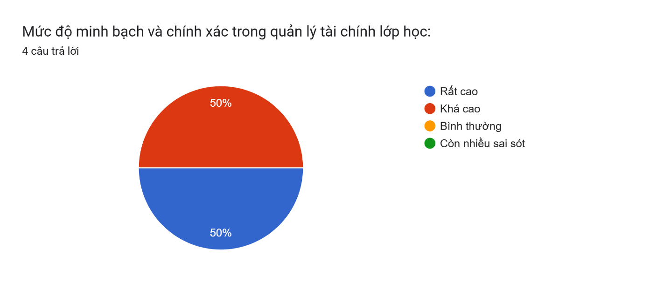

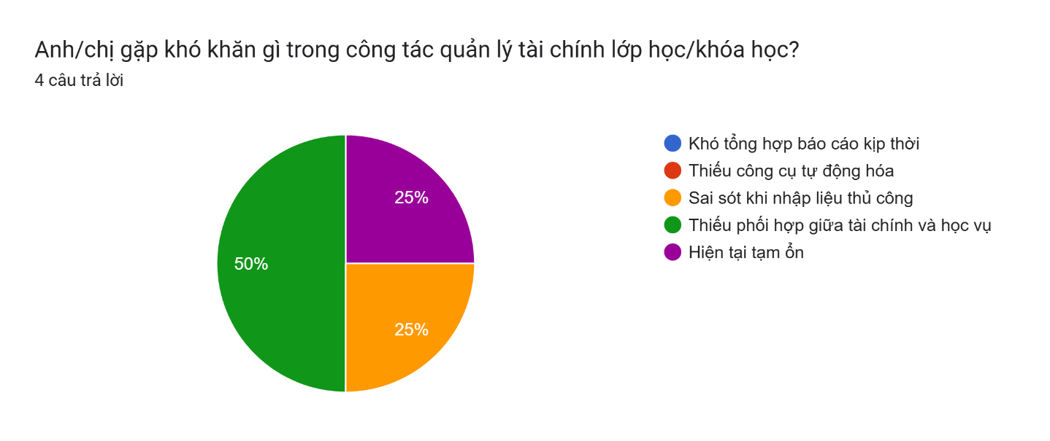

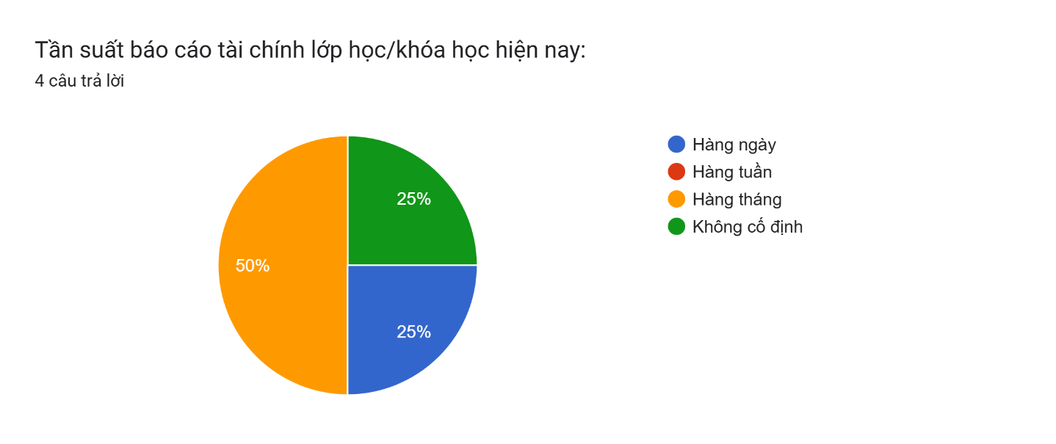

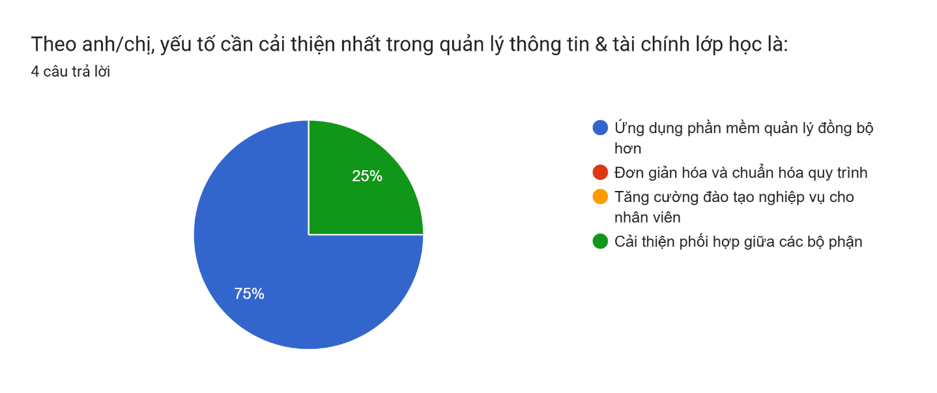

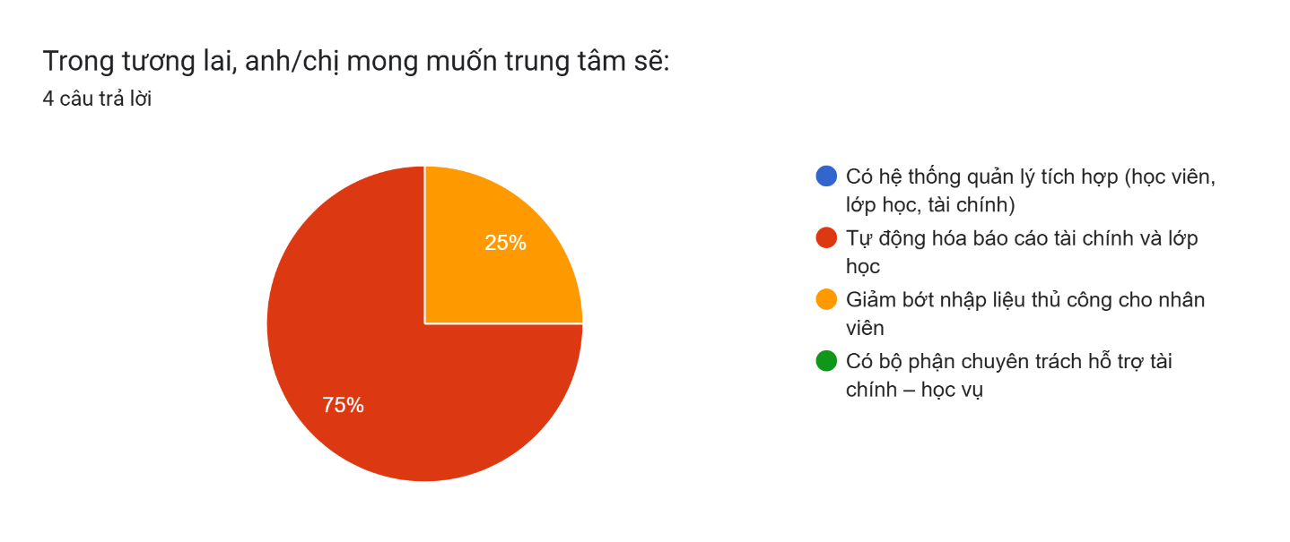

## Kết quả phiếu đánh giá

### Phiếu đánh giá kết quả công việc khảo sát:

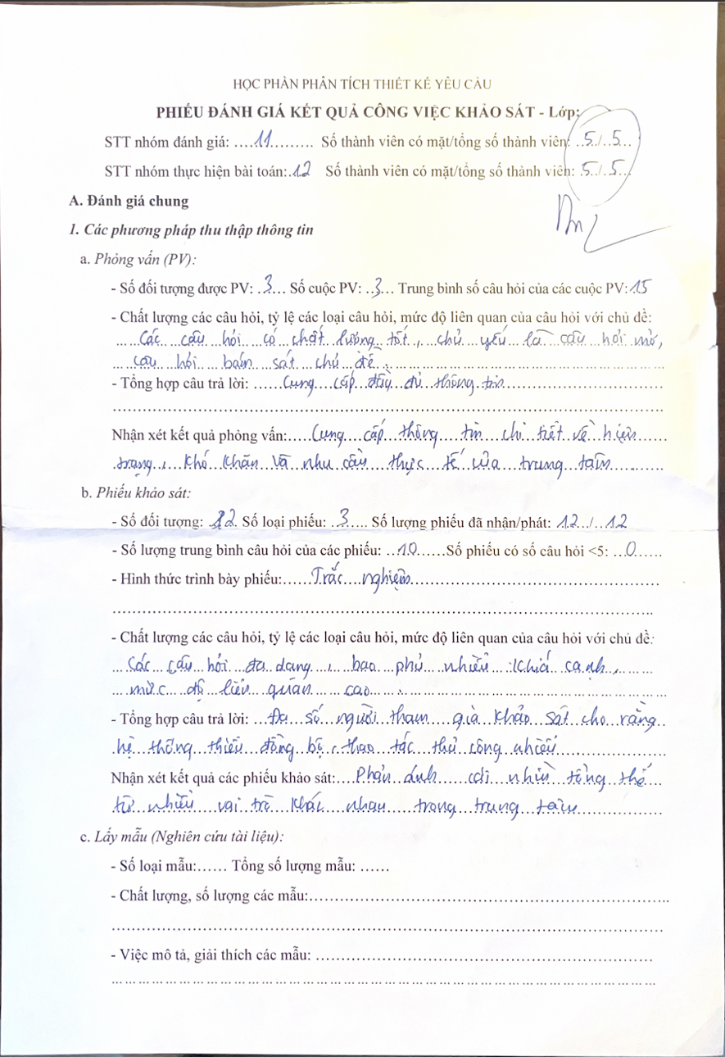

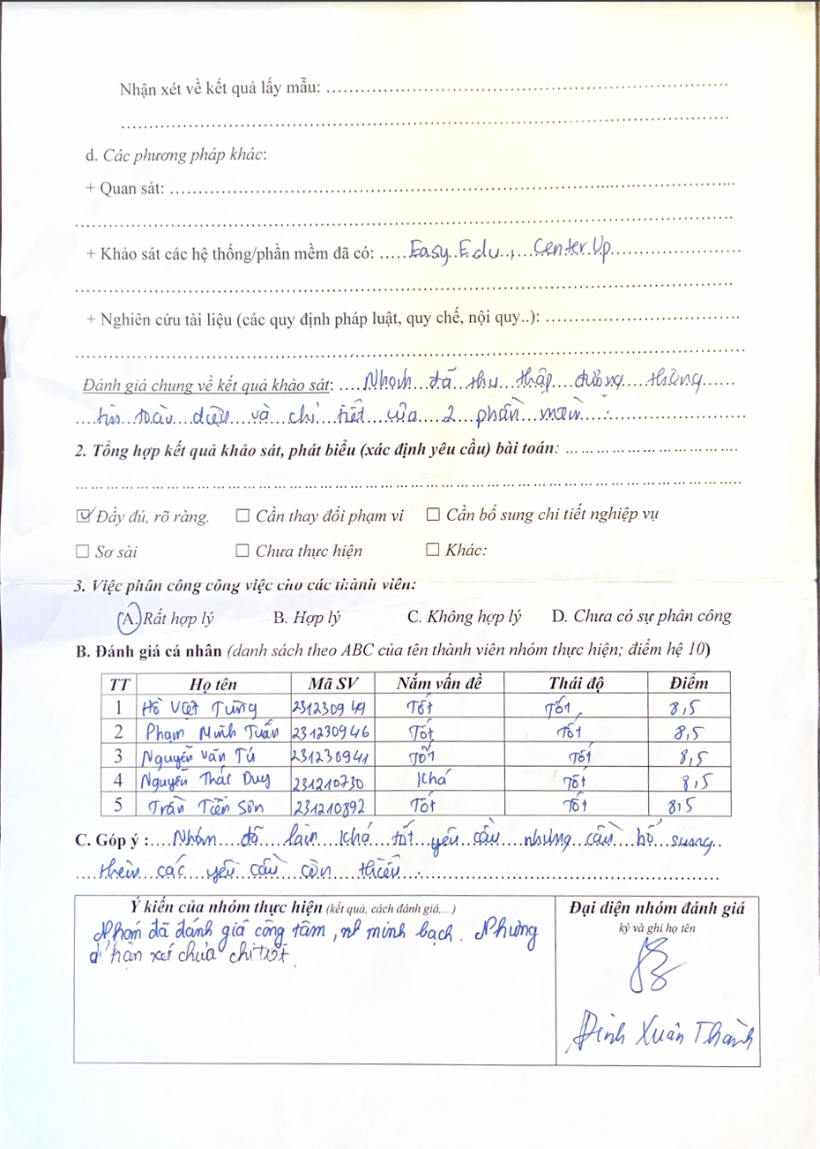

### Phiếu đánh giá kết quả xác định yêu cầu hệ thống:

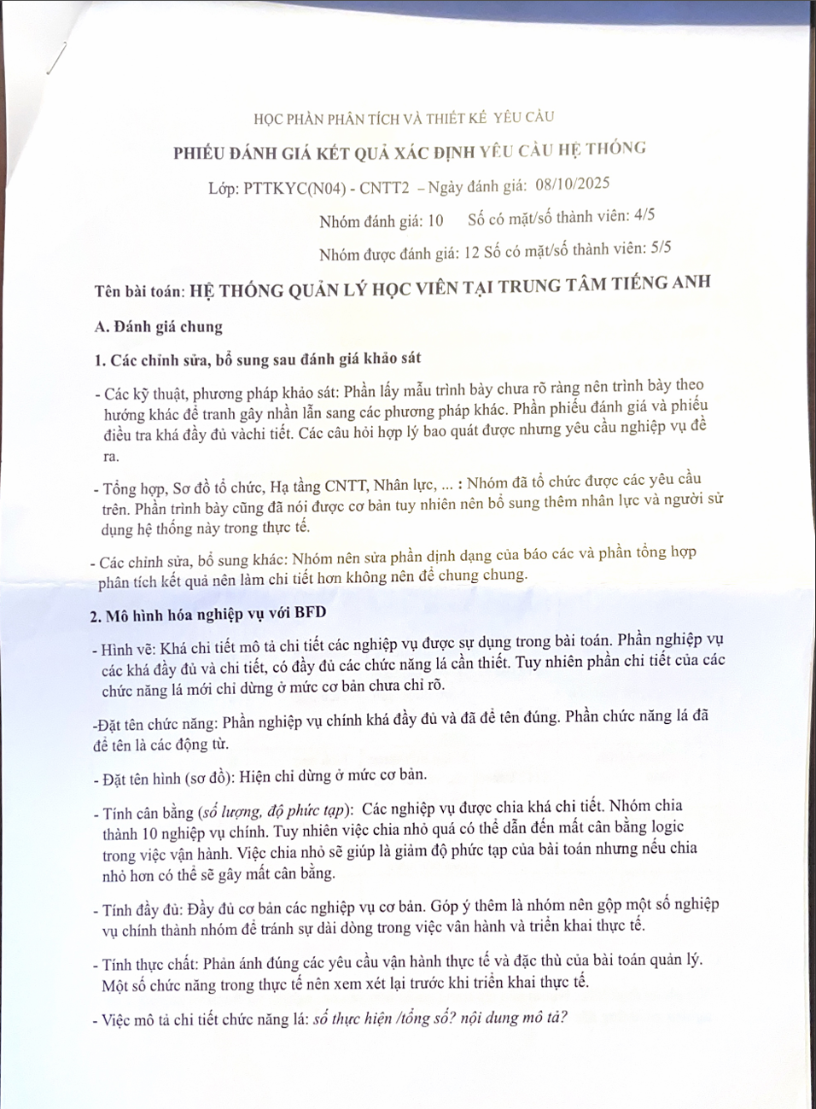

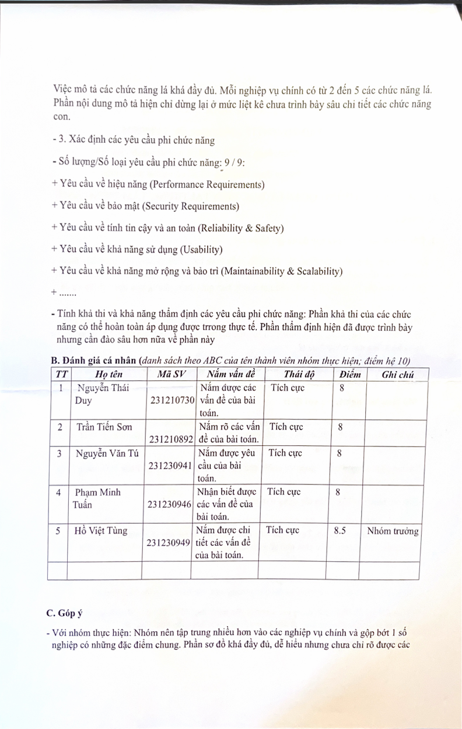



### Phiếu đánh giá kết quả thực hiện nội dung mô hình hóa tiền trình:

